Desarrollo de una aplicación web para la gestión de citas y atención odontológica en el consultorio RAVE de Santiago de Cali

Yeisy Paola Angulo Panameño

Trabajo de grado para optar el título de Ingeniero de Sistemas

Director
William Díaz Sepulveda
Ingeniero de sistemas y computación


Institución Universitaria Antonio José Camacho
Facultad de Ingenierías
Ingeniería en Sistemas
2026
Tabla de contenido
Introducción 10
Capítulo 1. Generalidades y Definición del Proyecto 11
1.1 Planteamiento y Formulación del Problema 11
1.2 Justificación 12
1.3 Objetivos del Proyecto 13
1.3.1 Objetivo General 13
1.3.2 Objetivos Específicos 13
1.4 Alcance y Delimitación 14
Capítulo 2. Marco Referencial 16
2.1 Marco Contextual e Institucional 16
2.2 Marco Teórico 16
2.2.1 Sistemas de información en salud 16
2.2.2 Historia clínica electrónica en odontología 17
2.2.3 Metodologías de desarrollo: Selección y Justificación 18
2.3 Marco Conceptual 19
2.4 Marco Legal y Normativo (Colombia) 19
Capítulo 3. Método 22
3.1 Fase 1: Análisis de Requerimientos 22
3.2 Fase 2: Diseño Preliminar 23
3.3 Fase 3: Revisión del Diseño 23
3.4 Fase 4: Implementación 24
3.5 Reglas Operativas del Consultorio 25
3.6 Especificación de Requerimientos del Sistema 27
3.6.1 Requerimientos Funcionales 27
3.6.2 Requerimientos No Funcionales 30
3.7 Modelo de Casos de Uso 32
CU-01 — Iniciar sesión 37
CU-04 — Gestionar usuarios 37
CU-05 — Gestionar pacientes 38
CU-06 — Agendar cita 39
CU-07 — Reprogramar cita 40
CU-08 — Cancelar cita 41
CU-09 — Gestionar historia clínica 41
CU-10 — Gestionar planes y tratamientos 43
CU-13 — Gestionar facturación y pagos 44
CU-14 — Generar factura 45
CU-17 — Enviar recordatorio de cita 45
CU-18 — Registrar consentimiento informado 46
CU-20 — Registrar autorización de tratamiento de datos personales 47
3.8 Prototipado de Interfaz de Usuario (UI) 48
3.8.1 Justificación del Diseño Visual de los Prototipos 56
Capítulo 4. Diseño y Arquitectura del Sistema 58
4.1 Arquitectura de Software 58
4.2 Diagramas de Robustez (Análisis Preliminar ICONIX) 59
4.3 Diagramas de Secuencia (Diseño Detallado ICONIX) 70
4.4 Diagrama de Clases del Sistema 79
Capítulo 5. Diseño e Implementación de la Base de Datos 85
5.1 Modelo Entidad-Relación (MER) 85
5.2 Modelo Relacional / Esquemático 85
5.3 Diccionario de Datos 89
5.4 Seguridad e Integridad de Datos Clínicos 92
Capítulo 6. Construcción e Implementación Incremental 93
6.1 Criterios de Selección del Stack Tecnológico 93
6.2 Desarrollo de Módulos e Integración del Sistema 93
Referencias 95
Anexos 98
Anexo A. Diagramas de robustez de los casos de uso de prioridad media 98
Anexo B. Diccionario de datos 102

Lista de Tablas
Tabla 1 Reglas operativas del consultorio 25
Tabla 2 Requerimientos funcionales 27
Tabla 3 Requerimientos no funcionales 30
Tabla 4 Casos de uso del sistema web RAVE 35
Tabla 5 Resumen del diccionario de datos 90
Tabla B.1 Diccionario de datos – seguridad y configuración 103
Tabla B.2 Diccionario de datos – pacientes 104
Tabla B.3 Diccionario de datos – historia clínica 105
Tabla B.4 Diccionario de datos – tratamientos, inventario y laboratorio 107
Tabla B.5 Diccionario de datos – agenda y comunicaciones 109
Tabla B.6 Diccionario de datos – facturación 110

Lista de figuras
Figura 1 Modelo de casos de uso 33
Figura 2 Diagrama de casos de uso (Paciente) 34
Figura 3 Prototipo de acceso al sistema 49
Figura 4 Prototipo del módulo de doctores y usuarios 50
Figura 5 Prototipo del módulo de laboratorio 51
Figura 6 Prototipo del calendario de citas 52
Figura 7 Prototipo del formulario emergente de nueva cita 53
Figura 8 Prototipo del módulo de agendamiento de cita 54
Figura 9 Prototipo del módulo de historias clínicas 54
Figura 10 Arquitectura de software del sistema RAVE 59
Figura 11 Diagrama de robustez de CU-05 – Gestionar pacientes 60
Figura 12 Diagrama de robustez de CU-06 – Agendar cita 61
Figura 13 Diagrama de robustez de CU-07 – Reprogramar cita 63
Figura 14 Diagrama de robustez de CU-08 – Cancelar cita 64
Figura 15 Diagrama de robustez de CU-09 – Gestionar historia clínica 65
Figura 16 Diagrama de robustez de CU-17 – Enviar recordatorio de cita 67
Figura 17 Diagrama de robustez de CU-18 – Registrar consentimiento informado 68
Figura 18 Diagrama de robustez de CU-20 – Registrar autorización de tratamiento de datos personales 69
Figura 19 Diagrama de secuencia de CU-05 – Gestionar pacientes 70
Figura 20 Diagrama de secuencia de CU-06 – Agendar cita 72
Figura 21 Diagrama de secuencia de CU-07 – Reprogramar cita 73
Figura 22 Diagrama de secuencia de CU-08 – Cancelar cita 74
Figura 23 Diagrama de secuencia de CU-09 – Gestionar historia clínica 75
Figura 24 Diagrama de secuencia de CU-17 – Enviar recordatorio de cita 76
Figura 25 Diagrama de secuencia de CU-18 – Registrar consentimiento informado 77
Figura 26 Diagrama de secuencia de CU-20 – Registrar autorización de tratamiento de datos personales 78
Figura 27 Modelo de dominio 80
Figura 28 Diagrama de clases de diseño – capas de vista, control y acceso a datos 82
Figura 29 Diagrama de clases de diseño – capa de modelo (entidades) 84
Figura 30 Modelo relacional – pacientes e historia clínica 87
Figura 31 Modelo relacional – tratamientos, laboratorio, inventario y facturación 88
Figura 32 Modelo relacional – agenda, comunicaciones y seguridad 89
Figura A.1 Diagrama de robustez de CU-01 – Iniciar sesión 98
Figura A.2 Diagrama de robustez de CU-04 – Gestionar usuarios 99
Figura A.3 Diagrama de robustez de CU-10 – Gestionar planes y tratamientos 100
Figura A.4 Diagrama de robustez de CU-13 – Gestionar facturación y pagos 101
Figura A.5 Diagrama de robustez de CU-14 – Generar factura 102

Resumen
El presente proyecto presenta el desarrollo de una aplicación web para la gestión del consultorio odontológico RAVE Odontología Integral y Estética, ubicado en Santiago de Cali.
El objetivo es centralizar las operaciones clínicas y administrativas, tales como la agenda de citas, el registro y seguimiento de pacientes y la gestión documental, integrando además recordatorios automáticos para disminuir el ausentismo de los pacientes.
Antes de este proyecto, en RAVE enfrentaban limitaciones derivadas de aplicaciones comerciales con planes gratuitos restringidos y planes premium costosos, lo que generaba procesos fragmentados y poco eficientes. La solución desarrollada ofrece un sistema accesible, flexible y seguro, adaptado a las necesidades específicas del consultorio, y puede llevarse a otros consultorios similares.
Palabras clave: gestión odontológica, historia clínica electrónica, aplicación web, ICONIX, recordatorios de citas

Abstract
The present project presents the development of a web application for the integral management of the dental clinic RAVE Odontología Integral y Estética, located in Santiago de Cali.
The objective is to centralize clinical and administrative operations, such as appointment scheduling, patient registration and follow-up and document management, while also integrating automatic reminders to reduce patient absenteeism.
Before this project, RAVE faced limitations derived from commercial applications with restricted free plans and costly premium plans, which generated fragmented and inefficient processes. The solution developed offers an accessible, flexible, and secure system, tailored to the specific needs of the clinic, and it can be adapted to other similar clinics.
Keywords: dental practice management, electronic health record, web application, ICONIX, appointment reminders

Introducción
En la actualidad, los consultorios odontológicos requieren sistemas de información que fortalezcan tanto la gestión clínica como la administrativa. Sin embargo, la mayoría de las soluciones comerciales disponibles en el mercado imponen limitaciones en sus planes gratuitos y altos costos en sus planes premium, lo cual afecta la eficiencia de pequeños y medianos consultorios.
RAVE Odontología Integral y Estética enfrenta este desafío, al manejar la agenda de citas en una aplicación, los pagos en hojas de cálculo y los documentos clínicos en carpetas independientes, lo que ocasiona pérdida de tiempo y riesgo de errores.
Este proyecto presenta el diseño y desarrollo de una aplicación web que organiza todos estos procesos en un solo sistema, permitiendo mejorar la trazabilidad de la información, reducir la tasa de ausentismo y garantizar la seguridad de los datos clínicos.

Capítulo 1. Generalidades y Definición del Proyecto

1.1 Planteamiento y Formulación del Problema
La transformación digital en el sector salud ha evidenciado que el uso de sistemas de información mejora la calidad de los servicios, garantiza la continuidad de la atención y fortalece la trazabilidad de la información clínica (Bastías-Butler & Ulrich, 2019). Sin embargo, las pequeñas y medianas clínicas odontológicas enfrentan barreras como altos costos de licencias, falta de capacitación del personal y resistencia al cambio organizacional (Bravo Calderón et al., 2025).
El consultorio RAVE ejemplifica esta situación al gestionar sus procesos: agendas externas para citas, carpetas físicas para historias clínicas, y canales independientes para comunicación con pacientes. Esto genera múltiples problemas, tales como:
- Gestión de citas ineficiente: Dificultad para visualizar disponibilidad, cruces de horarios y ausencia de confirmaciones.
- Historias clínicas dispersas: Pérdida de tiempo buscando información, riesgo de registros incompletos y dificultad para dar seguimiento a tratamientos.
- Alto ausentismo: Falta de recordatorios oportunos que resulta en citas perdidas y recursos desaprovechados.

Esta dependencia de herramientas limita la eficiencia de los procesos y profundiza las brechas entre consultorios pequeños y grandes instituciones de salud (Bravo Calderón et al., 2025). El ausentismo de pacientes, la pérdida de información clínica y la comunicación ineficiente comprometen tanto la calidad del servicio como la sostenibilidad financiera del consultorio. Con base a lo anterior, se formula la siguiente pregunta: ¿Cómo se puede disminuir la cantidad de errores en la gestión de los procesos clínicos y administrativos en el consultorio RAVE?

1.2 Justificación
El consultorio RAVE enfrenta dificultades operativas derivadas de la gestión de sus principales procesos. La historia clínica electrónica permite reunir los registros de salud, reducir errores asociados al manejo manual de la información apoyando la gestión clínica (Bastías-Butler & Ulrich, 2019), pero el consultorio carece de una herramienta que vincule este registro con el agendamiento y las comunicaciones.
Estudios en clínicas odontológicas evidencian que cuando se organizan mejor los registros y se estructuran los procesos internos con apoyo de herramientas digitales, el personal puede trabajar con mayor claridad, se reducen confusiones y mejora la disponibilidad de información (Bravo Calderón et al., 2025). El uso de agenda, historia clínica y recordatorios responde a tres necesidades fundamentales:

- Agendamiento eficiente: Una agenda digital elimina conflictos de horarios, facilita la visualización de disponibilidad y permite gestionar reprogramaciones de manera ágil.
- Trazabilidad clínica: La historia clínica electrónica documenta de manera continua los eventos clínicos de un paciente, permitiendo su consulta y actualización por profesionales autorizados (Luna, 2015). Un historial clínico digital estructurado mejora el seguimiento de tratamientos y la toma de decisiones clínicas.
- Reducción del ausentismo: Los recordatorios automatizados han demostrado disminuir significativamente las inasistencias a citas, optimizando el uso del tiempo del consultorio y mejorando la adherencia a tratamientos (Gurol-Urganci et al., 2013).

Esta solución específica, ajustada al contexto del consultorio, supera las limitaciones de aplicaciones comerciales genéricas que incluyen funcionalidades innecesarias a costos elevados, mientras omiten la usabilidad efectiva de estos tres procesos esenciales.
Desde una perspectiva ambiental, la digitalización de la historia clínica, contemplada en el módulo respectivo del sistema (numeral 1.4) sustituye el archivo físico en papel por un registro electrónico, reduciendo el consumo de insumos de oficina y el espacio destinado al almacenamiento documental del consultorio.
Desde una perspectiva académica, el proyecto integra conocimientos de ingeniería de software, modelado de procesos y gestión de bases de datos aplicados a un caso real del sector salud, constituyendo un antecedente documentado (desarrollado bajo la metodología ICONIX descrita en el Capítulo 2) para futuros trabajos de grado orientados a la digitalización de consultorios odontológicos independientes de tamaño similar.

1.3 Objetivos del Proyecto

1.3.1 Objetivo General
Desarrollar una aplicación web que permita administrar los procesos clínicos y administrativos del consultorio odontológico RAVE.

1.3.2 Objetivos Específicos
• Analizar los procesos actuales de agendamiento de citas, manejo de historias clínicas y comunicación con pacientes, identificando necesidades y limitaciones específicas del consultorio RAVE y con ello realizar el levantamiento de requerimientos.
• Diseñar el modelo del sistema web que incluya los módulos de agenda de citas, historia clínica odontológica y recordatorios automáticos a pacientes.
• Desarrollar la aplicación web asegurando la correcta interacción entre el agendamiento, el registro clínico y las comunicaciones.
• Evaluar el funcionamiento del sistema mediante pruebas de usabilidad y validación con el personal del consultorio, verificando el cumplimiento de los requerimientos establecidos.

1.4 Alcance y Delimitación
El desarrollo del sistema web para el consultorio RAVE contempla los módulos funcionales ya especificados en el modelo de casos de uso (numeral 3.7): autenticación y gestión de roles, administración de pacientes, agenda de citas, historia clínica electrónica con odontograma, planes y tratamientos, inventario, trabajos de laboratorio, facturación y pagos, generación de reportes, plantillas de mensajes, confirmaciones y recordatorios automáticos de citas por WhatsApp, solicitud y cancelación de citas por parte del paciente a través de ese mismo canal, y los procesos de consentimiento informado y gestión de solicitudes de datos personales conforme a la Ley 1581 de 2012.
Quedan fuera del alcance del proyecto la facturación electrónica ante la DIAN, el desarrollo de una aplicación móvil nativa, los servicios de telemedicina, la integración con múltiples sedes o con odontólogos externos al consultorio, y la conexión con una pasarela de pagos real; los pagos se registran de forma manual dentro del módulo de facturación. Tampoco se contempla un portal de autoservicio para el paciente: el acceso a la plataforma está restringido al personal administrativo y clínico del consultorio (Administrador, Odontóloga y Asistente) y el paciente se comunica con el consultorio únicamente por WhatsApp, de modo que las gestiones que involucran directamente al paciente, como el consentimiento informado o la autorización de tratamiento de datos, son realizadas por dicho personal en su nombre.
En cuanto a la delimitación temporal, el proyecto se desarrolla desde el segundo semestre de 2025. Geográfica e institucionalmente, el alcance se circunscribe al consultorio RAVE Odontología Integral y Estética, ubicado en Santiago de Cali, sin incluir su réplica o adaptación a otras sedes.

Capítulo 2. Marco Referencial

2.1 Marco Contextual e Institucional
RAVE Odontología Integral y Estética es un consultorio odontológico independiente, sin vinculación a una Institución Prestadora de Servicios de Salud (IPS), ubicado en la calle 13 #38-48, barrio Olímpico, en Santiago de Cali. El consultorio lleva aproximadamente cuatro años en funcionamiento y ofrece servicios de odontología general, estética dental, ortodoncia, blanqueamiento dental y endodoncia, entre otros procedimientos, en concordancia con su denominación de odontología integral y estética.
Actualmente, la operación está a cargo de la odontóloga titular del consultorio y su asistente, quienes conforman la totalidad del personal. Previo al desarrollo de este proyecto, la gestión de citas, historias clínicas y demás procesos administrativos se realizaba de manera manual, mediante registros en hojas de papel impresas y, de forma complementaria, hojas de cálculo, sin un sistema de información que centralizara dicha información.

2.2 Marco Teórico

2.2.1 Sistemas de información en salud
Los Sistemas de Información en Salud (SIS) aplican recursos tecnológicos para recopilar, procesar, almacenar y distribuir información relevante para la toma de decisiones en instituciones sanitarias (Luna, 2015). La transformación de procesos asistenciales en información estructurada permite que los profesionales dispongan de datos oportunos para sus decisiones clínicas y mejoren la calidad de atención (Bastías-Butler & Ulrich, 2019).
En consultorios odontológicos, estos sistemas deben facilitar no solo el registro de información clínica, sino su uso eficiente y el análisis para la mejora continua. La evidencia reciente indica que cuando estas herramientas se utilizan con capacitación al personal, mejoran el orden del trabajo, reducen tiempos de búsqueda y facilitan el seguimiento del paciente (Bravo Calderón et al., 2025).
En la región se encuentran trabajos con propósitos cercanos al de este proyecto. Sánchez-Encalada et al. (2023) desarrollaron un software para la gestión de historias clínicas odontológicas en Ecuador, y Pérez López y Martínez Ramos (2024) construyeron un sistema web para la gestión administrativa de la Clínica Dental San Antonio, en Matagalpa, Nicaragua. Ambos trabajos se ocupan de los mismos procesos que dieron origen al sistema RAVE: el registro clínico del paciente y la organización administrativa de la atención en consultorios privados.

2.2.2 Historia clínica electrónica en odontología
La Historia Clínica Electrónica (HCE) es un registro digital longitudinal que documenta de manera continua los eventos clínicos de un paciente, permitiendo su consulta y actualización por profesionales autorizados (Bastías-Butler & Ulrich, 2019).
En odontología, la HCE debe manejar componentes específicos:
- Datos de identificación: Información demográfica y de contacto del paciente.
- Antecedentes: Registro de enfermedades sistémicas, alergias, medicamentos y tratamientos previos.
- Odontograma digital: Representación gráfica interactiva del estado dental que permite registrar hallazgos clínicos y tratamientos.
- Evoluciones clínicas: Registro cronológico de cada consulta con diagnósticos y procedimientos.
- Planes de tratamiento: Documentación de procedimientos propuestos.

La correcta implementación requiere, además de tecnología, la definición de protocolos sobre manejo de información y procesos de capacitación del equipo (Bastías-Butler & Ulrich, 2019).

2.2.3 Metodologías de desarrollo: Selección y Justificación
Se compararon cuatro enfoques reconocidos en la ingeniería de software: RUP, SCRUM, XP e ICONIX, considerando su nivel de formalidad, los artefactos y prácticas que proponen, y su idoneidad para un desarrollo individual con requerimientos de trazabilidad documental.
RUP corresponde a un proceso iterativo y estructurado que se organiza en cuatro fases: Inicio, Elaboración, Construcción y Transición. Además, contempla roles, actividades y diversos artefactos asociados a las disciplinas de desarrollo, con un fuerte énfasis en el modelado y la documentación del proceso. Si bien su estructura puede adaptarse a diferentes contextos, la cantidad y variedad de elementos que contempla resulta más amplia que la requerida por el alcance del presente proyecto, desarrollado por un único desarrollador.

SCRUM, por su parte, constituye un marco de trabajo ágil e iterativo que organiza el desarrollo mediante Sprints y establece como artefactos principales el Product Backlog, el Sprint Backlog y el Increment. El marco no prescribe el uso de UML ni establece una secuencia específica de modelos para representar el análisis y diseño del sistema.

XP comparte el enfoque ágil e iterativo, pero centra su propuesta en prácticas de ingeniería y desarrollo colaborativo, entre ellas la programación en parejas y la integración continua. A diferencia de ICONIX, XP no establece una secuencia específica de modelos UML como mecanismo central para relacionar los requerimientos con el análisis y el diseño.

ICONIX, en cambio, propone un proceso estructurado y ligero basado en casos de uso y en el modelado UML. Rosenberg y Stephens (2007) presentan ICONIX como un proceso minimalista orientado a conducir el desarrollo desde los casos de uso hacia el diseño, la implementación y las pruebas. Su estructura permite establecer relaciones entre los requerimientos y los modelos elaborados durante las etapas de análisis y diseño, proporcionando un mecanismo de trazabilidad adecuado para la documentación del sistema.

2.3 Marco Conceptual
Trazabilidad: en el contexto de la metodología ICONIX, se refiere a la capacidad de rastrear la relación entre los artefactos producidos durante el desarrollo (requerimiento, caso de uso, diagrama de robustez, diagrama de secuencia y código) asegurando que cada elemento del diseño responda a una necesidad identificada (Rosenberg & Stephens, 2007). Este uso metodológico se distingue del sentido clínico del término, empleado en el presente documento para referirse a la capacidad del sistema de conservar el historial cronológico de atención de un paciente.

2.4 Marco Legal y Normativo (Colombia)
- Ley 35 de 1989 – Establece el código de ética del odontólogo colombiano, consagrando el carácter reservado y privado de la historia clínica, así como la obligación del profesional de instruir a su personal auxiliar sobre la reserva del secreto profesional (Ley 35 de 1989). Este mandato sustenta la necesidad de diferenciar los niveles de acceso a la información clínica según el rol de cada usuario del sistema (Administrador, Odontóloga, Asistente).
- Ley 38 de 1993 – Adopta la carta dental con fines de identificación y obliga a todos los consultorios odontológicos, públicos y privados, a levantarla para cada paciente. Cuando se practica la necropsia de una persona sin identificar, su estado dental se registra y se remite al Instituto Nacional de Medicina Legal y Ciencias Forenses, que lo compara con los registros odontológicos disponibles. Por esta razón, el odontograma del sistema tiene también un valor forense: debe conservarse completo, sin eliminaciones, y estar disponible cuando la autoridad competente lo solicite (Ley 38 de 1993).
- Ley 1581 de 2012 – Protección de datos personales (datos clínicos sensibles). Clasifica los datos de salud como sensibles, requiriendo protección especial. La aplicación debe tener políticas de privacidad, obtener autorización para tratamiento de datos y garantizar derechos de acceso y rectificación (Ley 1581 de 2012). Esta ley fue reglamentada por el Decreto 1377 de 2013, que exige obtener la autorización del titular de manera previa e informada y conservar prueba de ella (Decreto 1377 de 2013).
- Resolución 1995 de 1999 –Establece criterios para elaboración y conservación de historias clínicas. El sistema debe garantizar registros legibles, cronológicos e inmodificables sin trazabilidad, con controles de acceso restringidos (Resolución 1995 de 1999).
- Resolución 839 de 2017 – Modifica la Resolución 1995 de 1999 en lo relativo a la conservación de la historia clínica, que debe mantenerse por un mínimo de quince años contados a partir de la última atención: cinco en el archivo de gestión y diez en el archivo central. En consecuencia, dentro de ese plazo el sistema no debe permitir la eliminación física de historias clínicas, odontogramas ni radiografías (Resolución 839 de 2017).
- Ley 527 de 1999 – Reconoce la validez jurídica de documentos digitales, permitiendo que consentimientos informados y evoluciones clínicas generados en la aplicación tengan validez legal (Ley 527 de 1999).
- Ley 1751 de 2015 – Reconoce el derecho de los pacientes a recibir información clara sobre su estado de salud. El sistema debe garantizar que toda información clínica registrada sea accesible cuando se solicite (Ley 1751 de 2015).
- Resolución 3100 de 2019 – Define los procedimientos y condiciones de inscripción de los prestadores de servicios de salud y de habilitación de servicios. Uno de sus estándares es el de historia clínica y registros, que exige que la historia de cada paciente esté diligenciada de forma completa y legible y que se garantice su custodia y confidencialidad (Resolución 3100 de 2019).

Capítulo 3. Método

Para el desarrollo de este proyecto se adopta la metodología ICONIX, creada por Doug Rosenberg y Kendall Scott. ICONIX consiste en un lenguaje de modelamiento y un proceso de desarrollo de software práctico; es un proceso dirigido, como RUP, pero relativamente pequeño y ligero, como XP (Moreira et al., 2019). ICONIX está adaptado a los patrones y ofrece el soporte de UML, dirigido por casos de uso, y es un proceso iterativo e incremental (Amavizca et al., 2014).
ICONIX organiza el proceso en cuatro fases:

3.1 Fase 1: Análisis de Requerimientos
En esta fase se busca comprender el problema, los actores involucrados y las necesidades del sistema. Se identifican en el mundo real los objetos y todas las relaciones de agregación y generalización entre ellos, utilizando un diagrama de clases de alto nivel definido como modelo de dominio; se presenta un prototipo de las interfaces del sistema para que los interesados comprendan mejor el sistema propuesto; y se identifican los casos de uso del sistema mostrando los actores involucrados (Amavizca et al., 2014).
Las actividades realizadas en esta fase fueron: levantamiento de requerimientos funcionales y no funcionales, construcción del modelo del dominio inicial, elaboración del diagrama de casos de uso con actores y escenarios, documentación de las reglas operativas del sistema, y una revisión de requerimientos para verificar que los casos de uso se ajusten a las necesidades identificadas.

3.2 Fase 2: Diseño Preliminar
En esta fase se profundiza en el comportamiento del sistema. Se describen los casos de uso como un flujo principal de acciones, pudiendo contener los flujos alternativos y los flujos de excepción; y se realiza el análisis de robustez, elaborando un diagrama que identifica los pasos en cada caso de uso, las entidades, las acciones y las interfaces de usuario, depurando los casos de uso a medida que se avanza (Amavizca et al., 2014). Los diagramas de robustez mejoran la comprensión entre la interacción del usuario y el sistema, facilitando la comprensión y exponiendo el flujo de información que se maneja dentro de un caso de uso (Amavizca et al., 2014).
Las actividades realizadas fueron: elaboración de los diagramas de robustez por cada caso de uso, refinamiento y actualización del modelo del dominio incorporando nuevas entidades con sus atributos identificados, y una revisión del diseño preliminar para verificar la coherencia entre los diagramas de robustez, los casos de uso y el modelo del dominio.

3.3 Fase 3: Revisión del Diseño
En esta fase se especifica el comportamiento a través del diagrama de secuencia, identificando para cada caso de uso los mensajes entre los diferentes objetos; se termina el modelo estático adicionando detalles en el diseño de clases; y se verifica si el diseño satisface todos los requisitos identificados (Amavizca et al., 2014).
Las actividades realizadas fueron: construcción de los diagramas de secuencia por cada caso de uso, elaboración del diagrama de clases definitivo con atributos y métodos, diseño del modelo de base de datos, y una revisión crítica del diseño detallado para asegurar que el diagrama de secuencia está correctamente elaborado y que el diagrama de clases es consistente con él.

3.4 Fase 4: Implementación
En esta fase se realizan pruebas de unidades considerando casos de uso, datos y resultados, y pruebas de integración con los usuarios para verificar la aceptación de los resultados (Amavizca et al., 2014).
Las actividades realizadas fueron: codificación de los módulos del sistema siguiendo el diseño definido en la fase anterior, ejecución de pruebas unitarias sobre los componentes críticos, realización de pruebas de integración entre módulos, validación del sistema con los usuarios mediante pruebas de usabilidad para verificar el cumplimiento de los requerimientos establecidos, y corrección de los hallazgos identificados para la entrega del producto final.

3.5 Reglas Operativas del Consultorio
Las reglas operativas recogen la forma en que el consultorio RAVE maneja su agenda y la atención de sus pacientes, según lo observado en el consultorio y lo conversado con su personal. La columna Módulo indica el módulo del sistema en el que se aplica cada regla; son los mismos módulos que agrupan los requerimientos funcionales (Tabla 2), de modo que cada regla se puede rastrear hasta los requerimientos y los casos de uso que la implementan (Tabla 4).
Tabla 1
Reglas operativas del consultorio
ID | Módulo | Descripción
ROC-01 | Citas | Toda solicitud de cita debe registrarse en la agenda con fecha, hora, nombre del paciente y medio de contacto.
ROC-02 | Citas | Antes de asignar una cita, se debe verificar la disponibilidad en la agenda.
ROC-03 | Citas | Si no hay disponibilidad en el horario solicitado, se propone al paciente otra fecha u hora.
ROC-04 | Citas | Si el paciente no acepta la alternativa propuesta, no se agenda la cita y se cierra la solicitud.
ROC-05 | Citas | La duración estándar de una cita es de aproximadamente 20 minutos y puede variar según el tipo de atención.
ROC-06 | Citas | Si el paciente llega tarde, se evalúa si es posible atenderlo según la disponibilidad; si no lo es, se reprograma la cita.
ROC-07 | Citas | Las citas se pueden reprogramar a solicitud del paciente o por situaciones propias del consultorio, como retrasos en la agenda.
ROC-08 | Citas | Si el paciente cancela la cita, se actualiza la agenda y solo se asigna una nueva fecha si el paciente la solicita.
ROC-09 | Citas | Si el paciente no asiste, la cita se registra como no asistida y solo se agenda de nuevo si el paciente lo solicita.
ROC-10 | Pacientes | Si el paciente es nuevo, se registran sus datos básicos antes de confirmar la cita.
ROC-11 | Pacientes | Si el paciente ya está registrado, se confirman o actualizan sus datos de contacto antes de confirmar la cita.
ROC-12 | Comunicaciones | La confirmación de la cita se envía al paciente por WhatsApp.
ROC-13 | Comunicaciones | El recordatorio de la cita se envía un día antes de la fecha programada.
ROC-14 | Historia clínica | Al iniciar la atención se verifica la cita programada y la identidad del paciente.
ROC-15 | Historia clínica | Si el paciente no tiene historia clínica, esta se abre antes de registrar la atención.
ROC-16 | Historia clínica | Durante la consulta o al finalizarla se registran la valoración, los hallazgos y la evolución del tratamiento.
ROC-17 | Historia clínica | El odontograma se actualiza cuando la valoración o el procedimiento lo requieren.
ROC-18 | Historia clínica | Si el tratamiento requiere seguimiento, se agenda una nueva cita.
ROC-19 | Usuarios, roles y permisos | Solo el personal clínico (odontóloga y asistente) puede registrar o modificar la historia clínica; la asistente lo hace bajo la instrucción y supervisión de la odontóloga.
ROC-20 | Seguridad | La información clínica del paciente es de acceso restringido y no se comparte con personal no autorizado.
Nota. Elaboración propia.

3.6 Especificación de Requerimientos del Sistema
A continuación, se presentan los requerimientos funcionales y no funcionales identificados para el sistema, clasificados por módulo.

3.6.1 Requerimientos Funcionales
Los requerimientos funcionales describen las acciones que los usuarios realizan en el sistema. En su depuración se unieron los que describían partes de una misma función, como iniciar sesión y validar las credenciales, y se pasaron a los requerimientos no funcionales los que expresaban condiciones de calidad o de integración técnica, como la validación de los formularios o el uso de Google Calendar y WhatsApp. La prioridad se asignó según el peso de cada función en la operación diaria del consultorio y en el cumplimiento de la normativa: Alta para el ingreso al sistema, los pacientes, la agenda, la historia clínica y los mensajes al paciente; Media para las funciones de apoyo administrativo, como facturación, inventario, laboratorio y reportes; y Baja para las funciones complementarias.
Tabla 2
Requerimientos funcionales
ID | Módulo | Descripción | Prioridad
RF-01 | Seguridad | El sistema debe permitir iniciar sesión con correo electrónico y contraseña o con una cuenta de Google, y dar acceso solo a los correos autorizados y activos. | Alta
RF-02 | Seguridad | El sistema debe permitir al usuario restablecer su contraseña mediante un enlace enviado a su correo electrónico. | Media
RF-03 | Seguridad | El sistema debe permitir al usuario cerrar sesión. | Media
RF-04 | Usuarios, roles y permisos | El sistema debe permitir al administrador registrar, consultar y modificar los usuarios autorizados, y activarlos o desactivarlos. | Alta
RF-05 | Usuarios, roles y permisos | El sistema debe permitir al administrador asignar a cada usuario un rol (Administrador, Odontóloga o Asistente), del cual dependen las funciones a las que tiene acceso. | Alta
RF-06 | Usuarios, roles y permisos | El sistema debe permitir al administrador gestionar el catálogo de procedimientos, con su valor, y el registro de los odontólogos del consultorio. | Media
RF-07 | Pacientes | El sistema debe permitir registrar, consultar y modificar los datos de los pacientes, e inactivarlos o reactivarlos sin eliminar su información. | Alta
RF-08 | Pacientes | El sistema debe permitir buscar pacientes por nombre, documento de identidad o teléfono. | Alta
RF-09 | Pacientes | El sistema debe impedir que se registren dos pacientes con el mismo tipo y número de documento. | Alta
RF-10 | Pacientes | El sistema debe permitir registrar la autorización del paciente para el tratamiento de sus datos personales, con la fecha y el medio por el que la otorgó. | Alta
RF-11 | Pacientes | El sistema debe permitir registrar las solicitudes de consulta o rectificación de datos personales que presenten los pacientes y el estado de su trámite. | Baja
RF-12 | Citas | El sistema debe permitir agendar citas indicando el paciente, el tipo de servicio, la fecha y las horas de inicio y fin, y registrarlas en la agenda de Google Calendar del consultorio. | Alta
RF-13 | Citas | El sistema debe verificar, antes de guardar una cita, que el horario no se cruce con otra cita. | Alta
RF-14 | Citas | El sistema debe permitir reprogramar una cita cambiando su fecha u hora. | Alta
RF-15 | Citas | El sistema debe permitir cancelar una cita y marcarla como no asistida cuando el paciente no se presenta. | Alta
RF-16 | Citas | El sistema debe permitir consultar la agenda en vistas diaria, semanal y mensual. | Media
RF-17 | Historia clínica | El sistema debe permitir registrar y consultar la anamnesis del paciente: antecedentes médicos y odontológicos, alergias y medicamentos. | Alta
RF-18 | Historia clínica | El sistema debe permitir registrar cada atención clínica, con su motivo de consulta, hallazgos, diagnóstico, procedimiento y evolución, y consultar las atenciones en orden cronológico. | Alta
RF-19 | Historia clínica | El sistema debe permitir anular atenciones clínicas y radiografías registrando el motivo, el usuario y la fecha, sin eliminarlas. | Alta
RF-20 | Historia clínica | El sistema debe permitir registrar y actualizar el odontograma del paciente. | Alta
RF-21 | Historia clínica | El sistema debe permitir cargar y consultar las radiografías del paciente. | Media
RF-22 | Historia clínica | El sistema debe permitir registrar el consentimiento informado del paciente con firma digital, asociado a su plan de tratamiento. | Alta
RF-23 | Historia clínica | El sistema debe permitir registrar los planes de tratamiento con sus procedimientos y hacer seguimiento al estado de cada procedimiento. | Media
RF-24 | Inventario | El sistema debe permitir registrar, consultar, modificar y desactivar los insumos del inventario, con sus existencias y su stock mínimo. | Media
RF-25 | Inventario | El sistema debe descontar del inventario los insumos utilizados cuando un procedimiento se marca como realizado. | Media
RF-26 | Laboratorio | El sistema debe permitir registrar los trabajos de laboratorio asociados a un procedimiento y consultar su estado. | Media
RF-27 | Facturación y cartera | El sistema debe permitir generar facturas a partir de los procedimientos realizados y anularlas sin eliminarlas. | Media
RF-28 | Facturación y cartera | El sistema debe permitir registrar pagos totales o parciales con su medio de pago (efectivo, transferencia o tarjeta) y consultar el saldo pendiente de cada factura. | Media
RF-29 | Facturación y cartera | El sistema debe permitir generar el documento PDF de la factura. | Media
RF-30 | Reportes y analítica | El sistema debe permitir consultar reportes operativos sobre citas, atenciones y no asistencias. | Media
RF-31 | Reportes y analítica | El sistema debe permitir consultar reportes financieros sobre ingresos, pagos y saldos pendientes. | Media
RF-32 | Reportes y analítica | El sistema debe mostrar un tablero con los indicadores principales de la operación del consultorio. | Media
RF-33 | Comunicaciones | El sistema debe permitir gestionar las plantillas de los mensajes que se envían a los pacientes. | Media
RF-34 | Comunicaciones | El sistema debe enviar al paciente un mensaje de confirmación por WhatsApp cuando se agenda su cita. | Alta
RF-35 | Comunicaciones | El sistema debe enviar al paciente un recordatorio automático por WhatsApp un día antes de su cita. | Alta
RF-36 | Comunicaciones | El sistema debe permitir al paciente solicitar una cita por WhatsApp. | Baja
RF-37 | Comunicaciones | El sistema debe permitir al paciente cancelar su cita por WhatsApp. | Baja

Nota. Elaboración propia.

3.6.2 Requerimientos No Funcionales
Tabla 3
Requerimientos no funcionales
ID | Módulo | Descripción | Prioridad
RNF-01 | Seguridad | El sistema debe requerir autenticación para el acceso a las funcionalidades internas. | Alta
RNF-02 | Seguridad | El sistema debe implementar control de acceso basado en roles. | Alta
RNF-03 | Seguridad | El sistema debe invalidar el acceso cuando el token de autenticación caduque. | Alta
RNF-04 | Seguridad | El sistema debe restringir el acceso a la historia clínica únicamente a usuarios autorizados. | Alta
RNF-05 | Integridad de datos | El sistema no debe permitir registrar una cita sin asociarla a un paciente. | Alta
RNF-06 | Integridad de datos | El sistema debe evitar duplicidad de pacientes por documento/identificador. | Alta
RNF-07 | Usabilidad | El sistema debe validar campos obligatorios en formularios (paciente, cita e historia clínica). | Alta
RNF-08 | Usabilidad | El sistema debe presentar mensajes claros en validaciones y errores. | Media
RNF-09 | Rendimiento | El sistema debe permitir consultar la agenda del día de forma ágil. | Media
RNF-10 | Rendimiento | El sistema debe permitir buscar pacientes por nombre o documento de forma ágil. | Media
RNF-11 | Disponibilidad | El sistema debe estar disponible durante el horario de atención definido por el consultorio. | Media
RNF-12 | Auditoría | El sistema debe registrar acciones críticas relacionadas con la edición/creación de información clínica. | Media
RNF-13 | Respaldo | El sistema debe contemplar un mecanismo de respaldo de la base de datos. | Media
RNF-14 | Mantenibilidad | El sistema debe mantener una estructura modular en frontend y backend para facilitar mantenimiento. | Media
RNF-15 | Compatibilidad | El sistema debe ser usable en navegadores modernos en equipos de escritorio. | Media
RNF-16 | Interoperabilidad | El sistema debe integrarse con Google Calendar para la gestión de la agenda y con el servicio de mensajería de WhatsApp (Twilio) para las comunicaciones con los pacientes. | Alta
RNF-17 | Conservación de la información | El sistema no debe permitir eliminar la información clínica ni contable: los pacientes se inactivan y las atenciones, radiografías y facturas se anulan, para conservarlas por el tiempo que exige la Resolución 839 de 2017. | Alta
Nota. Elaboración propia.

3.7 Modelo de Casos de Uso
El diagrama de casos de uso presenta las funcionalidades principales del sistema web y los actores que interactúan con ellas.
Figura 1
Modelo de casos de uso
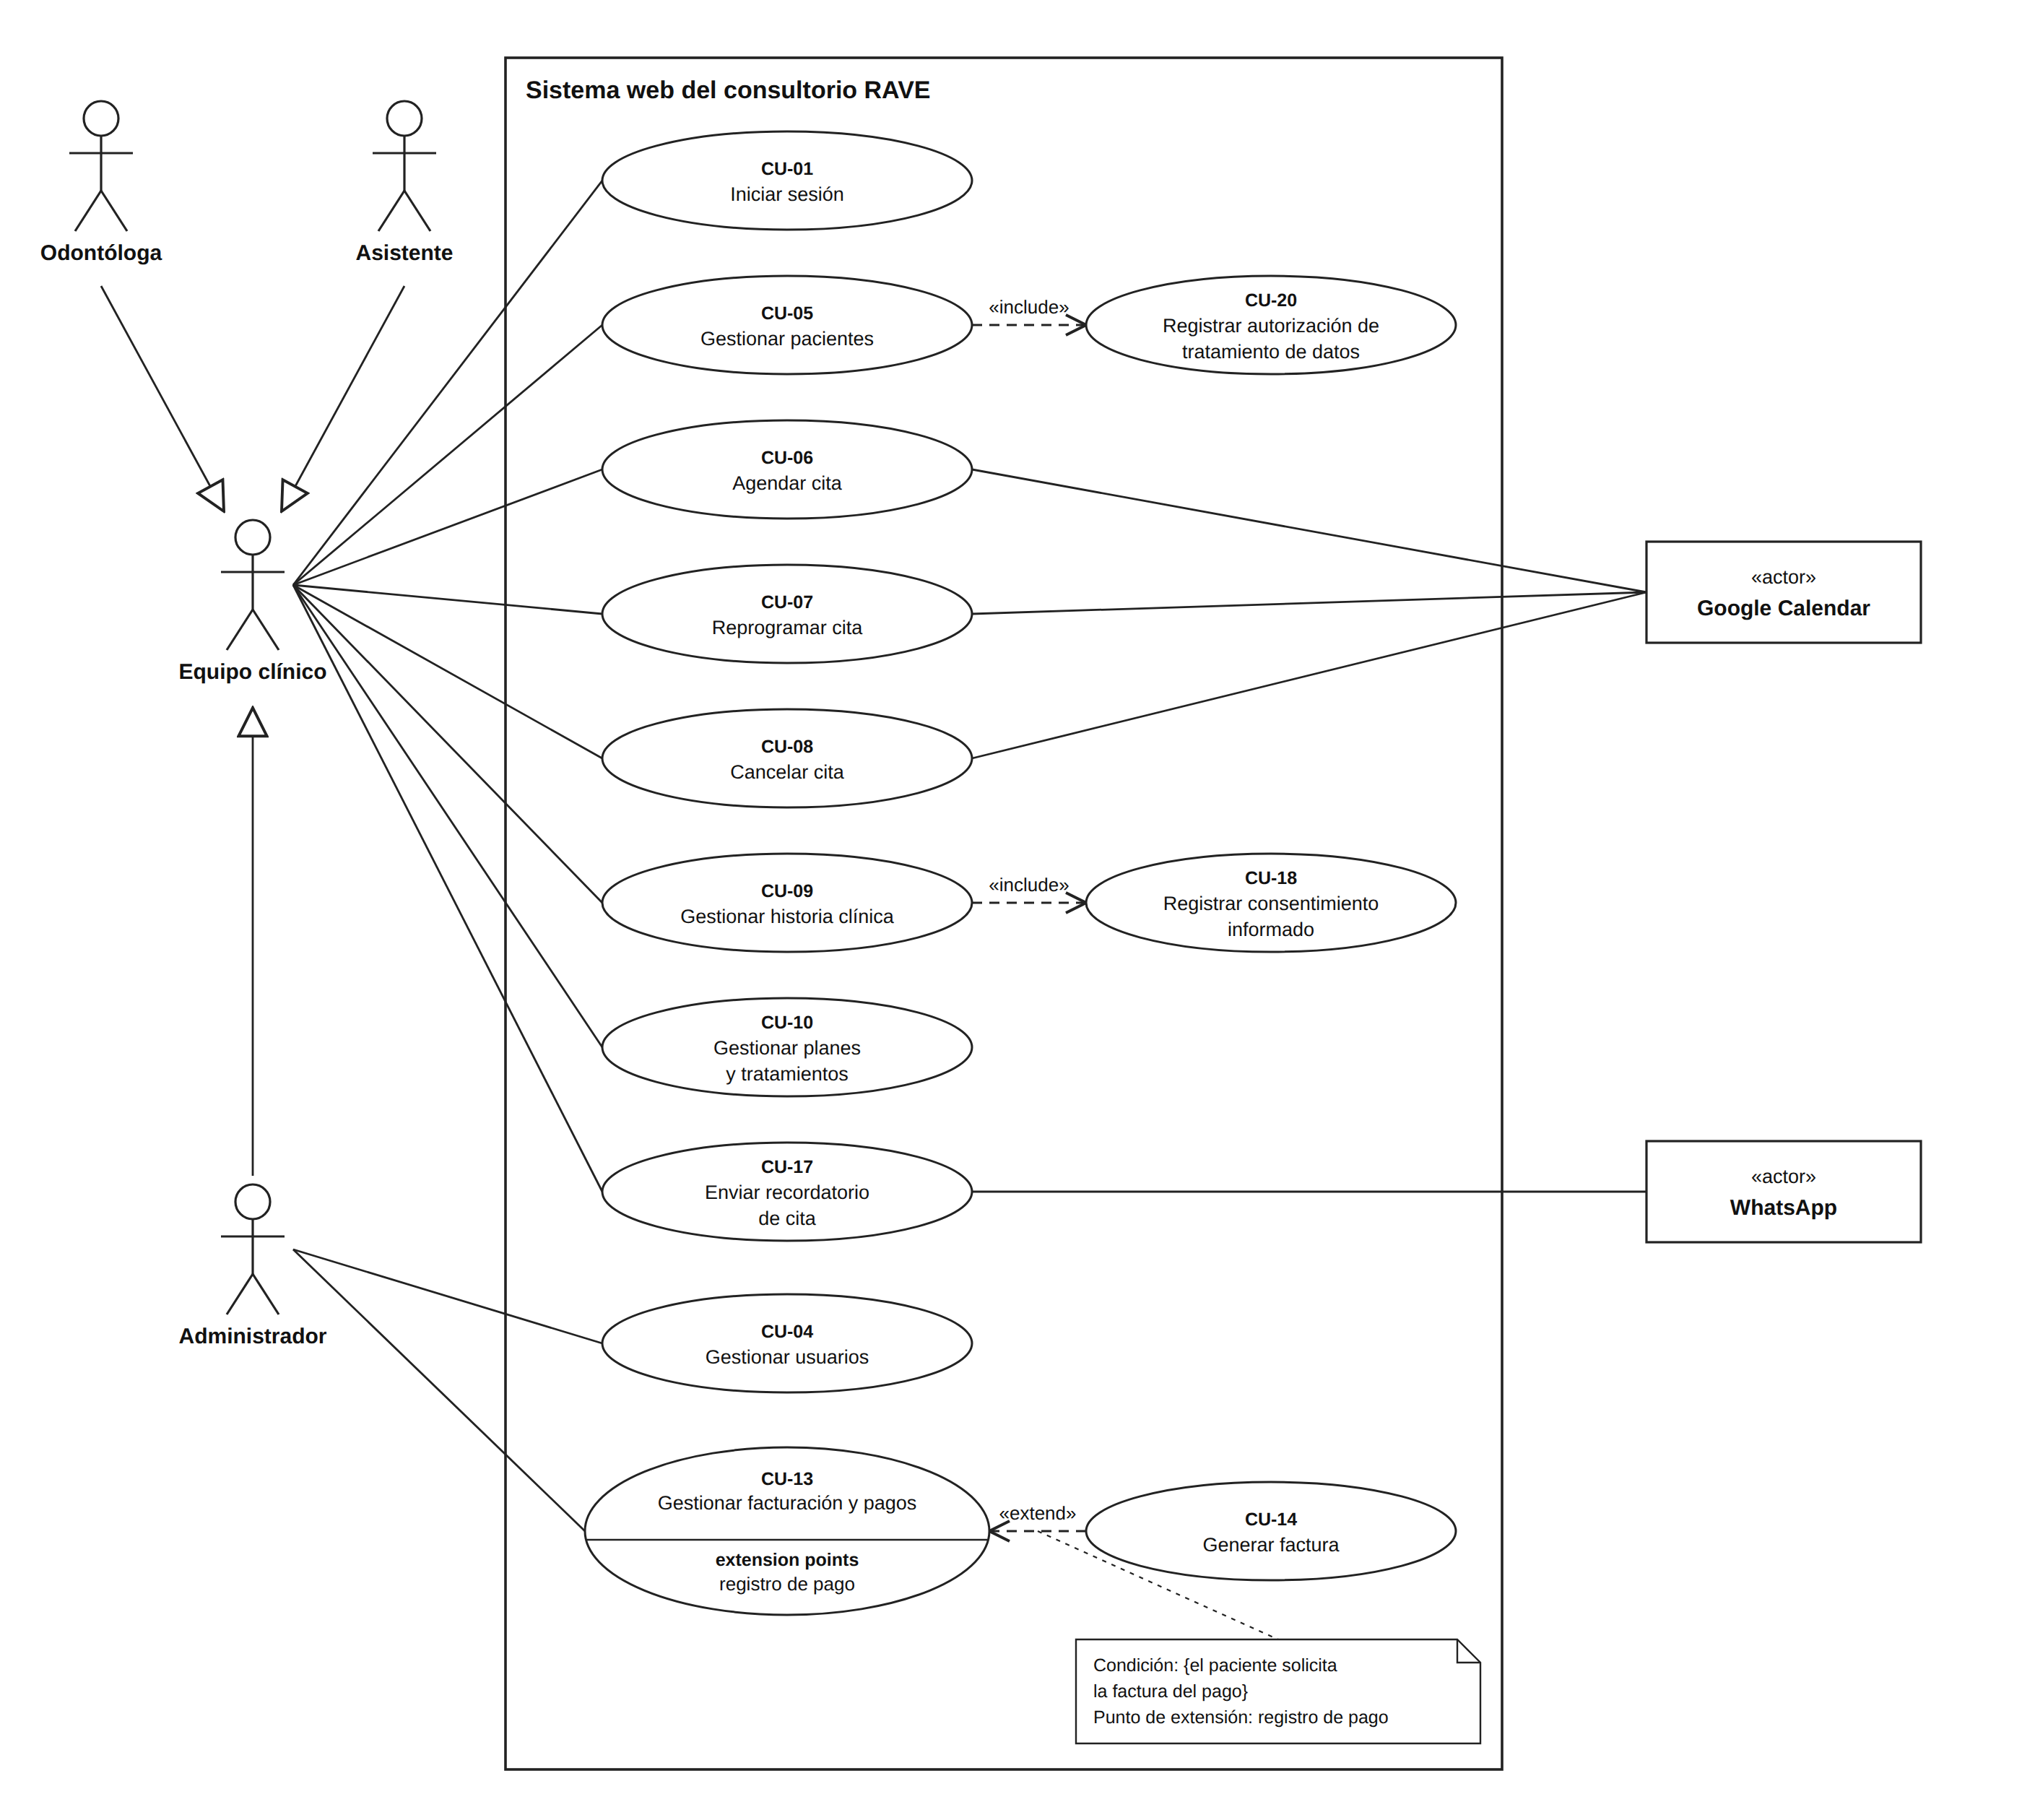
Nota. Elaboración propia.

Figura 2
Diagrama de casos de uso (Paciente)
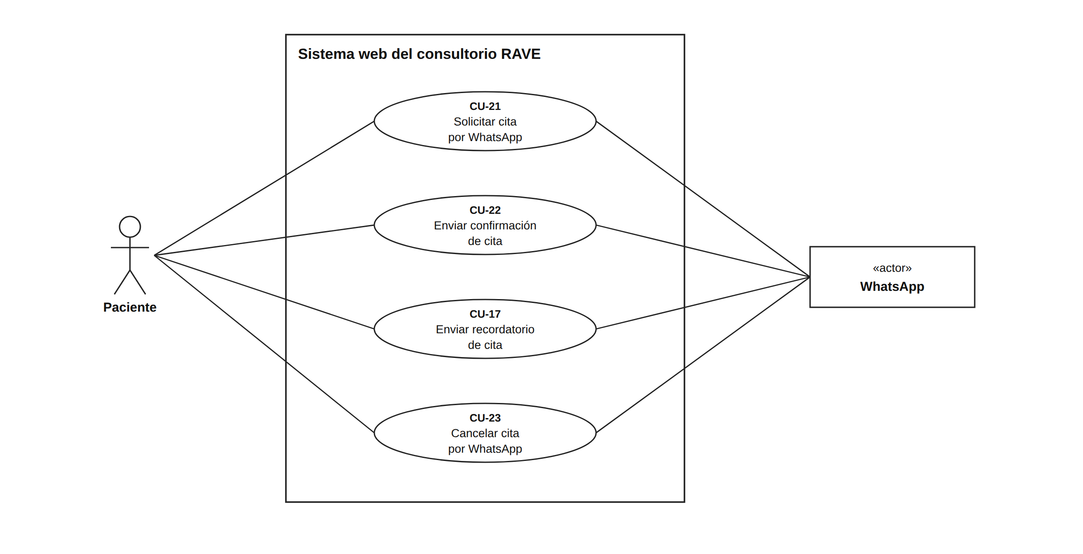
Nota. Elaboración propia.

Los casos de uso se clasificaron en tres niveles de prioridad (alta, media y baja). Se tuvieron en cuenta tres criterios: su relación directa con los objetivos específicos del proyecto, que se centran en el agendamiento de citas, la historia clínica y los recordatorios a pacientes; la existencia de una obligación legal asociada, como ocurre con el consentimiento informado y la autorización de tratamiento de datos personales; y la prioridad de los requerimientos funcionales de los que se derivan.
Con base en esta clasificación, en esta sección se especifican en detalle los casos de uso de prioridad alta y media, que son los que definen el funcionamiento central del consultorio. Los casos de uso de prioridad baja se relacionan únicamente en la Tabla 4, con el fin de conservar la trazabilidad con los requerimientos de los que provienen.
Tabla 4
Casos de uso del sistema web RAVE

ID | Módulo | Nombre | Actor(es) | Origen (RF / ROC / Ley) | Prioridad
CU-01 | Seguridad | Iniciar sesión | Administrador / Equipo clínico | RF-01, RNF-01 | Media
CU-02 | Seguridad | Recuperar acceso | Administrador / Equipo clínico | RF-02 | Baja
CU-03 | Seguridad | Cerrar sesión | Administrador / Equipo clínico | RF-03, RNF-03 | Baja
CU-04 | Usuarios, roles y permisos | Gestionar usuarios | Administrador | RF-04, RF-05, RNF-02 | Media
CU-05 | Pacientes | Gestionar pacientes | Administrador / Equipo clínico | RF-07, RF-08, RF-09, ROC-10, ROC-11, RNF-06 (incluye CU-20) | Alta
CU-06 | Citas | Agendar cita | Administrador / Equipo clínico (Asistente) | RF-12, RF-13, RF-16, ROC-01 a ROC-05 | Alta
CU-07 | Citas | Reprogramar cita | Administrador / Equipo clínico (Asistente) | RF-14, ROC-06, ROC-07 | Alta
CU-08 | Citas | Cancelar cita | Administrador / Equipo clínico (Asistente) | RF-15, ROC-08, ROC-09 | Alta
CU-09 | Historia clínica | Gestionar historia clínica | Administrador / Equipo clínico (Asistente) | RF-17 a RF-21, ROC-14 a ROC-17, ROC-19, ROC-20, RNF-04, RNF-12, RNF-17 (incluye CU-18) | Alta
CU-10 | Historia clínica | Gestionar planes y tratamientos | Administrador / Equipo clínico (Asistente) | RF-06, RF-23, RF-25, ROC-18 | Media
CU-11 | Inventario | Gestionar inventario | Administrador | RF-24, RF-25 | Baja
CU-12 | Laboratorio | Gestionar trabajos de laboratorio | Administrador | RF-26 | Baja
CU-13 | Facturación y cartera | Gestionar facturación y pagos | Administrador | RF-27, RF-28, RNF-17 | Media
CU-14 | Facturación y cartera | Generar factura | Administrador | RF-29 | Media
CU-15 | Reportes y analítica | Gestionar reportes | Administrador | RF-30 a RF-32 | Baja
CU-16 | Comunicaciones y notificaciones | Gestionar plantillas de mensajes | Administrador | RF-33 | Baja
CU-17 | Comunicaciones y notificaciones | Enviar recordatorio de cita | Programador de tareas (sistema). El Paciente es actor secundario: recibe el mensaje por WhatsApp | RF-35, ROC-13, RNF-16 | Alta
CU-18 | Historia clínica | Registrar consentimiento informado | Equipo clínico (Odontóloga / Asistente) | RF-22, Ley 527 de 1999 | Alta
CU-19 | Pacientes / Protección de datos | Gestionar solicitud de rectificación de datos personales | Administrador | RF-11, Ley 1581 de 2012, Ley 1751 de 2015 | Baja
CU-20 | Pacientes / Protección de datos | Registrar autorización de tratamiento de datos personales | Administrador / Equipo clínico (Asistente) | RF-10, Ley 1581 de 2012, Decreto 1377 de 2013 | Alta
CU-21 | Comunicaciones y notificaciones | Solicitar cita por WhatsApp | Paciente (a través de Sistema externo - Servicio de mensajería WhatsApp) | RF-36, ROC-01 | Baja
CU-22 | Comunicaciones y notificaciones | Enviar confirmación de cita | Programador de tareas (sistema), al registrarse la cita en el CU-06. El Paciente es actor secundario: recibe el mensaje por WhatsApp | RF-34, ROC-12, RNF-16 | Media
CU-23 | Comunicaciones y notificaciones | Cancelar cita por WhatsApp | Paciente (a través de Sistema externo - Servicio de mensajería WhatsApp) | RF-37, ROC-08 | Baja

Nota. Elaboración propia.

CU-01 — Iniciar sesión
Campo | Contenido
Actor(es) | Administrador / Equipo clínico (Odontóloga, Asistente)
Objetivo | Ingresar al sistema con una cuenta autorizada y acceder a las funciones que corresponden al rol del usuario.
Precondiciones | El correo del usuario fue autorizado por el administrador (CU-04) y se encuentra activo.
Datos | Correo electrónico y contraseña (obligatorios), o cuenta de Google. Como alternativa, el usuario puede solicitar un enlace de acceso a su correo.
Flujo principal | 1) El usuario abre la pantalla de inicio de sesión.  2) Ingresa su correo y contraseña, o elige ingresar con su cuenta de Google.  3) El sistema valida las credenciales con el servicio de autenticación.  4) El sistema verifica que el correo esté autorizado y activo.  5) El sistema carga el perfil y el rol del usuario.  6) El sistema muestra el panel principal con las opciones de su rol.
Flujo alternativo | 3a) Si las credenciales son incorrectas, el sistema muestra un mensaje de error y permite intentarlo de nuevo.  4a) Si el correo no está autorizado o fue desactivado, el sistema cierra la sesión e informa que el acceso fue denegado.
Postcondiciones | El usuario queda con una sesión activa, que expira según la configuración del servicio de autenticación.

CU-04 — Gestionar usuarios
Campo | Contenido
Actor(es) | Administrador
Objetivo | Controlar quién puede ingresar al sistema y con qué rol.
Precondiciones | El administrador tiene una sesión activa.
Datos | Correo electrónico (obligatorio y único), nombre completo (obligatorio) y rol (obligatorio: Administrador, Odontóloga o Asistente).  El administrador puede modificar el nombre y el rol, y activar o desactivar al usuario. El correo no se modifica: si cambia, se registra como un usuario nuevo.
Flujo principal | 1) El administrador abre el módulo de doctores y usuarios.  2) El sistema muestra los usuarios autorizados con su rol y su estado.  3) El administrador registra el correo, el nombre y el rol del nuevo usuario.  4) El sistema guarda la autorización.  5) El administrador envía al usuario el correo para crear su contraseña.  6) El sistema confirma el envío.
Flujo alternativo | 3a) Si el correo ya estaba autorizado, el sistema actualiza su nombre y su rol en lugar de crear otro registro.  5a) Si el usuario está desactivado, el sistema no envía el correo e indica que primero debe activarse.  7) Para retirar el acceso, el administrador desactiva al usuario; su información se conserva y no puede volver a ingresar.
Postcondiciones | El usuario queda autorizado, actualizado o desactivado, y el cambio se aplica en su siguiente inicio de sesión.

CU-05 — Gestionar pacientes
Campo | Contenido
Actor(es) | Administrador / Equipo clínico
Objetivo | Registrar y mantener actualizada la información de los pacientes del consultorio.
Precondiciones | El actor tiene una sesión activa.
Datos | El registro se hace en cinco pasos:  Paso 1, documento: tipo y número de documento (obligatorios; el número no puede repetirse).  Paso 2, datos personales: nombre, apellidos y fecha de nacimiento (obligatorios), edad (la calcula el sistema), sexo y ocupación.  Paso 3, contacto y salud: dirección, teléfono, celular, correo electrónico, EPS y tipo de sangre.  Paso 4, acudiente (para menores de edad): nombre, parentesco, celular y dirección.  Paso 5, autorización de tratamiento de datos personales (obligatoria; incluye el CU-20).  Todos los datos pueden consultarse y modificarse, excepto la fecha de la autorización, que registra el sistema.
Flujo principal | 1) El actor abre el módulo de pacientes; el sistema muestra los pacientes activos.  2) El actor busca un paciente por nombre, documento o correo, o elige registrar uno nuevo.  3) El actor diligencia los cinco pasos del formulario.  4) El sistema valida los datos obligatorios y verifica que el documento no esté registrado.  5) El sistema guarda el paciente junto con su autorización de datos y muestra un mensaje de confirmación.
Flujo alternativo | 4a) Si falta un dato obligatorio, el sistema no permite avanzar al siguiente paso.  4b) Si el documento ya existe, el sistema muestra el mensaje «Este documento ya existe» y no guarda el registro.  4c) Si no se marcó la autorización de datos, el sistema no permite guardar.  6) Cuando el paciente deja de ser atendido, el actor lo inactiva. Sus datos y su historia clínica se conservan (Ley 38 de 1993; Resolución 839 de 2017) y puede reactivarse desde el filtro de pacientes inactivos.
Postcondiciones | El paciente queda registrado, actualizado, inactivado o reactivado, y disponible para los módulos de citas e historia clínica.

CU-06 — Agendar cita
Campo | Contenido
Actor(es) | Administrador / Equipo clínico
Objetivo | Programar una cita para un paciente registrado en un horario libre de la agenda.
Precondiciones | El paciente está registrado y la agenda del consultorio está conectada con Google Calendar.
Datos | Paciente (obligatorio; se busca por nombre o documento).  Tipo de servicio (obligatorio): se elige entre los procedimientos activos del catálogo del consultorio, que agrupan los servicios de odontología general, estética dental, ortodoncia, blanqueamiento dental y endodoncia.  Fecha, hora de inicio y hora de fin (obligatorias; la hora de fin debe ser posterior a la de inicio) y ubicación (opcional).
Flujo principal | 1) El actor selecciona un horario en la agenda.  2) El sistema abre el formulario de nueva cita con la fecha y la hora seleccionadas.  3) El actor elige el paciente y el tipo de servicio y guarda.  4) El sistema valida los datos obligatorios y verifica que el paciente esté registrado.  5) El sistema verifica que el horario no se cruce con otra cita.  6) El sistema registra la cita en Google Calendar y en su base de datos con estado «Confirmada».  7) El sistema genera el mensaje de confirmación con la plantilla activa y lo deja en cola para enviarlo por WhatsApp al celular del paciente.  8) La cita aparece en la agenda.
Flujo alternativo | 4a) Si el paciente no está registrado, el sistema muestra un mensaje de error y no guarda la cita.  5a) Si el horario se cruza con otra cita, el sistema muestra el mensaje «El horario seleccionado se cruza con otra cita» y el actor elige otro horario.  7a) Si el paciente no tiene celular registrado, la cita se guarda sin mensaje de confirmación.
Postcondiciones | La cita queda registrada en la agenda y el paciente recibe un mensaje como: «Hola {nombre}, confirmamos tu cita en Clínica RAVE para el {fecha} a las {hora}», según la plantilla activa.

CU-07 — Reprogramar cita
Campo | Contenido
Actor(es) | Administrador / Equipo clínico
Objetivo | Cambiar la fecha o la hora de una cita ya programada.
Precondiciones | Existe una cita confirmada en la agenda.
Datos | Nueva fecha, hora de inicio y hora de fin (obligatorias). El paciente y el tipo de servicio se conservan.
Flujo principal | 1) El actor selecciona la cita en la agenda.  2) El sistema muestra el detalle de la cita.  3) El actor edita la fecha y la hora y guarda.  4) El sistema valida los datos.  5) El sistema verifica que el nuevo horario no se cruce con otra cita, sin tener en cuenta la misma cita.  6) El sistema actualiza la cita en Google Calendar y en su base de datos.  7) La agenda muestra la cita en su nuevo horario.
Flujo alternativo | 5a) Si el nuevo horario está ocupado, el sistema informa el cruce y no guarda el cambio.
Postcondiciones | La cita queda con la nueva fecha y hora.

CU-08 — Cancelar cita
Campo | Contenido
Actor(es) | Administrador / Equipo clínico
Objetivo | Cancelar una cita o registrar que el paciente no asistió.
Precondiciones | Existe una cita confirmada en la agenda.
Datos | No se requieren datos adicionales; el actor solo confirma la acción.
Flujo principal | 1) El actor selecciona la cita en la agenda.  2) El sistema muestra el detalle de la cita.  3) El actor elige cancelar la cita.  4) El sistema solicita confirmación.  5) El actor confirma.  6) El sistema retira el evento de Google Calendar y marca la cita como «Cancelada» en su base de datos.  7) La cita deja de mostrarse en la agenda.
Flujo alternativo | 5a) Si el actor no confirma, la cita no cambia.  8) Si el paciente no asistió, el actor marca la cita como «No asistida» desde el mismo detalle (ROC-09). Solo se agenda una nueva cita si el paciente la solicita.
Postcondiciones | La cita queda cancelada o como no asistida, y el registro se conserva en la base de datos.

CU-09 — Gestionar historia clínica
Campo | Contenido
Actor(es) | Administrador / Equipo clínico (la asistente registra bajo la supervisión de la odontóloga)
Objetivo | Registrar cada atención del paciente en su historia clínica y conservarla en orden cronológico.
Precondiciones | El paciente está registrado y activo.
Datos | Cada atención registra:  Identificación y contacto del paciente (se toman del registro y pueden actualizarse), medio de remisión, fecha y motivo de consulta (obligatorio).  Antecedentes médicos: tratamiento médico actual, medicamentos, reacciones a medicamentos, anestesia o antibióticos, hemorragias, irradiaciones, sinusitis, enfermedades respiratorias, cardiopatías, diabetes, fiebre reumática, hepatitis, hipertensión, embarazo y enfermedades renales o gastrointestinales, entre otros.  Signos vitales (temperatura, pulso, tensión y respiración) e higiene oral (cepillo, seda dental, enjuague y frecuencia).  Examen estomatológico: ATM, labios, lengua, paladar, piso de boca, carrillos, glándulas salivales, maxilares, senos maxilares, músculos masticatorios, ganglios, oclusión, frenillos, mucosas, encías y amígdalas.  Examen dental: trauma, hábitos, supernumerarios, abrasión, manchas, patología pulpar, maloclusiones, dientes incluidos, bolsas, movilidad, placa blanda y cálculos.  Observaciones, odontograma y radiografías. El sistema registra automáticamente el profesional que atiende.
Flujo principal | 1) El actor abre el módulo de historias clínicas y busca al paciente.  2) El sistema muestra las atenciones anteriores del paciente en orden cronológico.  3) El actor registra una nueva atención diligenciando las secciones del formulario.  4) El sistema valida el motivo de consulta.  5) El sistema guarda la atención con la fecha y el profesional, y actualiza los datos del paciente que hayan cambiado.  6) Si se adjuntan radiografías, el sistema las almacena asociadas a la atención.
Flujo alternativo | 4a) Si falta el motivo de consulta, el sistema no guarda la atención y lo indica.  7) Las atenciones y las radiografías no se eliminan. Si un registro tiene un error, el actor lo anula indicando el motivo; el sistema lo conserva marcado como anulado, con el usuario y la fecha de la anulación (Resolución 839 de 2017).
Postcondiciones | La atención queda en la historia clínica del paciente y disponible para consultas posteriores.

CU-10 — Gestionar planes y tratamientos
Campo | Contenido
Actor(es) | Equipo clínico (Odontóloga)
Objetivo | Definir el plan de tratamiento del paciente y hacer seguimiento a cada procedimiento hasta su finalización.
Precondiciones | El paciente tiene al menos una atención registrada en su historia clínica.
Datos | Plan de tratamiento: fecha, odontólogo, atención de origen, estado (Abierto, Finalizado o Cancelado) y observaciones.  Procedimiento del plan: procedimiento del catálogo (obligatorio), diente, fecha, cantidad, valor unitario (se toma del catálogo), estado (Pendiente, En proceso, Realizado o Cancelado), notas e insumos de inventario utilizados, con su cantidad.
Flujo principal | 1) El actor abre la pestaña «Tratamientos y odontograma» del paciente.  2) El sistema muestra los planes, sus procedimientos y el odontograma.  3) El actor crea un plan y le agrega procedimientos del catálogo.  4) El sistema calcula el valor de cada procedimiento.  5) A medida que avanza la atención, el actor cambia el estado de los procedimientos y actualiza el odontograma.  6) Cuando un procedimiento pasa a «Realizado», el sistema descuenta del inventario los insumos registrados.  7) Cuando terminan todos los procedimientos, el actor cierra el plan como «Finalizado».
Flujo alternativo | 3a) Antes de iniciar los procedimientos se registra el consentimiento informado del plan (CU-18).  5a) Si el tratamiento requiere un trabajo de laboratorio, este se registra asociado al procedimiento.  6a) Si no hay existencias suficientes de un insumo, el sistema no cambia el estado del procedimiento e informa el insumo faltante.
Postcondiciones | El plan y el odontograma quedan actualizados, y el inventario refleja los insumos consumidos.

CU-13 — Gestionar facturación y pagos
Campo | Contenido
Actor(es) | Administrador
Objetivo | Facturar los procedimientos realizados y llevar el control de los pagos y saldos de cada paciente.
Precondiciones | El paciente tiene procedimientos realizados.
Datos | Factura: paciente (obligatorio), fecha de emisión (obligatoria), procedimientos facturados con su valor, total y estado (Pendiente, Parcial, Pagado o Anulado).  Pago: valor (obligatorio y mayor que cero), medio de pago (obligatorio: efectivo, transferencia o tarjeta), fecha y notas.
Flujo principal | 1) El administrador abre el módulo de facturación; el sistema muestra las facturas y los totales pagados y pendientes.  2) El administrador crea una factura, busca al paciente por su documento y selecciona los procedimientos que va a facturar.  3) El sistema calcula el total y registra la factura en estado «Pendiente».  4) Cuando el paciente paga, el administrador registra el pago con su valor y su medio.  5) El sistema recalcula el estado de la factura según la suma de los pagos.
Flujo alternativo | 5a) Si la suma de los pagos es menor que el total, la factura queda en estado «Parcial» y muestra el saldo pendiente.  6) Si una factura tiene un error, el administrador la anula; la factura no se elimina.
Postcondiciones | La factura y el saldo del paciente quedan actualizados.

CU-14 — Generar factura
Campo | Contenido
Actor(es) | Administrador
Objetivo | Generar el documento de la factura para entregarlo al paciente.
Precondiciones | La factura está registrada (CU-13).
Datos | El documento incluye el logo y el nombre del consultorio, el número de la factura, la fecha de emisión, el nombre del paciente y el estado, además de una tabla con ítem, concepto, cantidad, unidad, valor y total por procedimiento, y el total a pagar.
Flujo principal | 1) El administrador selecciona la factura en el módulo de facturación.  2) Elige descargar la factura.  3) El sistema genera el documento en PDF con los datos de la factura.  4) El administrador descarga el documento para entregarlo al paciente.
Flujo alternativo | 3a) Si la factura está anulada, el documento lo indica en el campo de estado.
Postcondiciones | El paciente cuenta con el soporte de su factura.

CU-17 — Enviar recordatorio de cita
Campo | Contenido
Actor(es) | Programador de tareas del sistema (actor temporal). El paciente recibe el mensaje por WhatsApp; el personal no interviene.
Objetivo | Recordar al paciente su cita un día antes, sin intervención del personal del consultorio.
Precondiciones | Existe una cita confirmada de un paciente con celular registrado y hay una plantilla de WhatsApp activa.
Datos | Celular y nombre del paciente, fecha y hora de la cita, y el texto de la plantilla activa.
Flujo principal | 1) Cada hora, el programador de tareas ejecuta el proceso de recordatorios.  2) El sistema busca las citas confirmadas que empiezan entre 23 y 25 horas después y que aún no tienen recordatorio.  3) Para cada cita, el sistema genera el mensaje con la plantilla activa y lo deja en cola.  4) El sistema marca la cita como recordada.  5) Cada cinco minutos, otro proceso envía por WhatsApp, a través de Twilio, los mensajes en cola.  6) El sistema marca cada mensaje como enviado.
Flujo alternativo | 3a) Si el paciente no tiene celular registrado, no se genera el mensaje.  5a) Si el proveedor falla, el mensaje queda como fallido y se registra el error.
Postcondiciones | El paciente recibe el recordatorio y el sistema conserva el registro del envío.

CU-18 — Registrar consentimiento informado
Campo | Contenido
Actor(es) | Equipo clínico (Odontóloga / Asistente)
Objetivo | Dejar constancia en el sistema de que el paciente autorizó el plan de tratamiento propuesto (Ley 527 de 1999).
Precondiciones | El paciente tiene un plan de tratamiento registrado (CU-10).
Datos | Plan de tratamiento (obligatorio), contenido del consentimiento con la explicación del procedimiento, sus riesgos y sus alternativas (obligatorio) y nombre de quien firma, sea el paciente o su acudiente (obligatorio).  La fecha y la hora de la firma, y el usuario que registra el consentimiento, los asigna el sistema.
Flujo principal | 1) El actor abre la pestaña «Consentimiento y datos» del paciente.  2) El sistema muestra los consentimientos registrados.  3) El actor selecciona el plan, escribe el contenido del consentimiento y se lo explica al paciente durante la consulta.  4) El paciente acepta y el actor registra en el sistema el nombre de quien firma.  5) El sistema valida los datos, guarda el consentimiento con la fecha y la hora, y lo agrega a la lista.
Flujo alternativo | 4a) Si el paciente no acepta, no se registra el consentimiento y los procedimientos del plan no se inician.  5a) Si falta el contenido o el nombre de quien firma, el sistema no guarda y lo indica.
Postcondiciones | El consentimiento queda asociado al plan y al paciente, y no puede modificarse.

CU-20 — Registrar autorización de tratamiento de datos personales
Campo | Contenido
Actor(es) | Administrador / Equipo clínico
Objetivo | Dejar constancia de que el paciente o su representante autorizó el tratamiento de sus datos personales, incluidos los datos sensibles de salud (Ley 1581 de 2012; Decreto 1377 de 2013).
Precondiciones | El paciente se está registrando por primera vez. Este caso de uso se ejecuta como el paso 5 del registro de pacientes y está incluido en el CU-05.
Datos | Aceptación del aviso de tratamiento de datos (obligatoria), fecha y hora de la autorización (las registra el sistema) y medio por el que se obtuvo (presencial, WhatsApp, correo electrónico, teléfono u otro).
Flujo principal | 1) En el paso 5 del registro, el sistema muestra el aviso de tratamiento de datos.  2) El actor lee el aviso al paciente o a su acudiente.  3) Con la aceptación del paciente, el actor marca la autorización.  4) El sistema registra la fecha y la hora de la autorización.  5) Al guardar el paciente, el sistema verifica que la autorización esté marcada y la almacena con su registro.  6) El actor registra el medio de la autorización en la pestaña «Consentimiento y datos» del paciente.
Flujo alternativo | 5a) Sin la autorización, el sistema no permite guardar el registro del paciente.
Postcondiciones | El paciente queda registrado con su autorización de datos y el soporte de cómo se obtuvo.

3.8 Prototipado de Interfaz de Usuario (UI)
En esta sección se presentan los prototipos de interfaz desarrollados como parte de la fase de análisis de requerimientos de la metodología ICONIX. Estos mockups fueron elaborados en Figma y representan el diseño preliminar de las pantallas principales del sistema web del consultorio odontológico RAVE. Su propósito fue visualizar la distribución de los elementos de interfaz, organizar los módulos funcionales y validar la experiencia de usuario antes de avanzar a la etapa de desarrollo.
Los prototipos diseñados corresponden a los módulos de acceso al sistema, gestión de doctores y usuarios, laboratorio, calendario de citas, registro de nueva cita, agendamiento e historia clínica. Cada pantalla fue diseñada con una estructura visual coherente, manteniendo la identidad gráfica del consultorio, el uso de colores institucionales, componentes reutilizables, iconografía funcional y una navegación clara para el usuario.

Figura 3
Prototipo de acceso al sistema
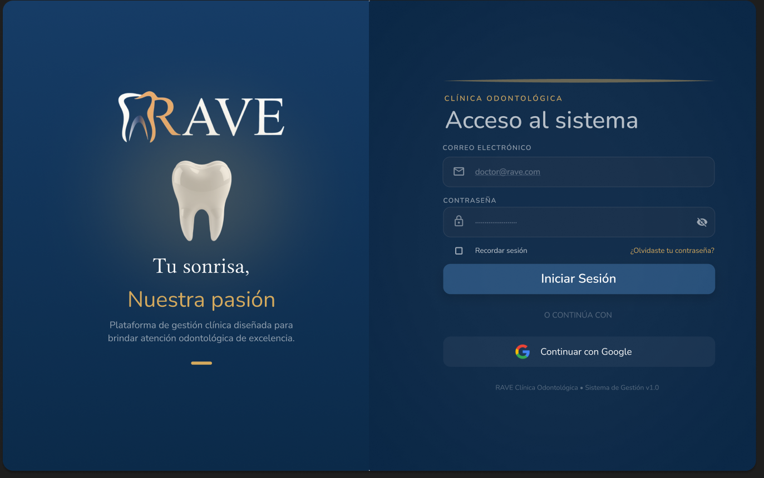
Nota. Prototipo de la pantalla de inicio de sesión del sistema web RAVE. La interfaz permite el ingreso de usuarios mediante correo electrónico y contraseña, incluyendo opciones de recordatorio de sesión, recuperación de contraseña y acceso mediante cuenta de Google. El diseño integra la identidad visual del consultorio a través del logotipo, el uso de colores azul oscuro y dorado, y una composición dividida entre presentación institucional y formulario de autenticación. Elaboración propia.
Figura 4
Prototipo del módulo de doctores y usuarios
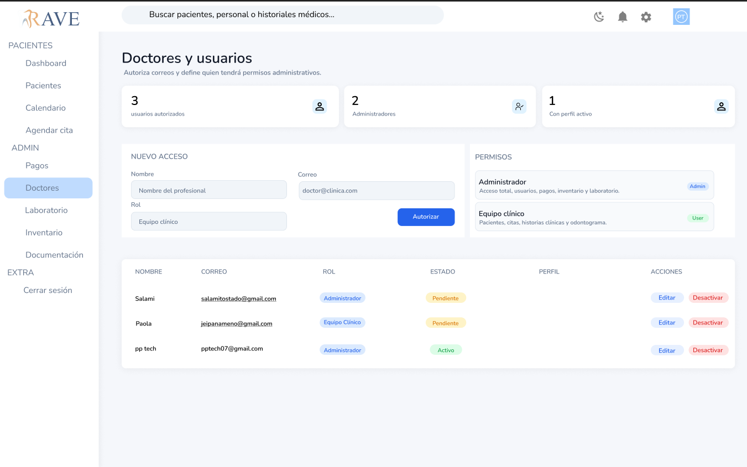
Nota. Prototipo del módulo administrativo de doctores y usuarios. La interfaz permite visualizar usuarios autorizados, administradores y perfiles activos. Además, incorpora un formulario para registrar nuevos accesos, asignar roles y consultar los permisos asociados a cada tipo de usuario. En la tabla inferior se presentan los usuarios registrados con información de nombre, correo, rol, estado, perfil y acciones como editar o desactivar. Elaboración propia.
Figura 5
Prototipo del módulo de laboratorio
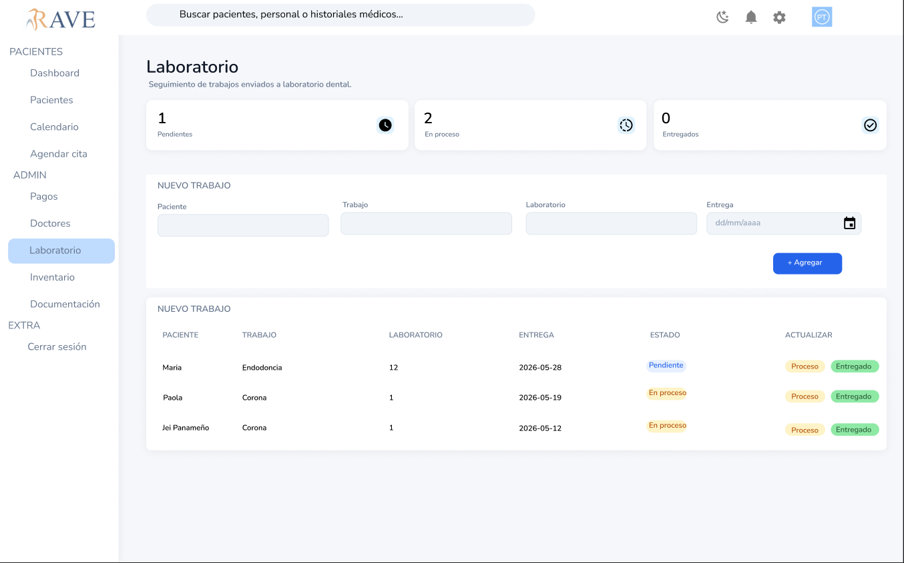
Nota. Prototipo del módulo de laboratorio dental. La interfaz permite hacer seguimiento a los trabajos enviados a laboratorio, mostrando indicadores de trabajos pendientes, en proceso y entregados. Incluye un formulario para registrar un nuevo trabajo con información del paciente, tipo de trabajo, laboratorio y fecha de entrega. Asimismo, presenta una tabla de trabajos activos con datos del paciente, procedimiento, laboratorio, fecha de entrega, estado y acciones de actualización. Elaboración propia.
Figura 6
Prototipo del calendario de citas
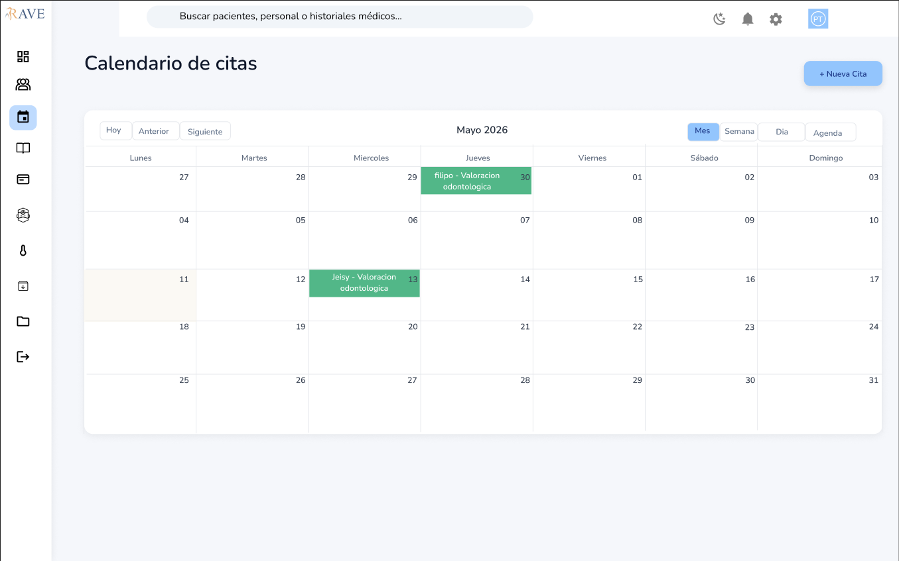
Nota. Prototipo del módulo de calendario de citas. La interfaz permite visualizar la programación mensual del consultorio, con controles para navegar entre fechas y cambiar la vista entre mes, semana, día y agenda. También incorpora el botón de nueva cita y eventos programados dentro de la cuadrícula del calendario, facilitando la identificación rápida de pacientes y procedimientos agendados. Elaboración propia.
Figura 7
Prototipo del formulario emergente de nueva cita
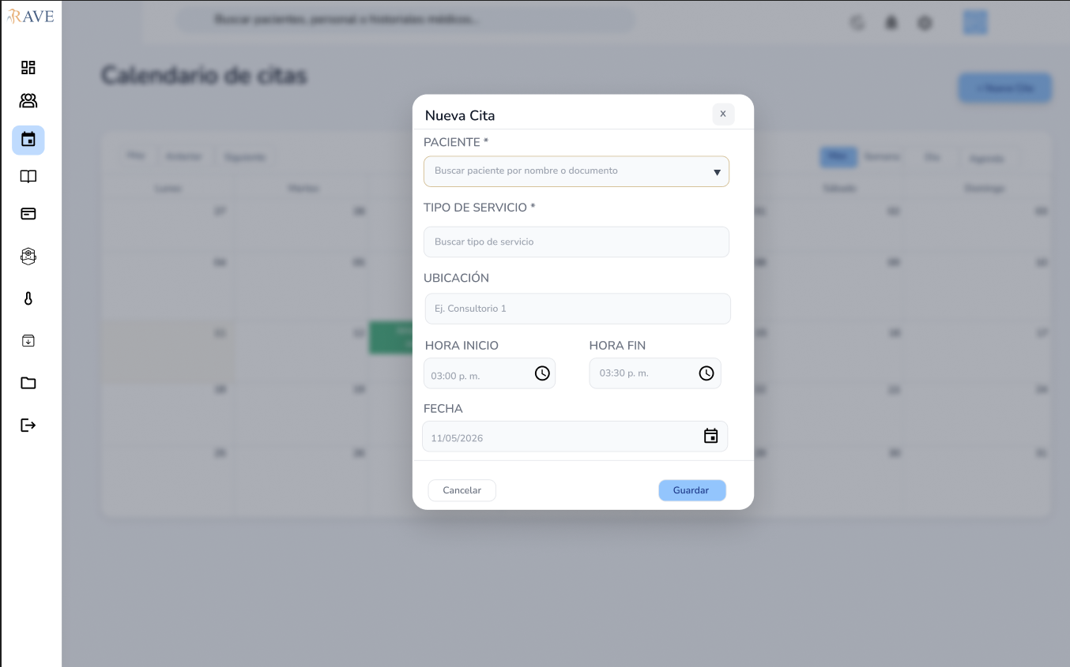
Nota. Prototipo del formulario emergente para el registro de una nueva cita odontológica. La interfaz presenta campos para seleccionar paciente, tipo de servicio, ubicación, hora de inicio, hora de finalización y fecha. El diseño se presenta como una ventana modal sobre el calendario, con fondo atenuado para centrar la atención del usuario en el formulario. Incluye acciones de cancelar y guardar. Elaboración propia.
Figura 8
Prototipo del módulo de agendamiento de cita
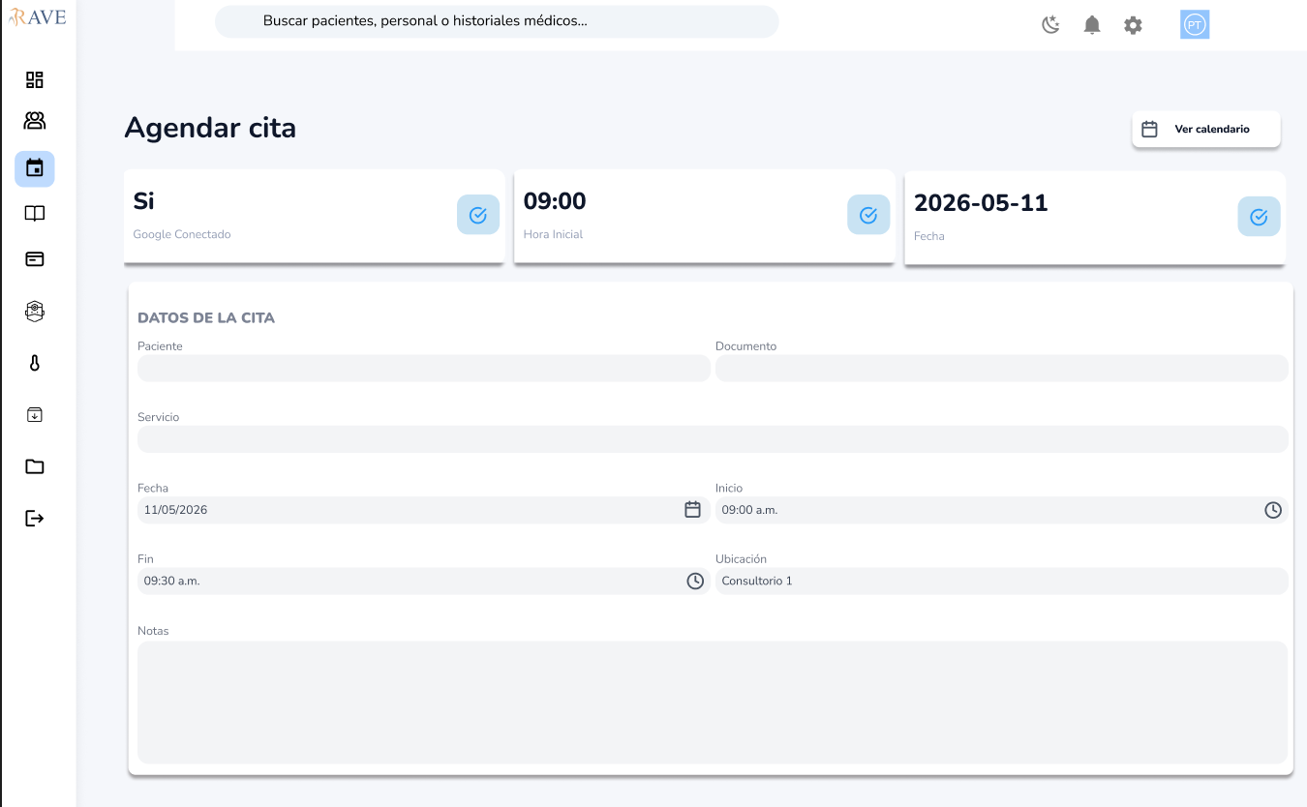
Nota. Prototipo del módulo de agendamiento de cita. La interfaz muestra información general relacionada con la conexión del calendario, hora inicial y fecha seleccionada. Además, incluye una sección de datos de la cita con campos para paciente, documento, servicio y fecha, permitiendo organizar la información necesaria para el registro y programación de la atención odontológica. Elaboración propia.

Figura 9
Prototipo del módulo de historias clínicas
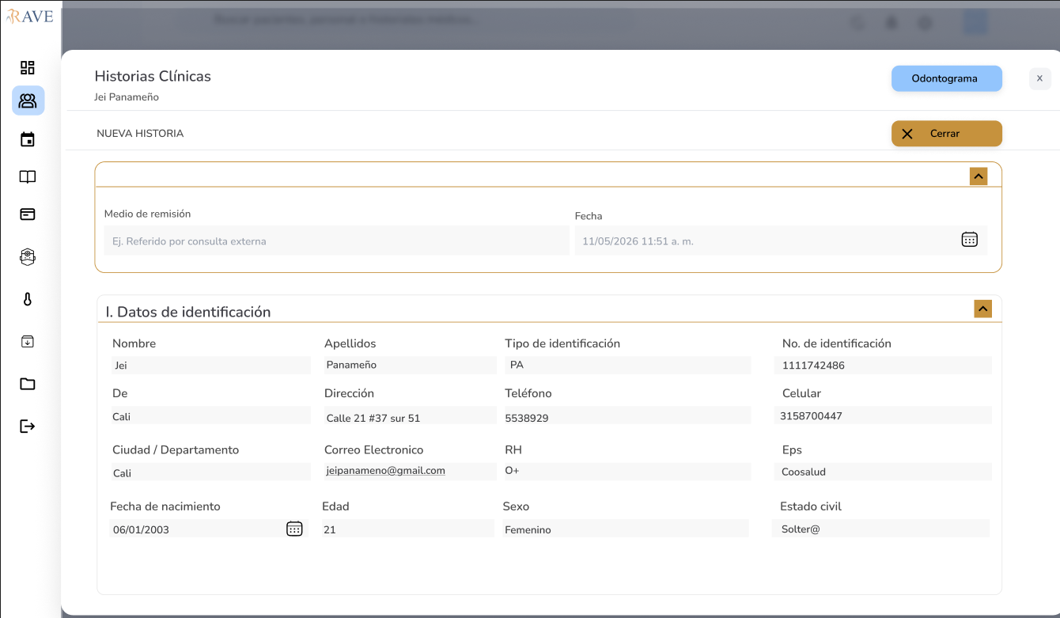
Nota. Prototipo del módulo de historias clínicas del paciente. La interfaz permite registrar y visualizar información clínica básica, incluyendo medio de remisión, fecha, datos de identificación, información de contacto, datos personales y acceso al odontograma. El diseño se presenta como una ventana modal amplia, organizada por secciones desplegables, lo que facilita el diligenciamiento estructurado de la historia clínica. Elaboración propia.

3.8.1 Justificación del Diseño Visual de los Prototipos
La paleta de colores seleccionada para el sistema web RAVE responde a criterios de usabilidad, identidad visual y contexto clínico. Se optó por un fondo blanco predominante que transmite limpieza, orden y confianza, valores fundamentales en entornos de salud.
El azul marino, utilizado en la barra de navegación lateral, los botones de acción principal y los indicadores activos, fue elegido por su asociación con profesionalismo, seriedad y confiabilidad, cualidades esenciales en un sistema de gestión clínica.
Los colores de estado permiten una lectura rápida e intuitiva de la información: el verde indica elementos en curso o en estado normal, el naranja señala alertas o situaciones que requieren atención, y el rojo comunica estados críticos o pendientes urgentes. Esta codificación por color reduce el tiempo de interpretación de la información por parte del usuario.
El logotipo de RAVE incorpora un tono dorado-ocre, que aporta distinción y calidez a la identidad visual del consultorio, diferenciándolo de la estética fría que suele caracterizar a los sistemas de salud genéricos.
La tipografía seleccionada fue Nunito, debido a su legibilidad, estilo moderno y apariencia amigable. Esta elección favorece la lectura de formularios, tablas, encabezados y botones, especialmente en un sistema que requiere registrar y consultar información clínica y administrativa de manera constante. Asimismo, se emplearon tamaños jerárquicos diferenciados para títulos, subtítulos, etiquetas, textos de apoyo y datos tabulares, con el fin de facilitar la navegación visual del usuario.
En cuanto a la distribución de los elementos, se priorizó una estructura limpia y ordenada mediante tarjetas, formularios, tablas y modales. Las tarjetas permiten resumir indicadores importantes, como usuarios autorizados, trabajos de laboratorio o estados de citas, mientras que las tablas organizan información operativa de forma clara. Los formularios se diseñaron con campos amplios, bordes redondeados y etiquetas visibles, lo cual facilita el diligenciamiento de datos y reduce posibles errores de registro.
La navegación lateral permite acceder de manera rápida a los módulos principales del sistema, como dashboard, pacientes, calendario, agendar cita, pagos, doctores, laboratorio, inventario, documentación y cierre de sesión. En algunas pantallas, esta barra se presenta de forma compacta mediante iconos, permitiendo optimizar el espacio disponible para módulos con mayor carga visual, como el calendario y la historia clínica.
El uso de ventanas modales en el registro de nueva cita y en la historia clínica permite centrar la atención del usuario en tareas específicas sin abandonar el contexto principal del sistema. Esta decisión mejora la experiencia de uso, ya que evita interrupciones innecesarias y facilita la continuidad del flujo de trabajo. Además, el fondo atenuado y el desenfoque visual ayudan a destacar la acción principal que debe realizar el usuario.

Capítulo 4. Diseño y Arquitectura del Sistema

4.1 Arquitectura de Software
El sistema web desarrollado para el consultorio RAVE se estructura bajo una arquitectura en capas, propia de aplicaciones cliente-servidor de tipo SPA (Single Page Application). El frontend, construido con React y Vite, organiza el código en tres capas con responsabilidades diferenciadas: la Vista, conformada por los componentes de página y los modales, encargada de la interfaz y la interacción con el usuario; el Controlador, que concentra la lógica de negocio y orquesta las operaciones solicitadas desde la vista sin acceder directamente a la base de datos; y la capa de Acceso a Datos (DAO), que encapsula toda la comunicación con el backend, aislando al resto de la aplicación de los detalles particulares del proveedor de datos. Adicionalmente, un conjunto de clases de Modelo representa las entidades del dominio (paciente, historia clínica, evento de agenda, factura), exponiendo propiedades derivadas que utilizan tanto la Vista como el Controlador.
La comunicación cliente-servidor se realiza mediante Supabase, empleado como Backend as a Service (BaaS): expone una base de datos PostgreSQL a través de una API REST autogenerada, gestiona la autenticación de usuarios y aplica políticas de seguridad a nivel de fila (Row Level Security) para restringir el acceso a la información según el rol del usuario autenticado. El estado de interfaz se gestiona de forma centralizada mediante Redux Toolkit, y el enrutamiento entre vistas se resuelve con React Router. De forma complementaria, el módulo de agenda se integra directamente con la API de Google Calendar, autorizada mediante OAuth a través de Supabase Auth, para la consulta y gestión de citas.
Esta organización por capas permite aislar los cambios en la fuente de datos (DAO) de la lógica de negocio (Controlador) y de la interfaz (Vista), facilitando el mantenimiento y las pruebas del sistema.
Figura 10
Arquitectura de software del sistema RAVE
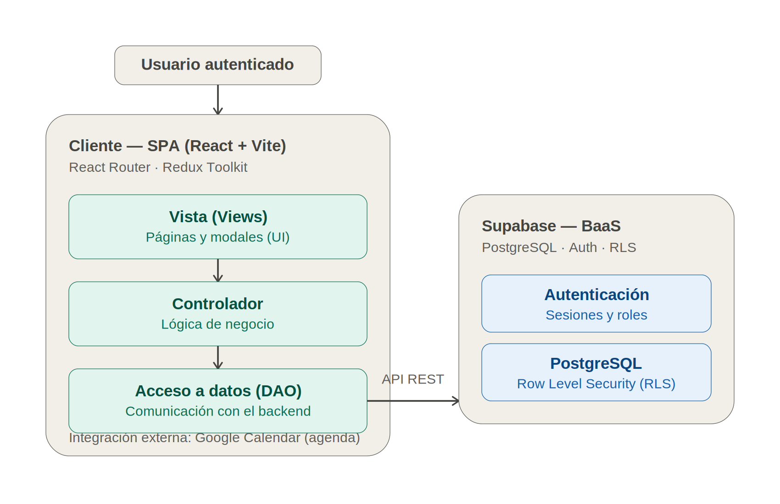
Nota. Elaboración propia.

4.2 Diagramas de Robustez (Análisis Preliminar ICONIX)
En esta sección se presentan los diagramas de robustez correspondientes a los casos de uso principales del sistema, como parte de la fase de análisis y diseño preliminar de la metodología ICONIX. Estos diagramas identifican los objetos de frontera, control y entidad que participan en cada flujo, permitiendo validar la coherencia entre los casos de uso y el modelo del dominio, y estableciendo la base para el diseño detallado del sistema. En esta sección se incluyen los casos de uso de prioridad alta; los diagramas de robustez de los casos de uso de prioridad media (CU-01, CU-04, CU-10, CU-13 y CU-14) se presentan en el Anexo A.
Figura 11
Diagrama de robustez de CU-05 – Gestionar pacientes
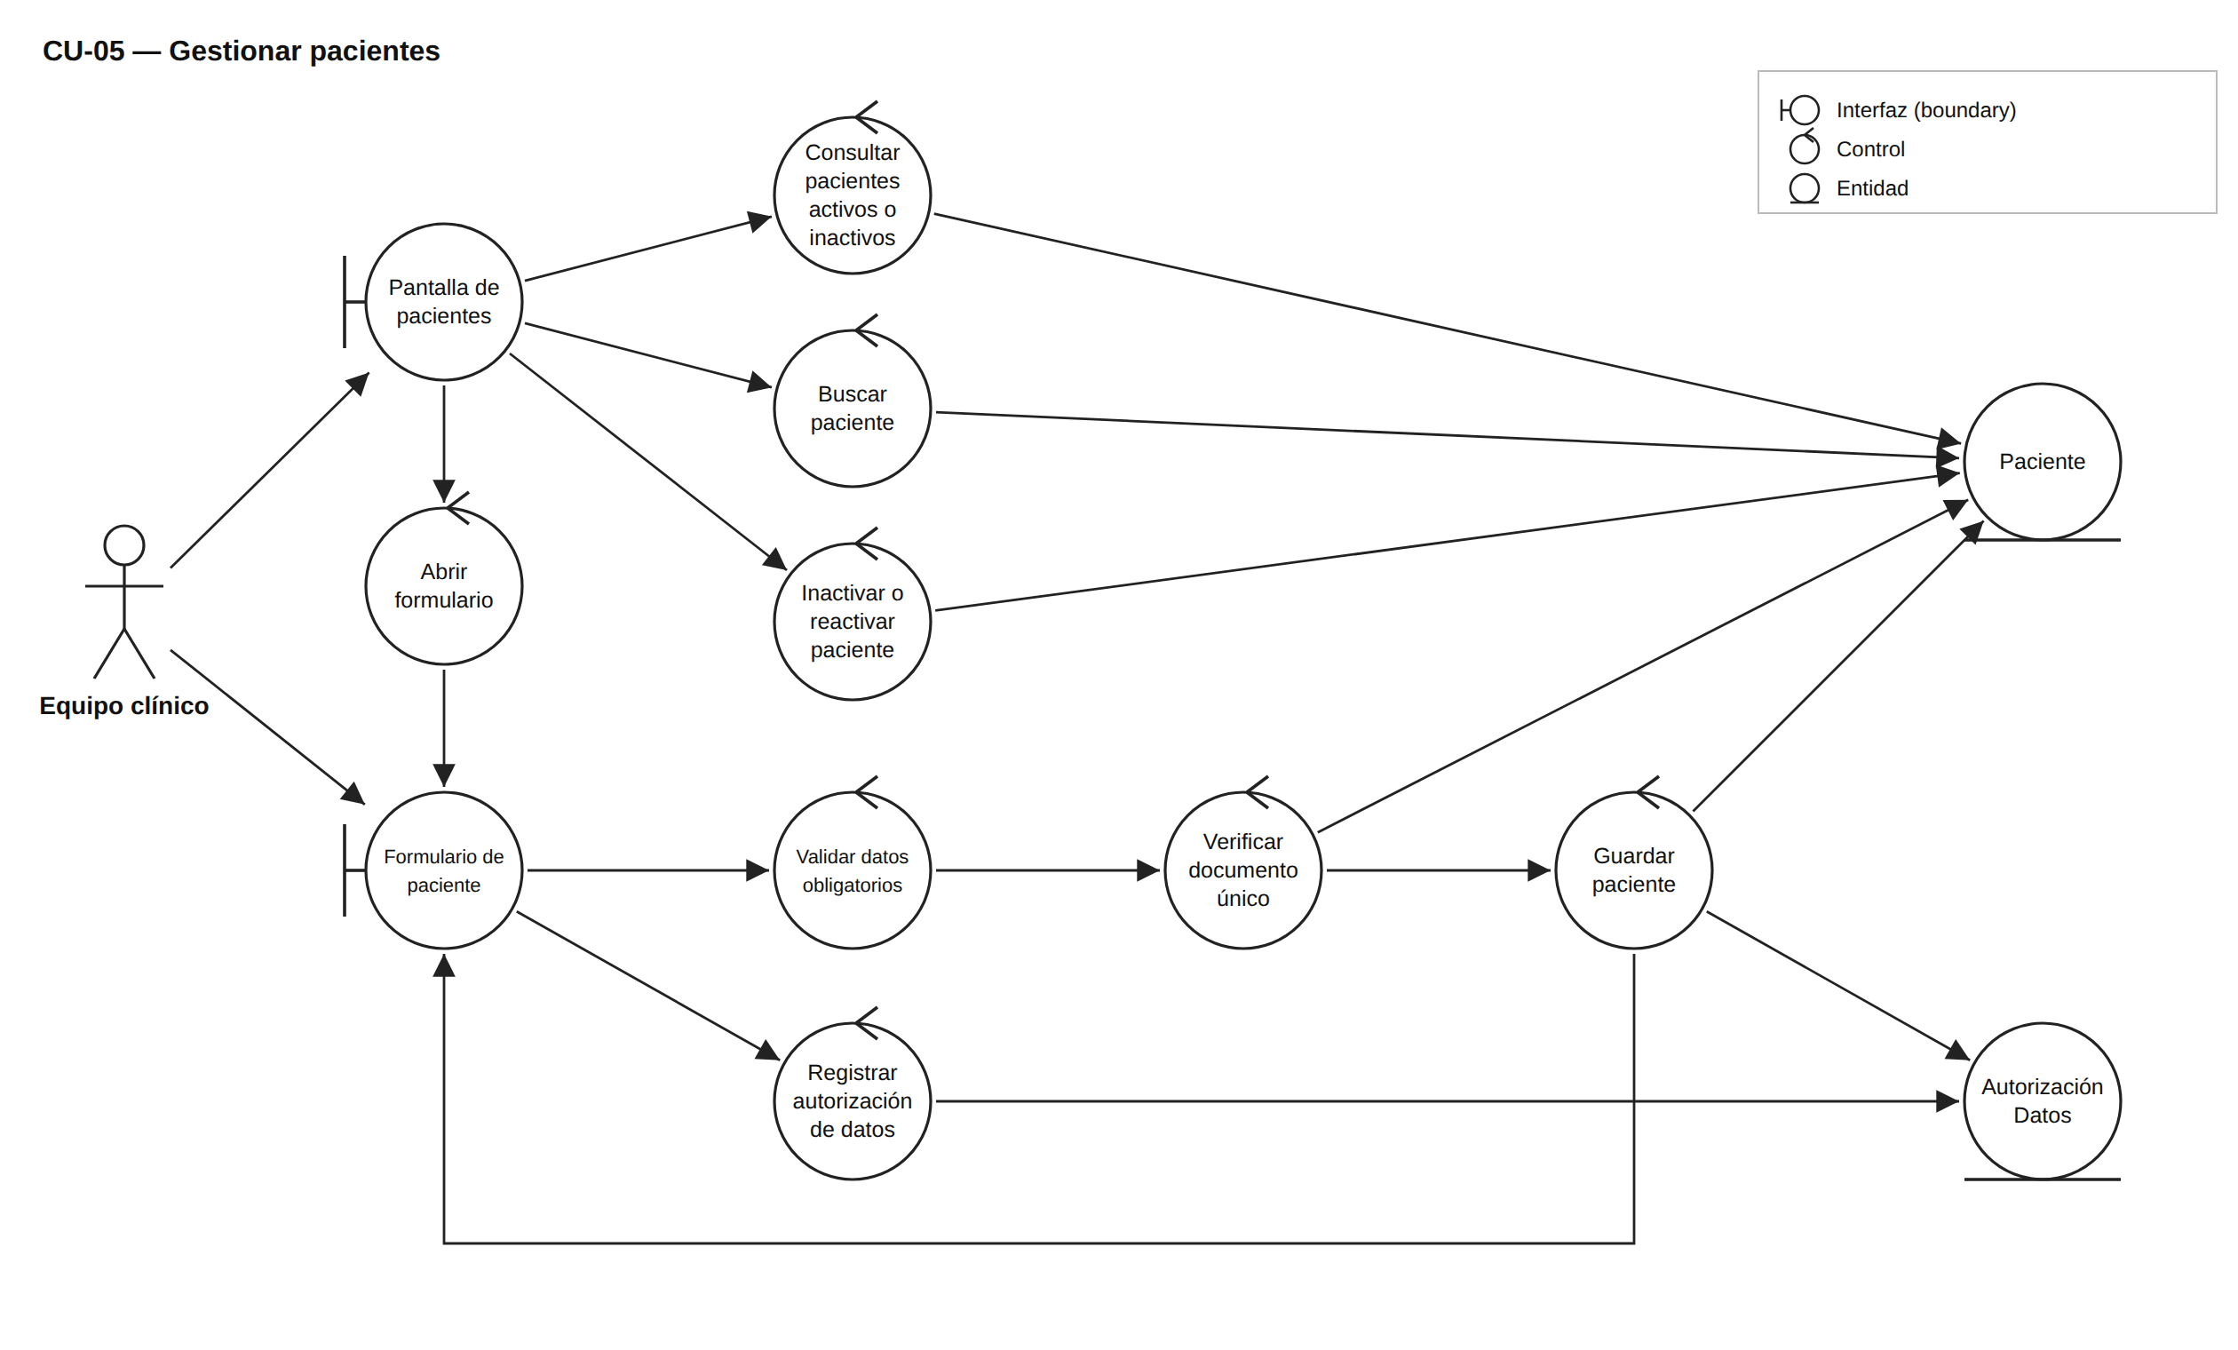
Nota. Elaboración propia.
Figura 12
Diagrama de robustez de CU-06 – Agendar cita

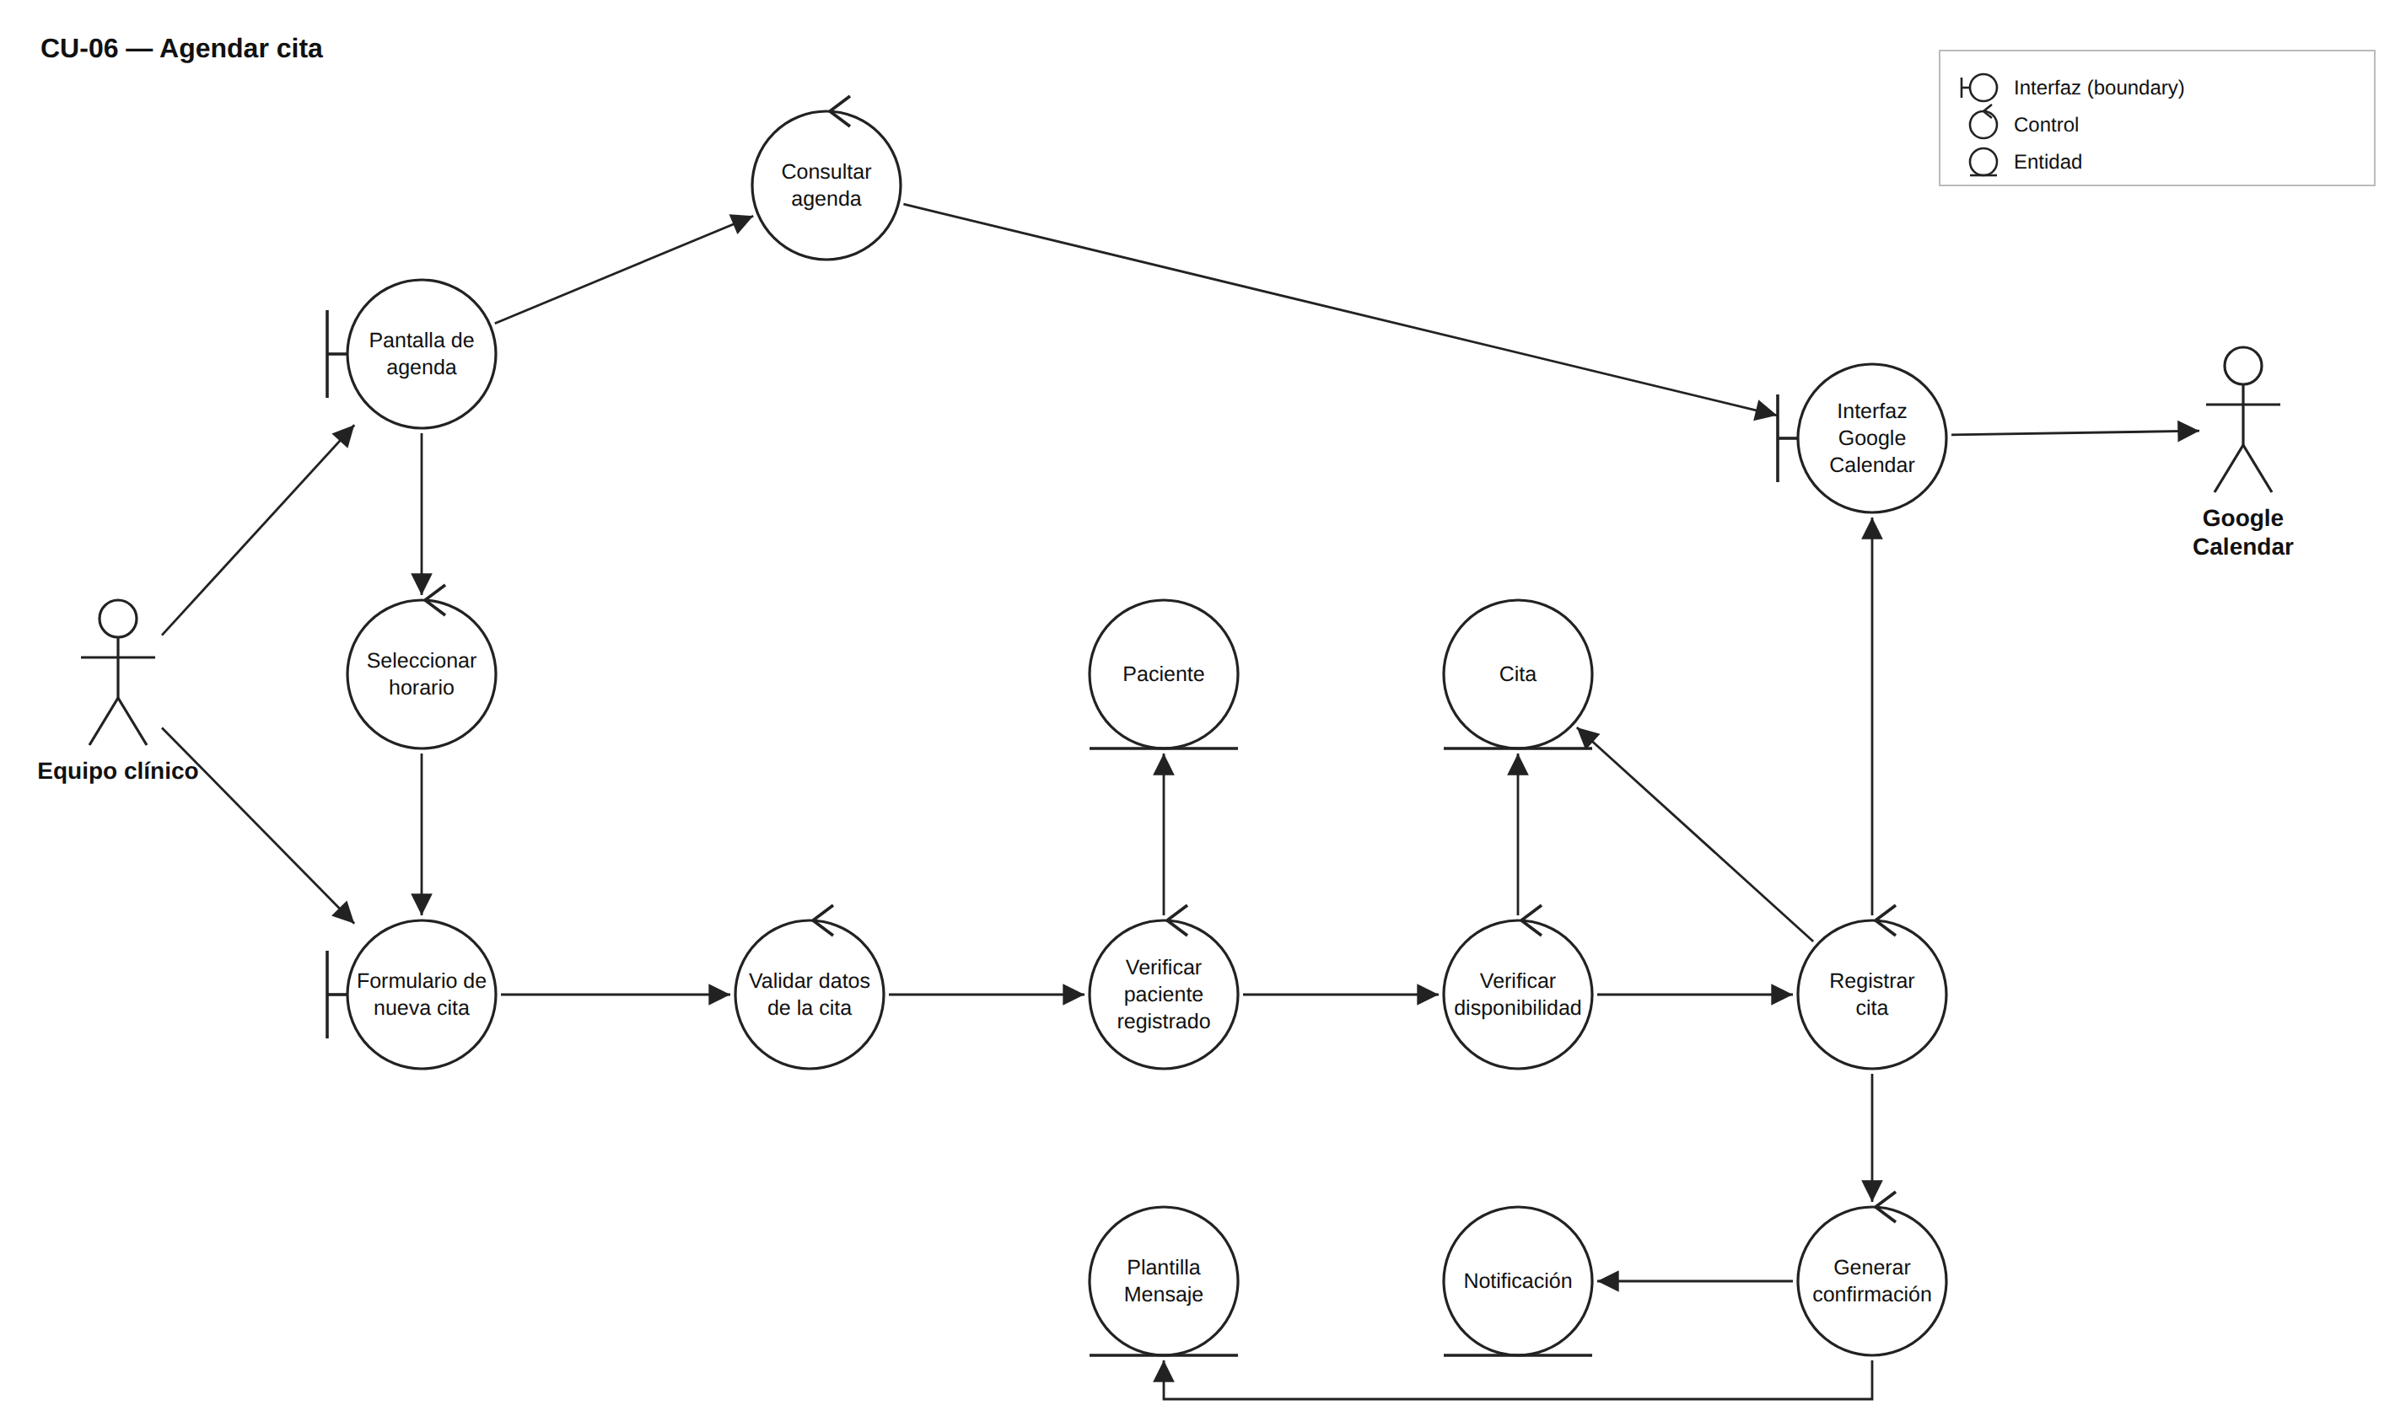 Nota. Elaboración propia.

Figura 13
Diagrama de robustez de CU-07 – Reprogramar cita
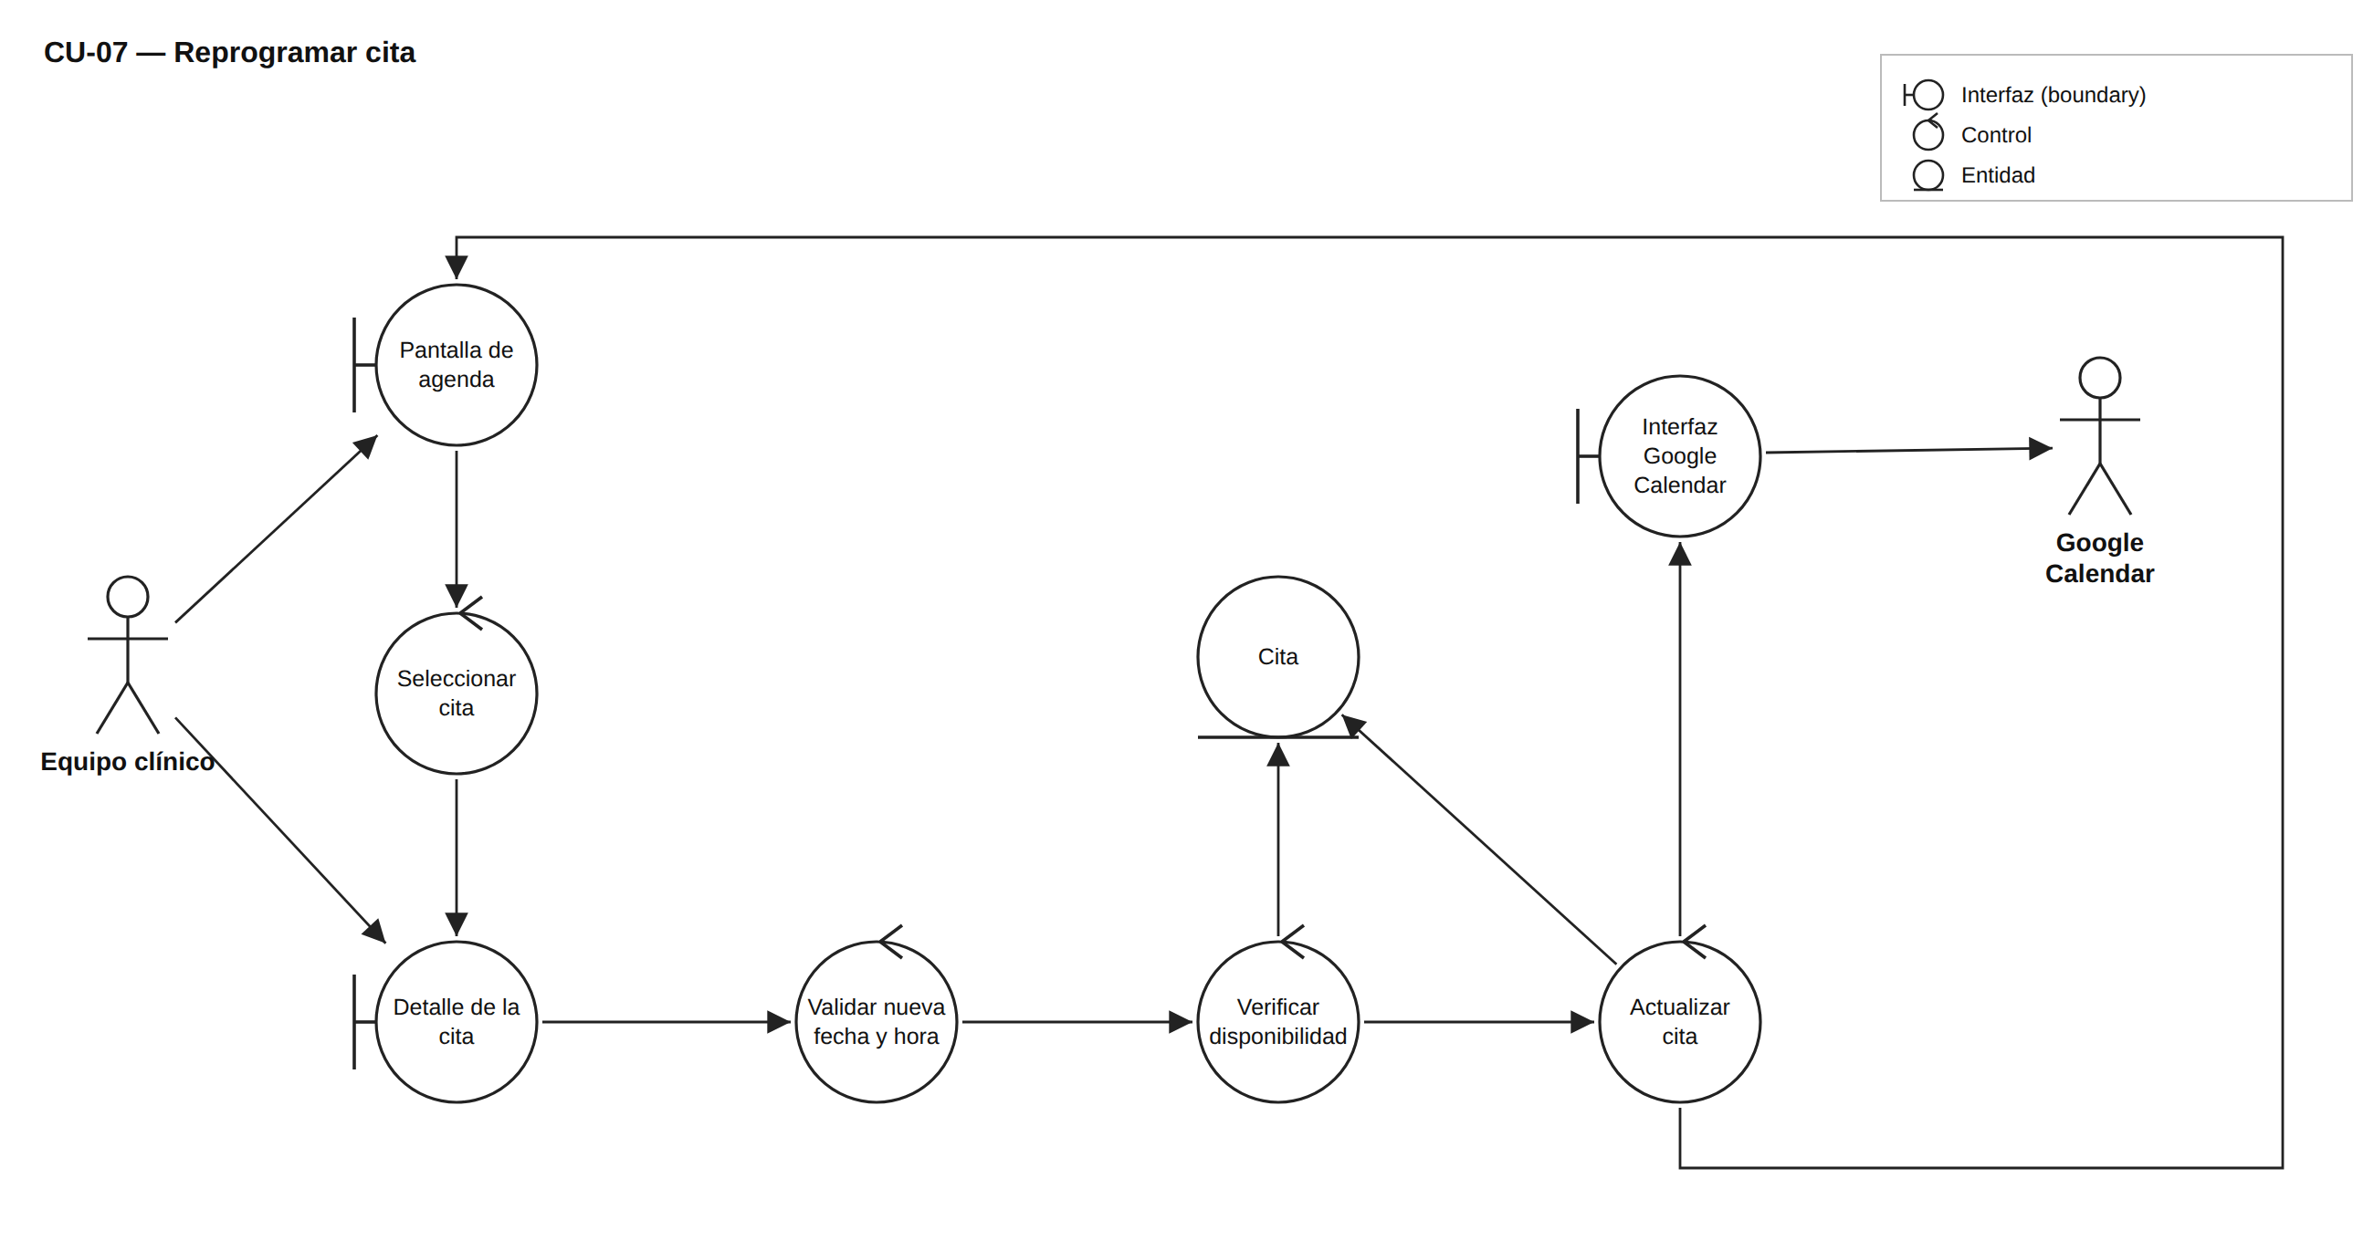
Nota. Elaboración propia.
Figura 14
Diagrama de robustez de CU-08 – Cancelar cita
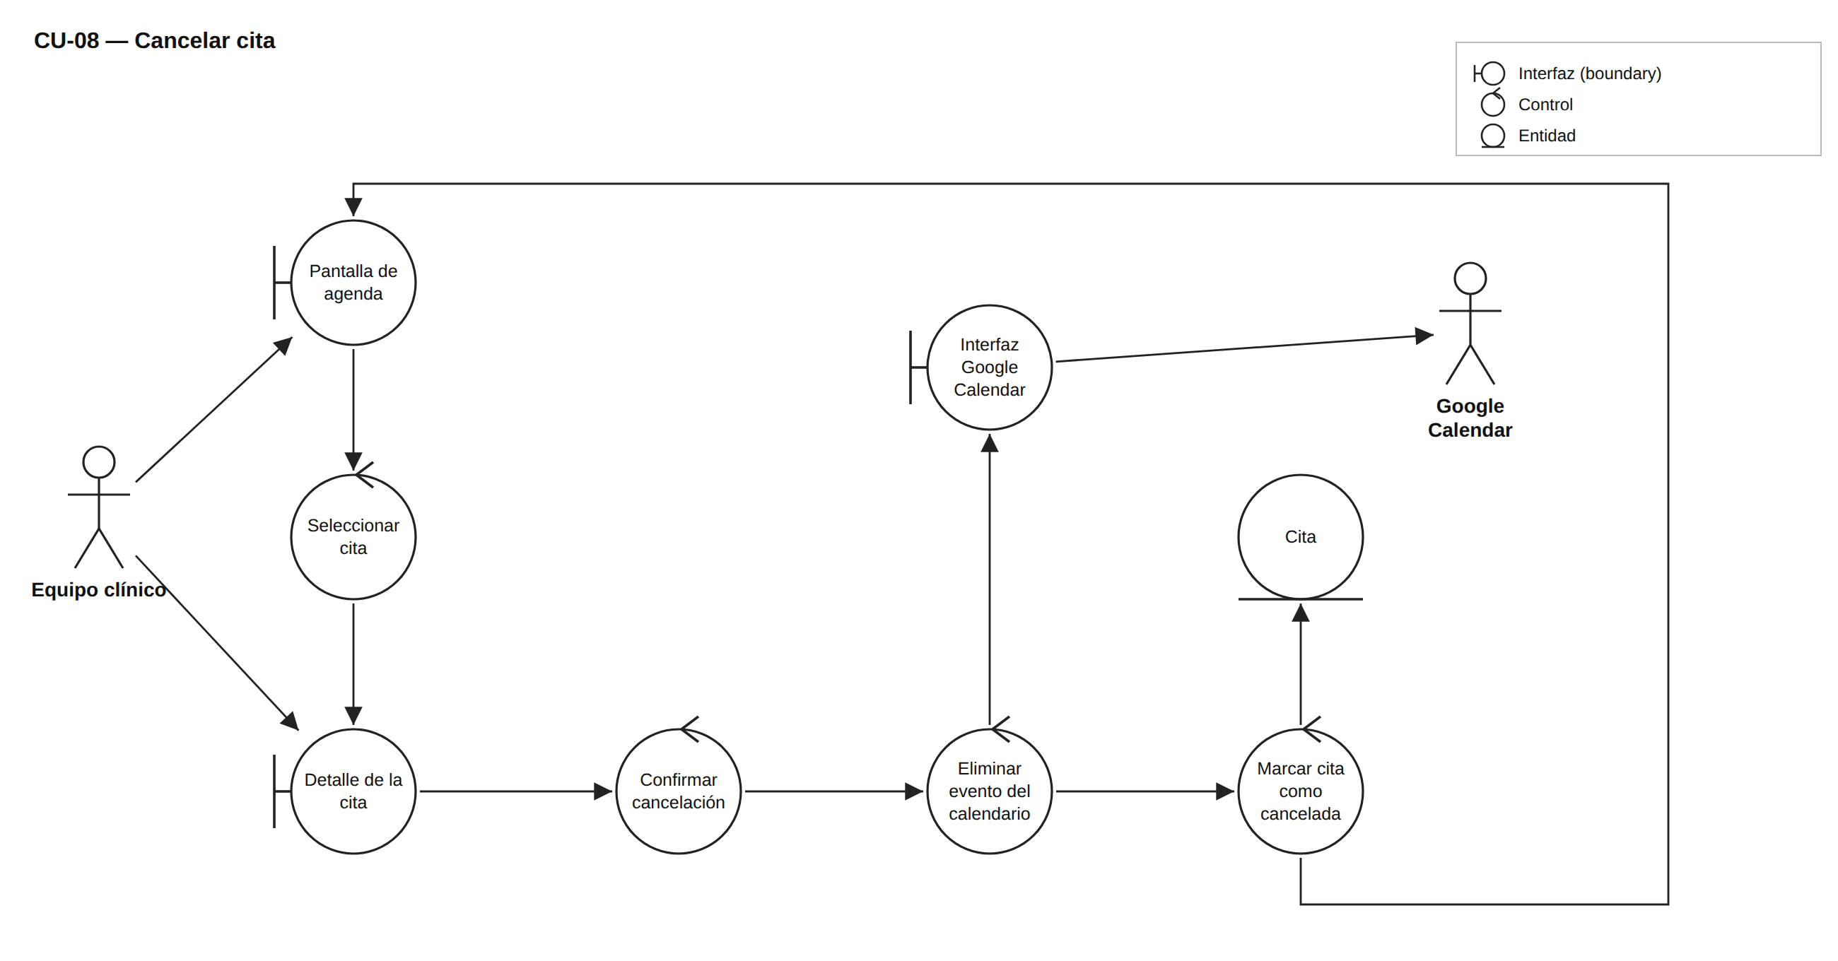
Nota. Elaboración propia.
Figura 15
Diagrama de robustez de CU-09 – Gestionar historia clínica

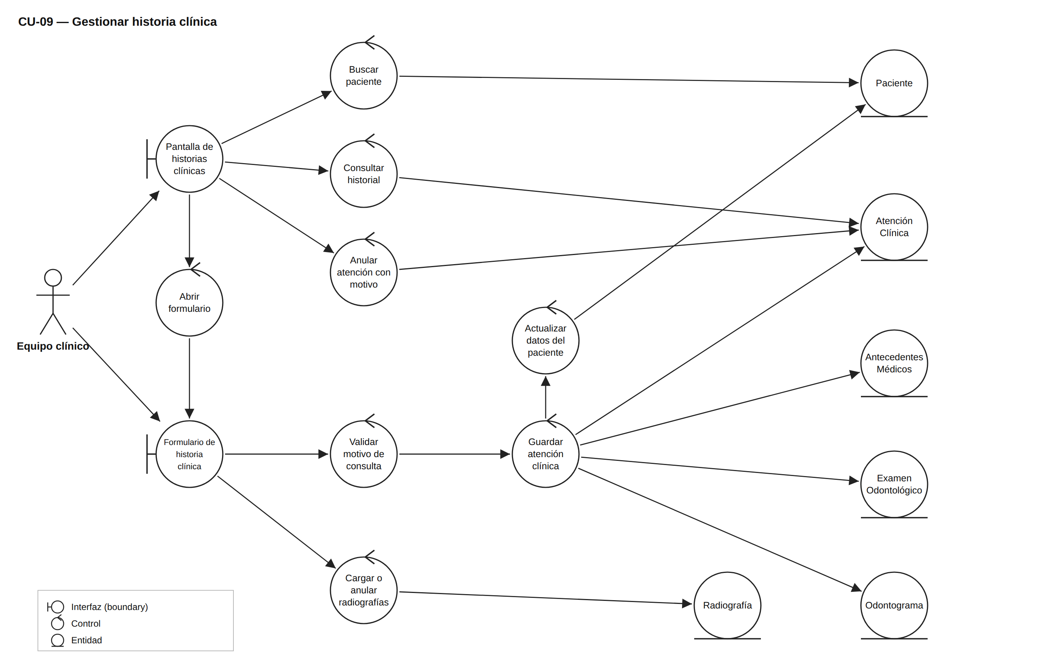 Nota. Elaboración propia.

Figura 16
Diagrama de robustez de CU-17 – Enviar recordatorio de cita
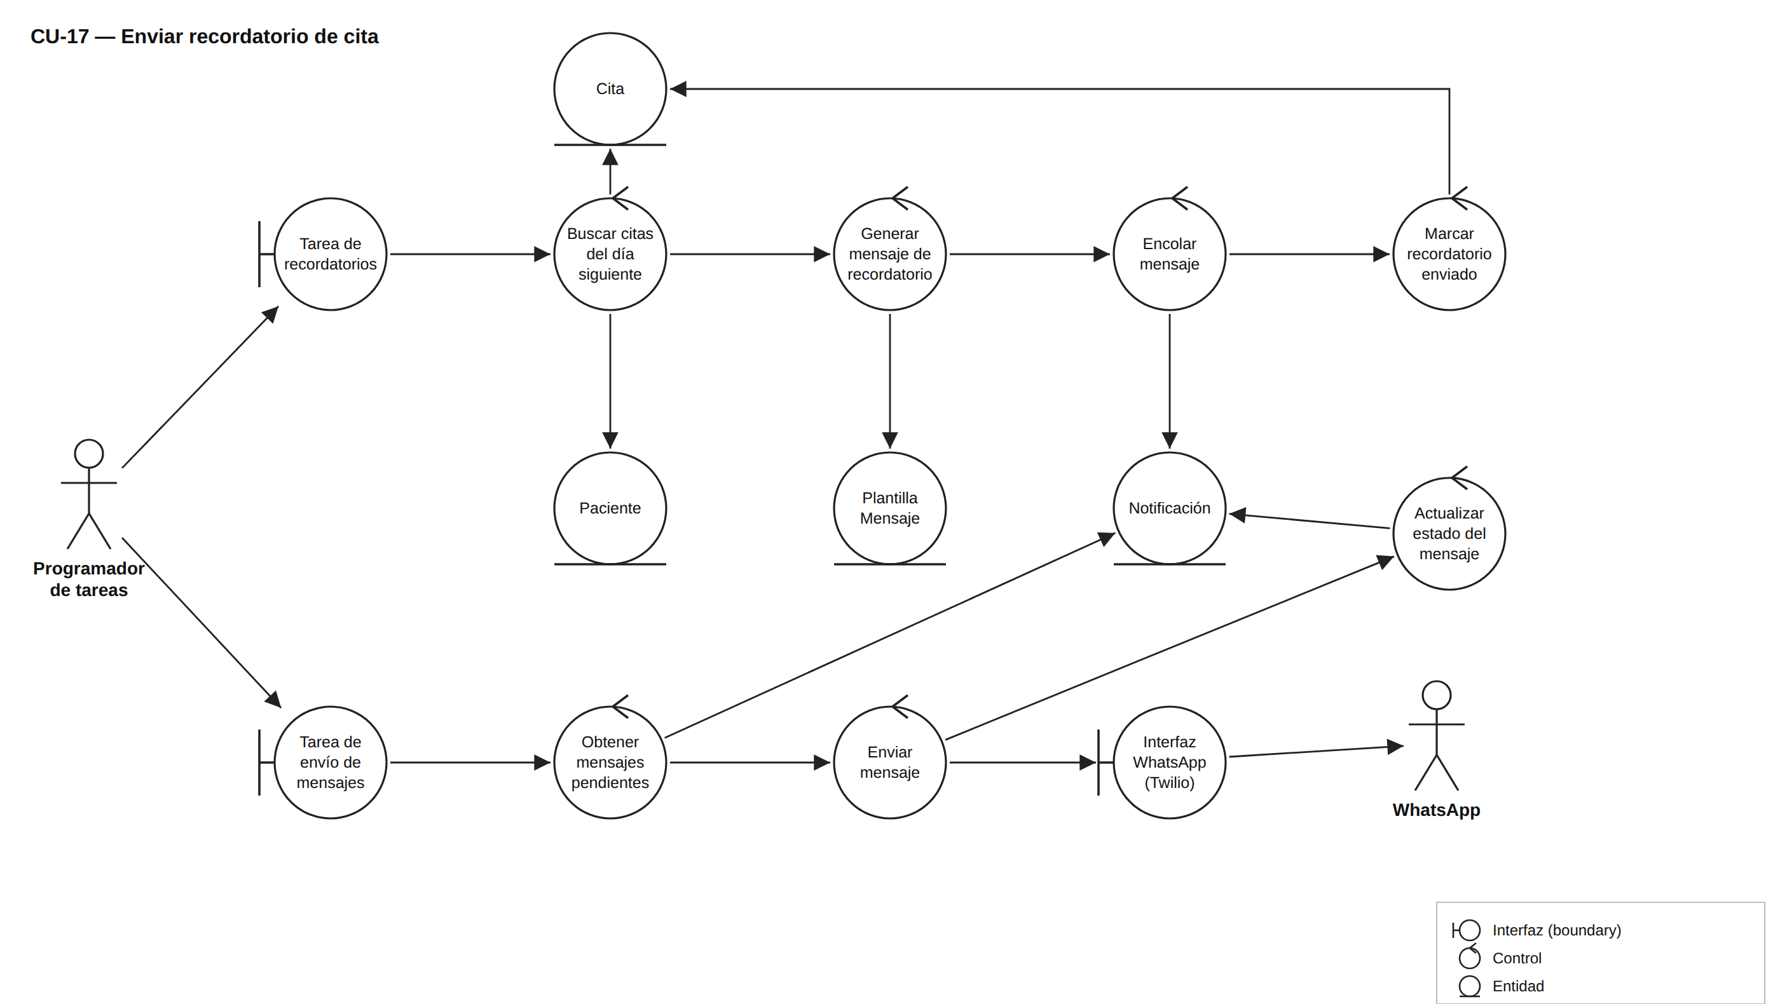
Nota. Elaboración propia.
Figura 17
Diagrama de robustez de CU-18 – Registrar consentimiento informado
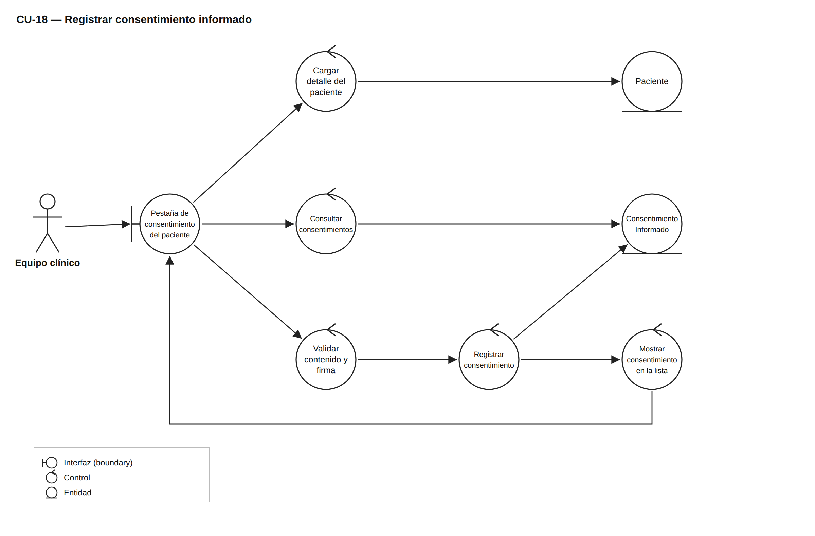
Nota. Elaboración propia.
Figura 18
Diagrama de robustez de CU-20 – Registrar autorización de tratamiento de datos personales
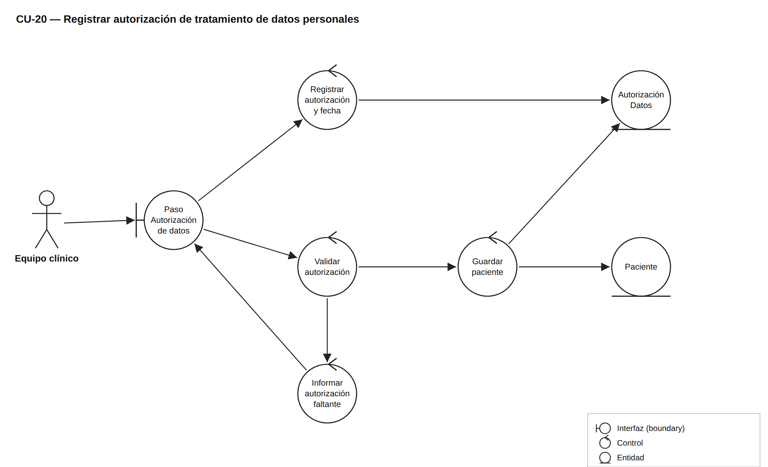
Nota. Elaboración propia.

4.3 Diagramas de Secuencia (Diseño Detallado ICONIX)
A continuación, se presentan los diagramas de secuencia de los casos de uso de prioridad alta. Cada diagrama parte del diagrama de robustez correspondiente y muestra, en orden cronológico, los mensajes que intercambian el actor, las vistas, los controladores, los objetos de acceso a datos y los servicios externos. A diferencia de la fase anterior, en esta se utilizan los nombres reales de las clases y métodos del sistema, lo que permite rastrear cada paso del caso de uso hasta el código que lo implementa.
Figura 19
Diagrama de secuencia de CU-05 – Gestionar pacientes
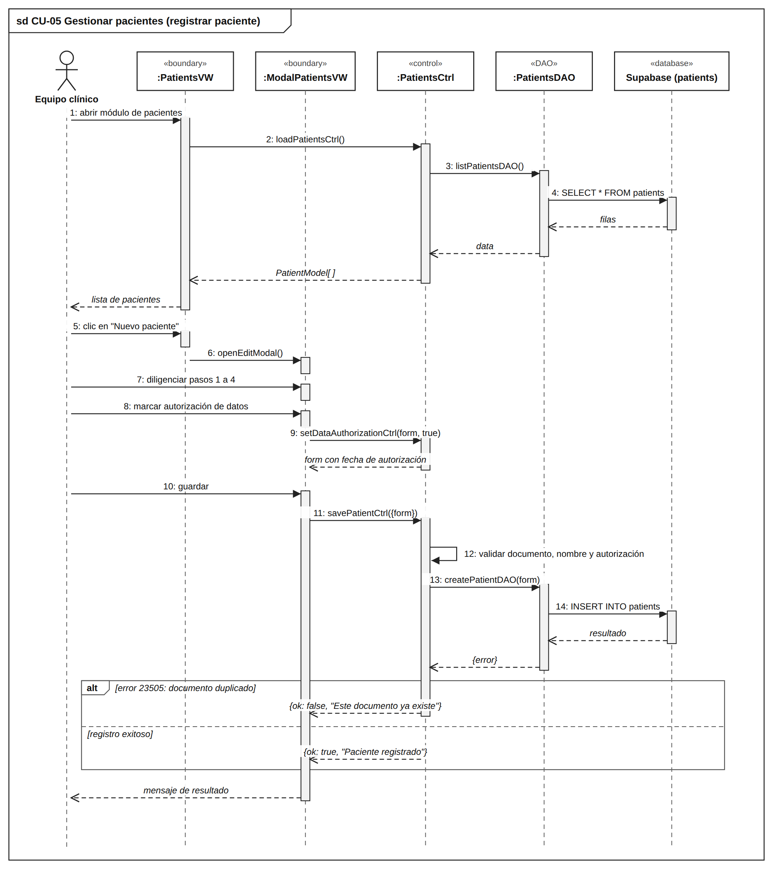
Nota. Elaboración propia.
Figura 20
Diagrama de secuencia de CU-06 – Agendar cita
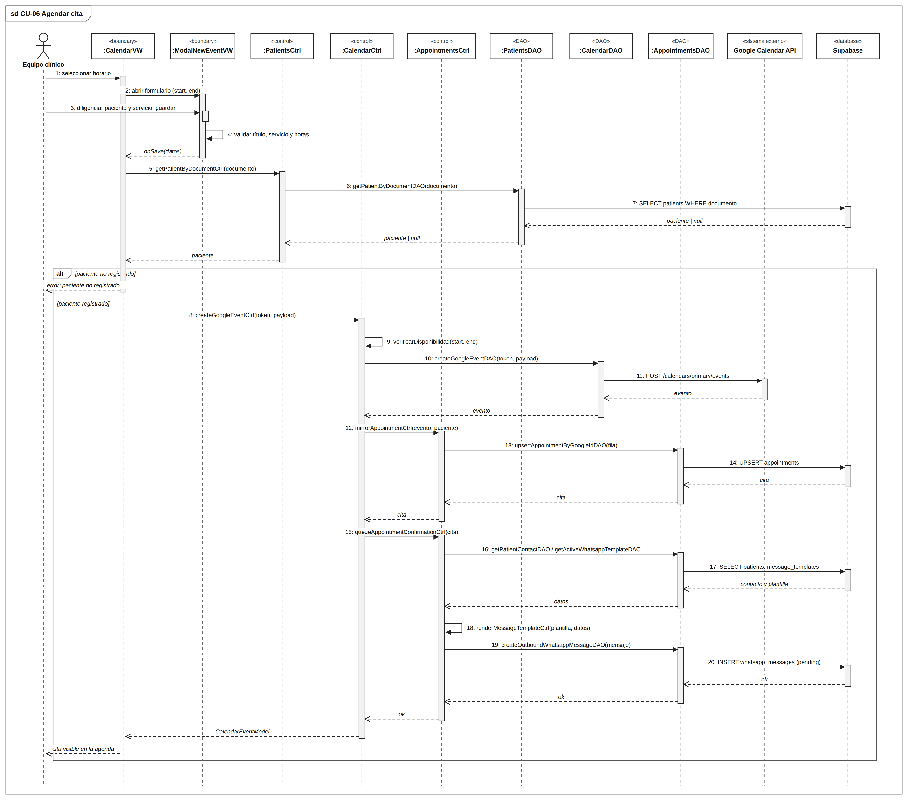
Nota. Elaboración propia.
Figura 21
Diagrama de secuencia de CU-07 – Reprogramar cita
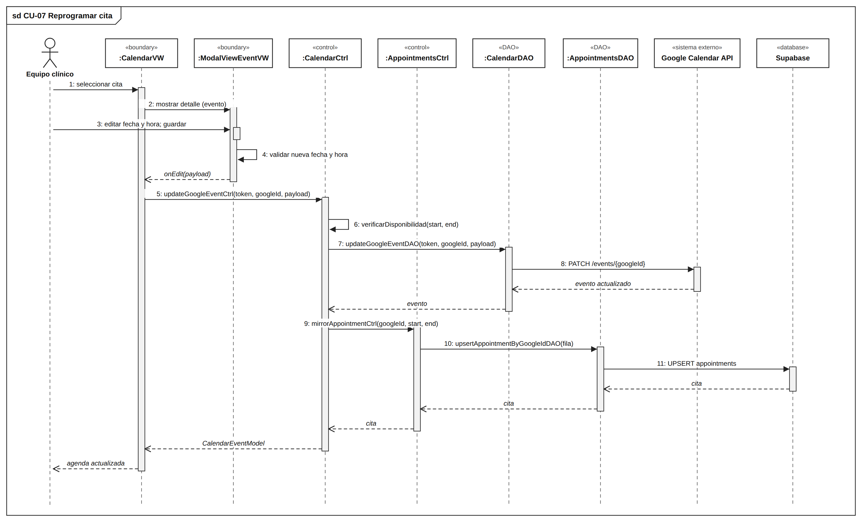
Nota. Elaboración propia.
Figura 22
Diagrama de secuencia de CU-08 – Cancelar cita
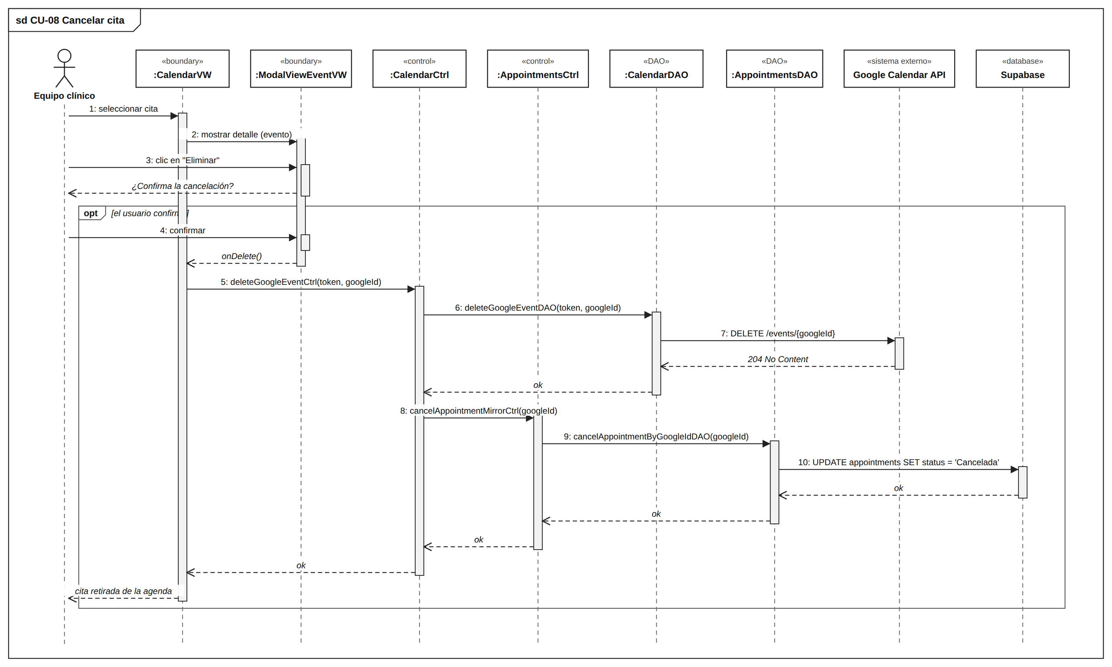
Nota. Elaboración propia.
Figura 23
Diagrama de secuencia de CU-09 – Gestionar historia clínica
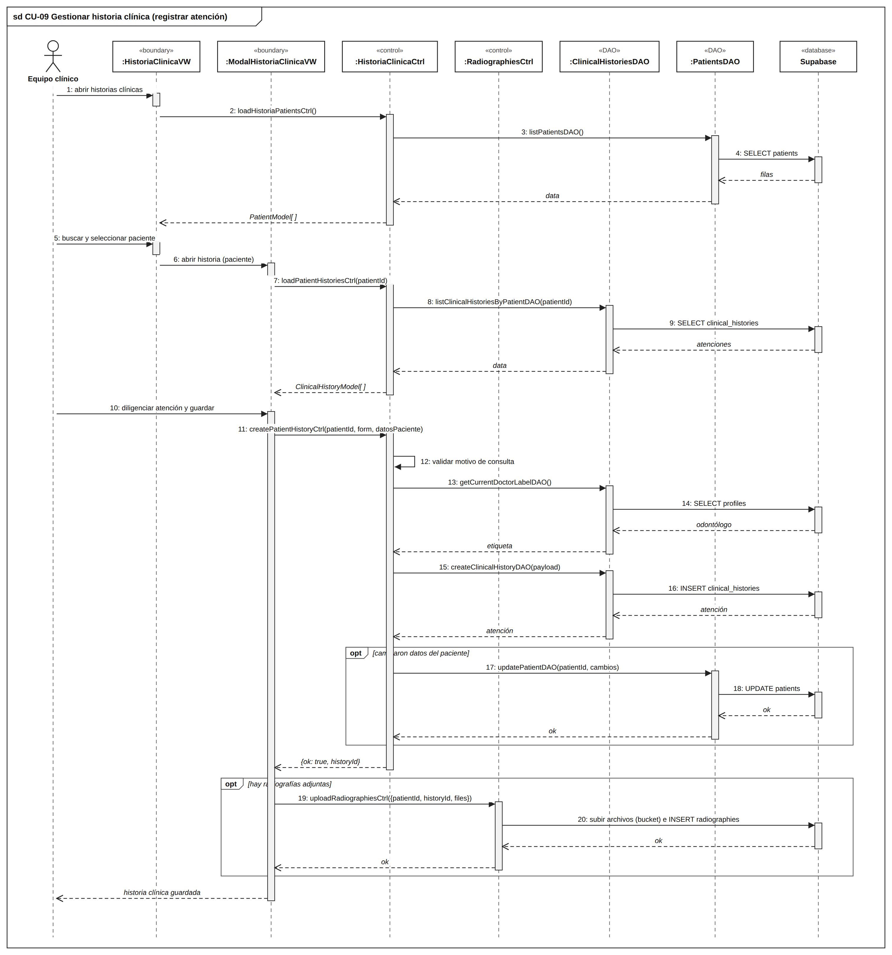
Nota. Elaboración propia.
Figura 24
Diagrama de secuencia de CU-17 – Enviar recordatorio de cita
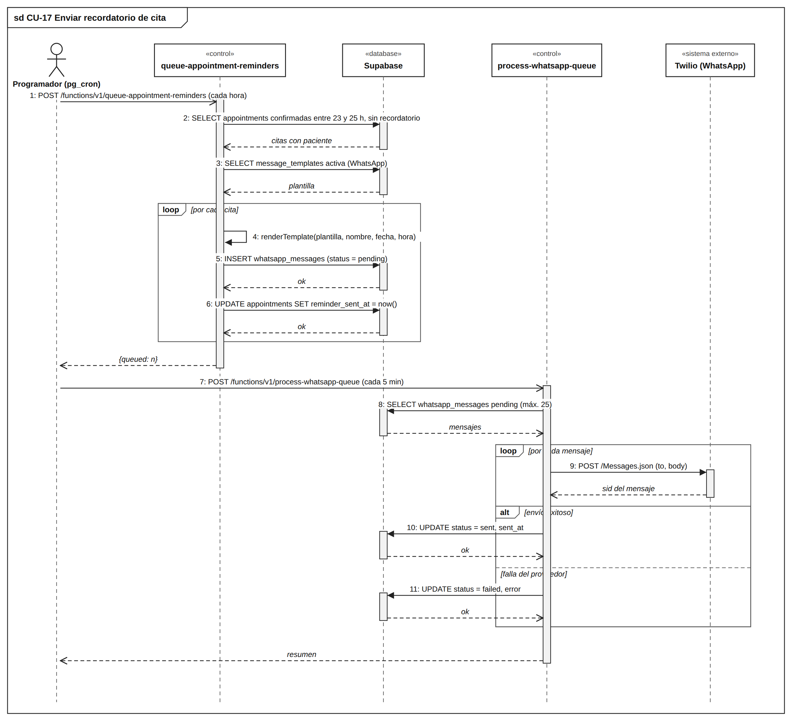
Nota. Elaboración propia.
Figura 25
Diagrama de secuencia de CU-18 – Registrar consentimiento informado
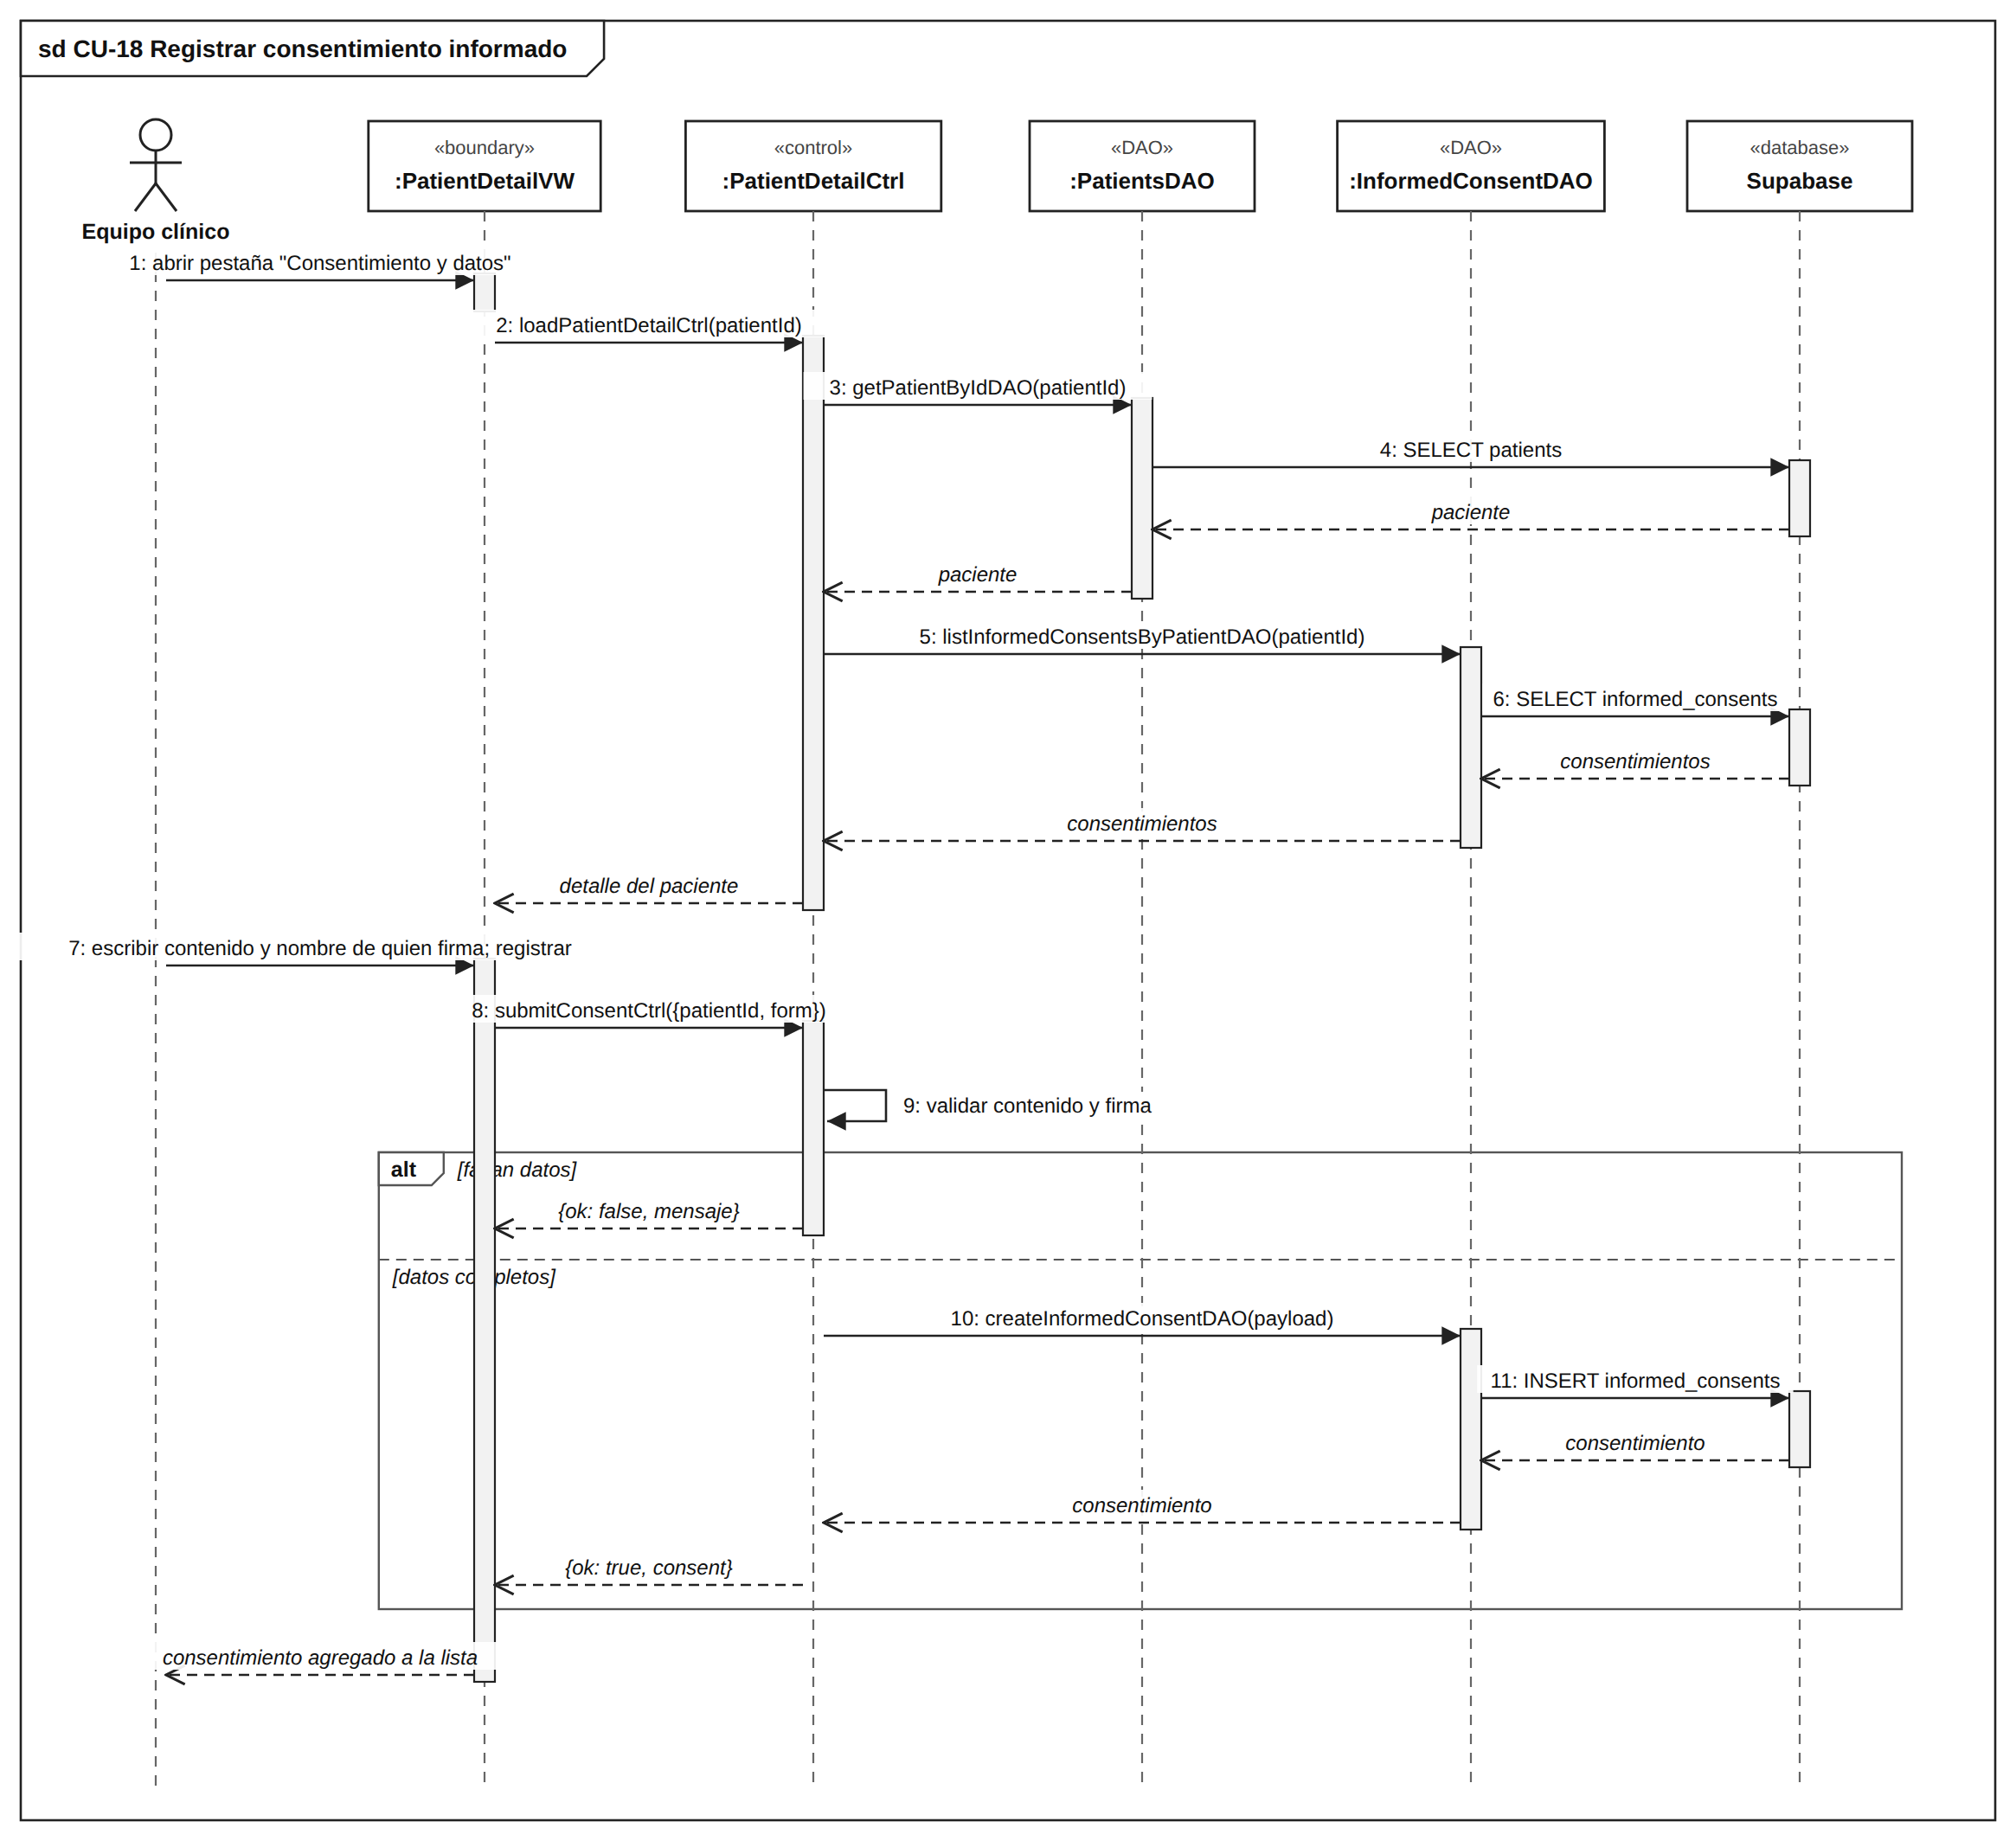
Nota. Elaboración propia.
Figura 26
Diagrama de secuencia de CU-20 – Registrar autorización de tratamiento de datos personales
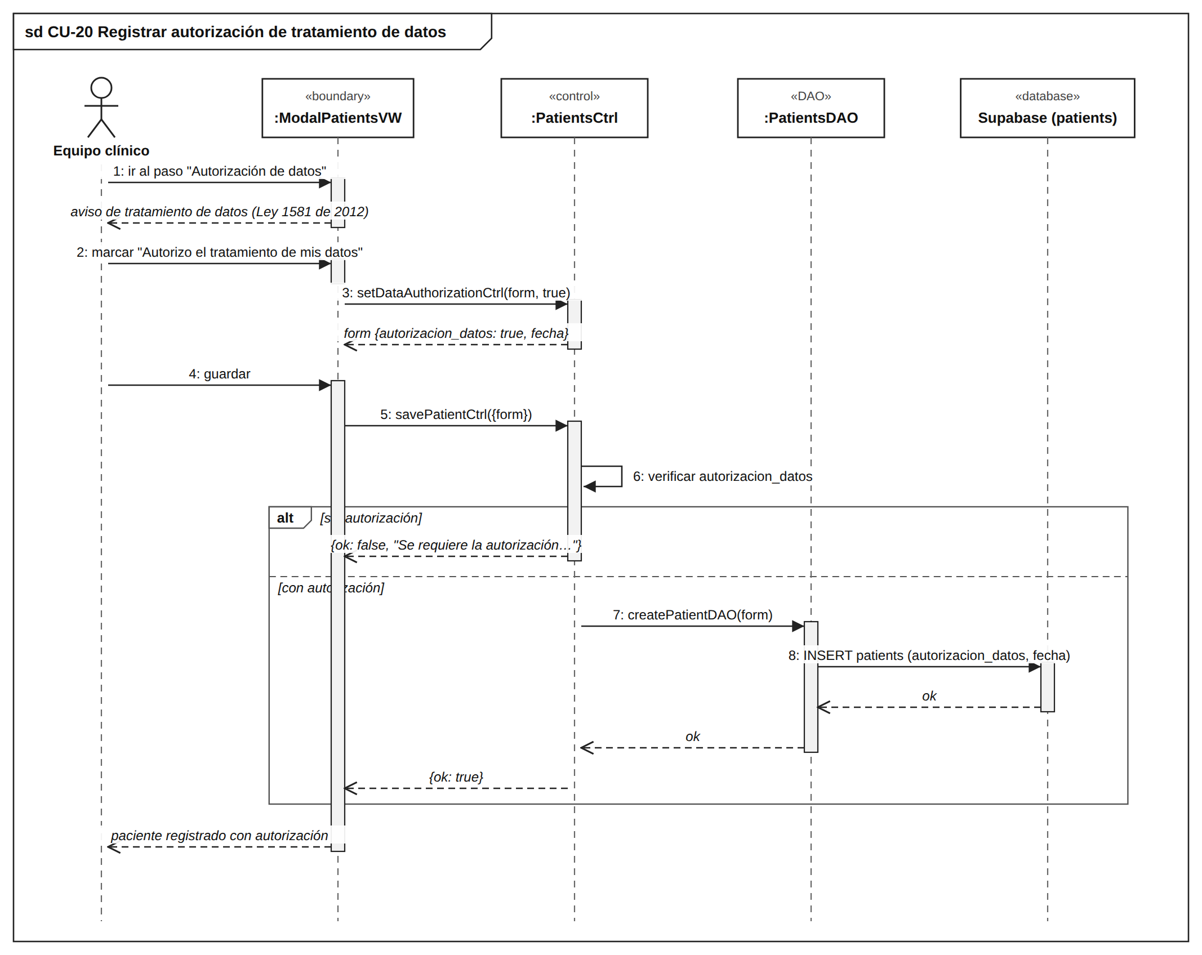
Nota. Elaboración propia.

4.4 Diagrama de Clases del Sistema
Figura 27
Modelo de dominio
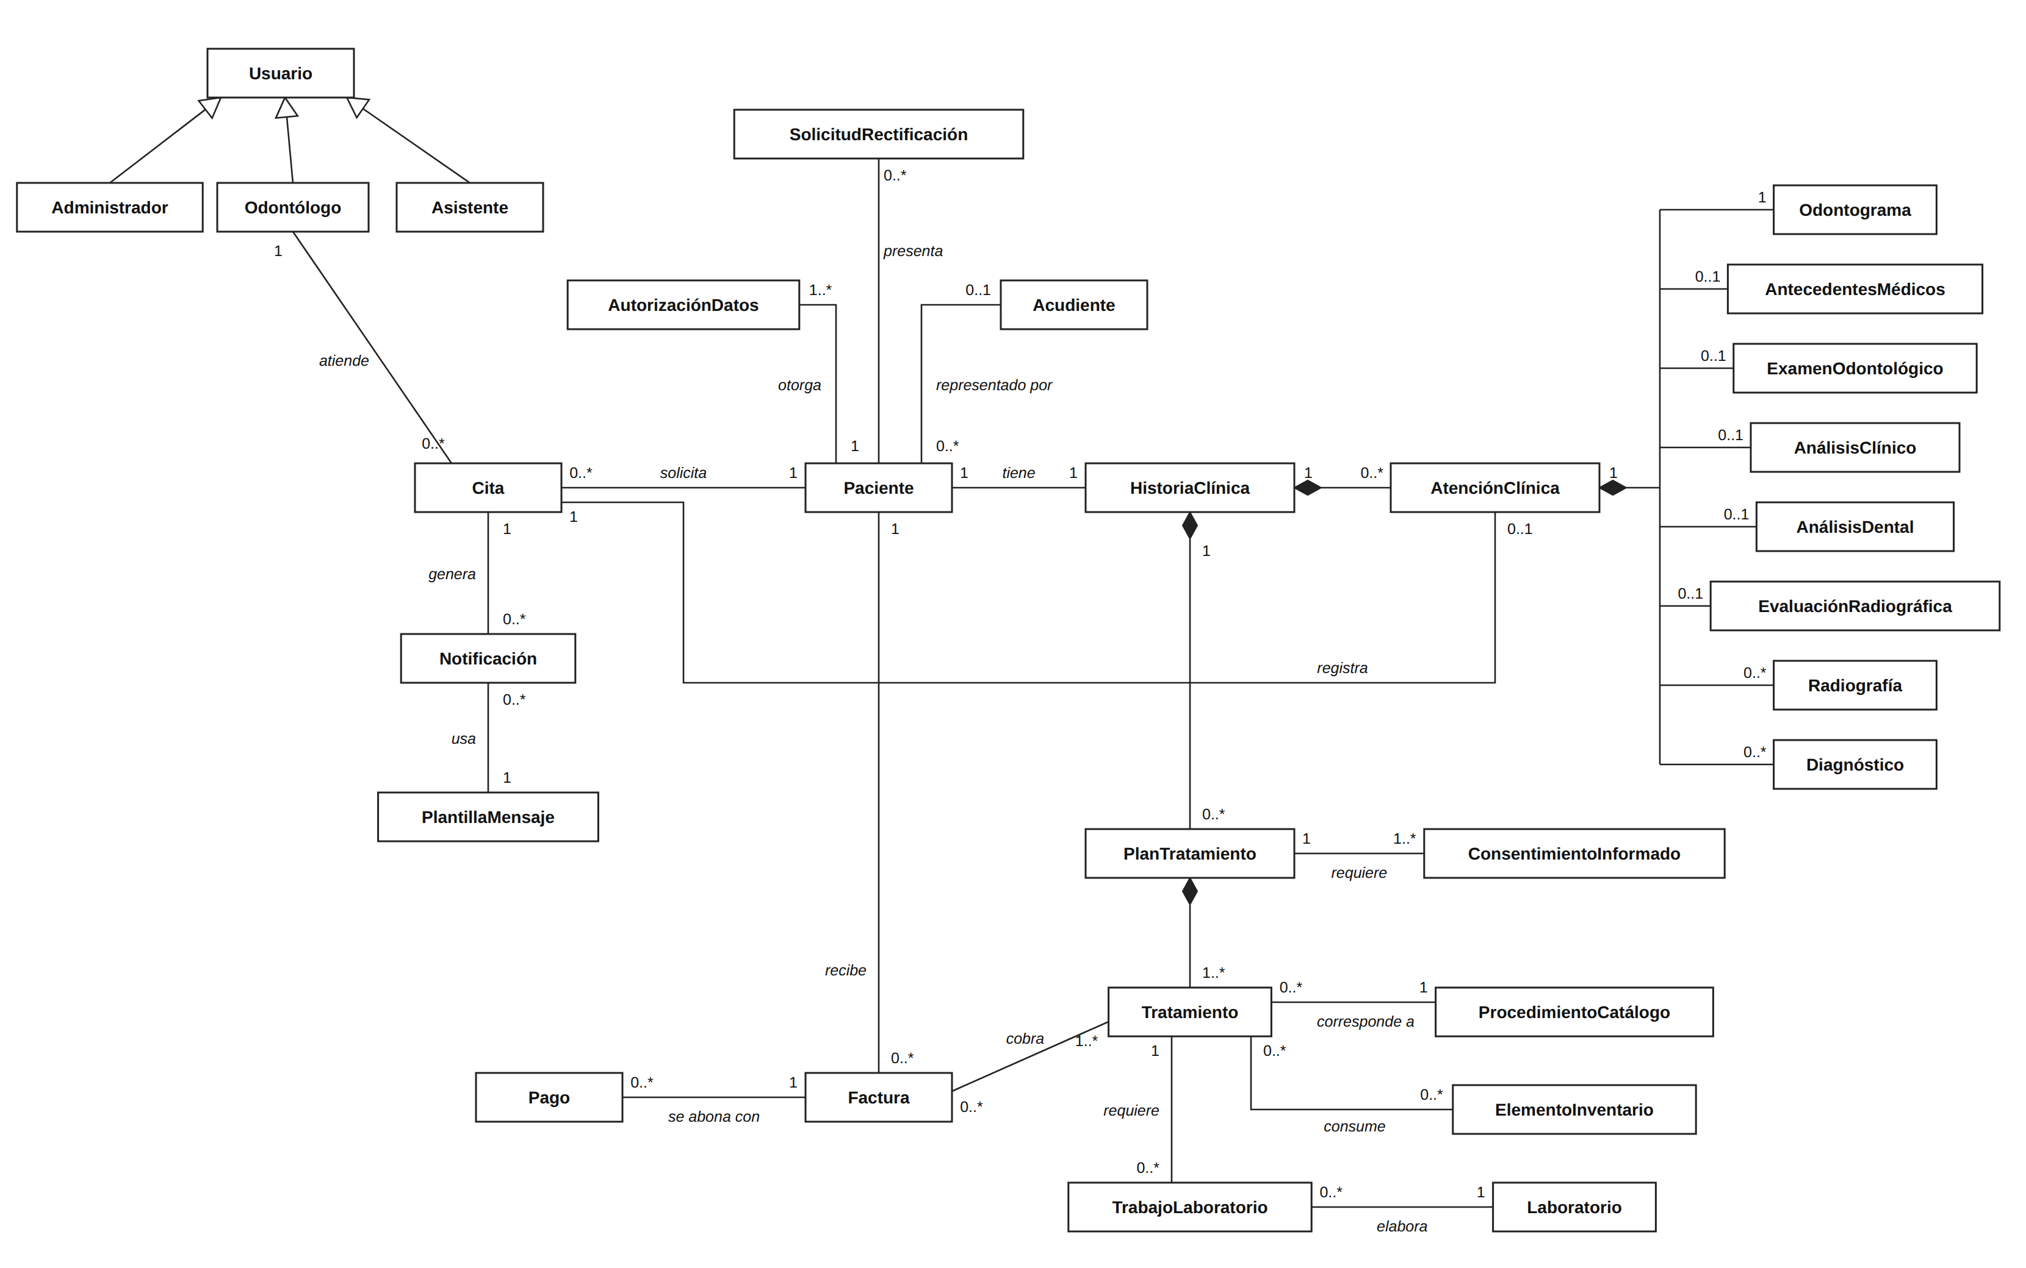
Nota. Elaboración propia.
El diagrama de clases se obtuvo al refinar el modelo de dominio con los atributos y las operaciones que aparecieron en los diagramas de secuencia. Para facilitar su lectura se presenta en dos vistas. La primera muestra las clases de las capas de vista, control y acceso a datos, organizadas en paquetes según la arquitectura descrita en el numeral 4.1; como los controladores y los objetos de acceso a datos del sistema son módulos de funciones, se representan con el estereotipo «utility». La segunda muestra las entidades de la capa de modelo, sus atributos, las tablas de la base de datos en las que se almacenan y las relaciones entre ellas.
Figura 28
Diagrama de clases de diseño – capas de vista, control y acceso a datos
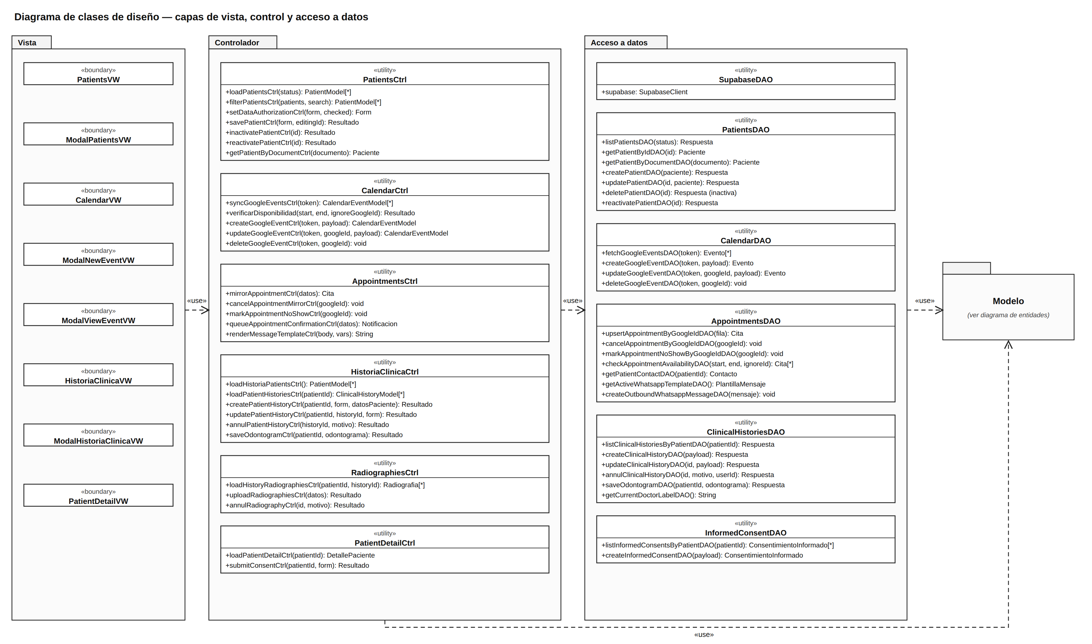
Nota. Elaboración propia.
Figura 29
Diagrama de clases de diseño – capa de modelo (entidades)
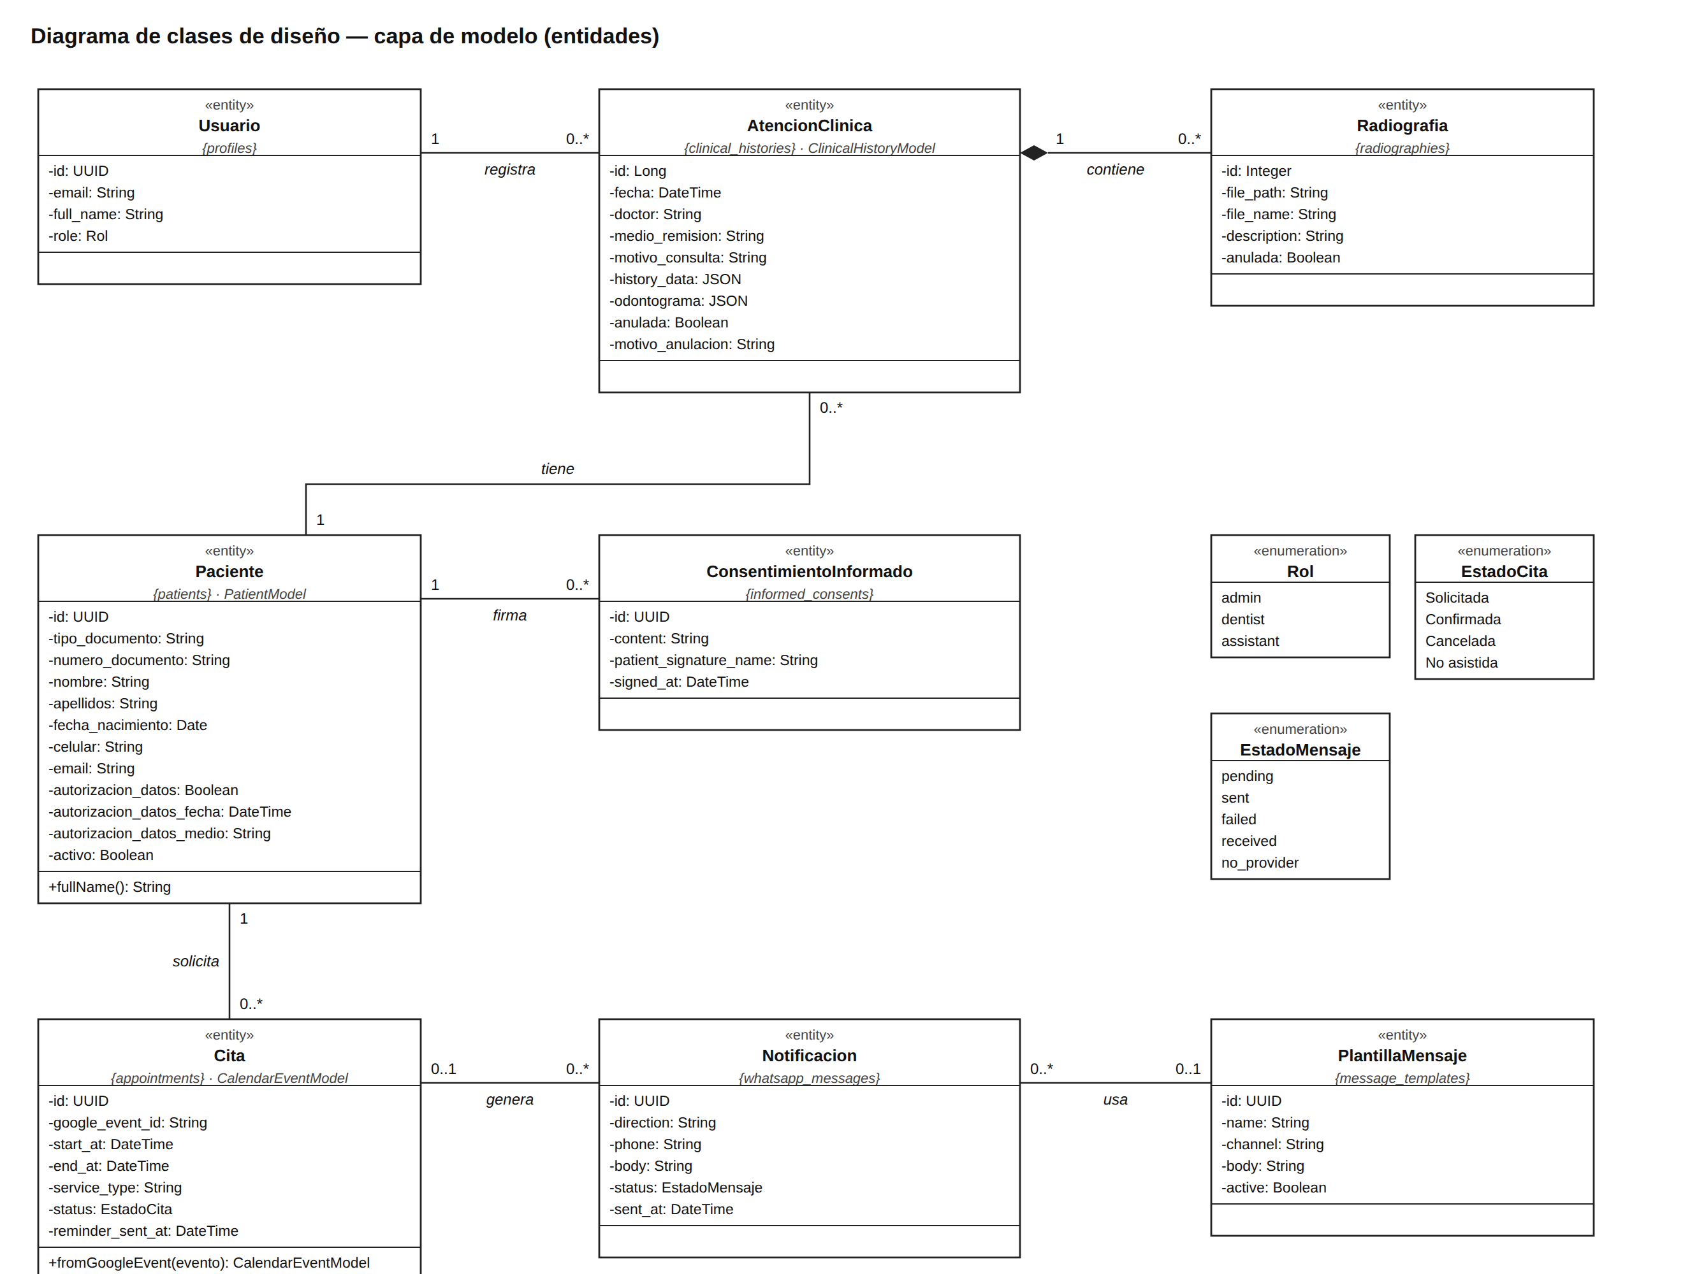
Nota. Elaboración propia.

Capítulo 5. Diseño e Implementación de la Base de Datos

5.1 Modelo Entidad-Relación (MER)
El modelo de datos del sistema RAVE se organiza alrededor de la entidad Pacientes, de la cual dependen directamente las historias clínicas, las radiografías, los procedimientos asignados al paciente, los trabajos de laboratorio y las facturas. Las entidades Doctores y Catálogo de Procedimientos actúan como catálogos de referencia, vinculados a los procedimientos y trabajos de laboratorio mediante llaves foráneas.

5.2 Modelo Relacional / Esquemático
El modelo relacional se implementó en PostgreSQL, a través de Supabase, y está compuesto por veintiuna tablas organizadas en módulos: pacientes, historia clínica, tratamientos con su inventario y laboratorio, facturación, agenda y comunicaciones, y seguridad y configuración. Las figuras 30 a 32 presentan cada módulo por separado; cuando una relación involucra una tabla de otro módulo, esa tabla aparece en gris y solo con su llave primaria. En los diagramas se usa la notación de pata de gallo: el extremo con dos líneas indica «exactamente uno», el extremo con una línea y un círculo indica «cero o uno» y el extremo con círculo y pata de gallo indica «cero o muchos».
Las tablas usan llaves primarias sustitutas: uuid autogenerado en pacientes y bigint autoincremental (identity) en el resto de las entidades operativas. La tabla de perfiles comparte su llave con la tabla de usuarios del servicio de autenticación de Supabase (auth.users), que no hace parte del esquema propio del sistema.
La integridad referencial responde a la obligación de conservar la historia clínica. Las relaciones que dependen del paciente, como historias clínicas, radiografías, planes y procedimientos, consentimientos, trabajos de laboratorio y solicitudes de datos, usan ON DELETE RESTRICT, de modo que la base de datos rechaza el borrado de un paciente que tenga información asociada; en su lugar, el sistema lo marca como inactivo mediante el campo activo. Del mismo modo, las atenciones clínicas y las radiografías no se eliminan, sino que se anulan dejando constancia del motivo, el usuario y la fecha. Las relaciones hacia catálogos que pueden desactivarse sin invalidar el histórico, como el odontólogo o el procedimiento de catálogo, usan ON DELETE SET NULL. Las facturas siguen una regla distinta: su relación con el paciente es opcional y también usa ON DELETE SET NULL, porque cada factura guarda una copia del documento y el nombre del paciente en el momento de su emisión; así, el soporte contable se conserva completo aunque el vínculo con el registro del paciente se pierda.
La integridad de dominio se refuerza con restricciones CHECK sobre los estados de citas, planes, procedimientos, trabajos de laboratorio, facturas y mensajes, sobre los medios de pago y sobre los roles de usuario; los campos de cantidad, precio, existencias y valor pagado no admiten valores negativos. Además, dos reglas de negocio se implementaron directamente en la base de datos mediante disparadores (triggers): el descuento de los insumos de inventario cuando un procedimiento pasa a estado «Realizado» y el cálculo del estado de una factura (Pendiente, Parcial o Pagado) a partir de la suma de sus pagos.
Figura 30
Modelo relacional – pacientes e historia clínica
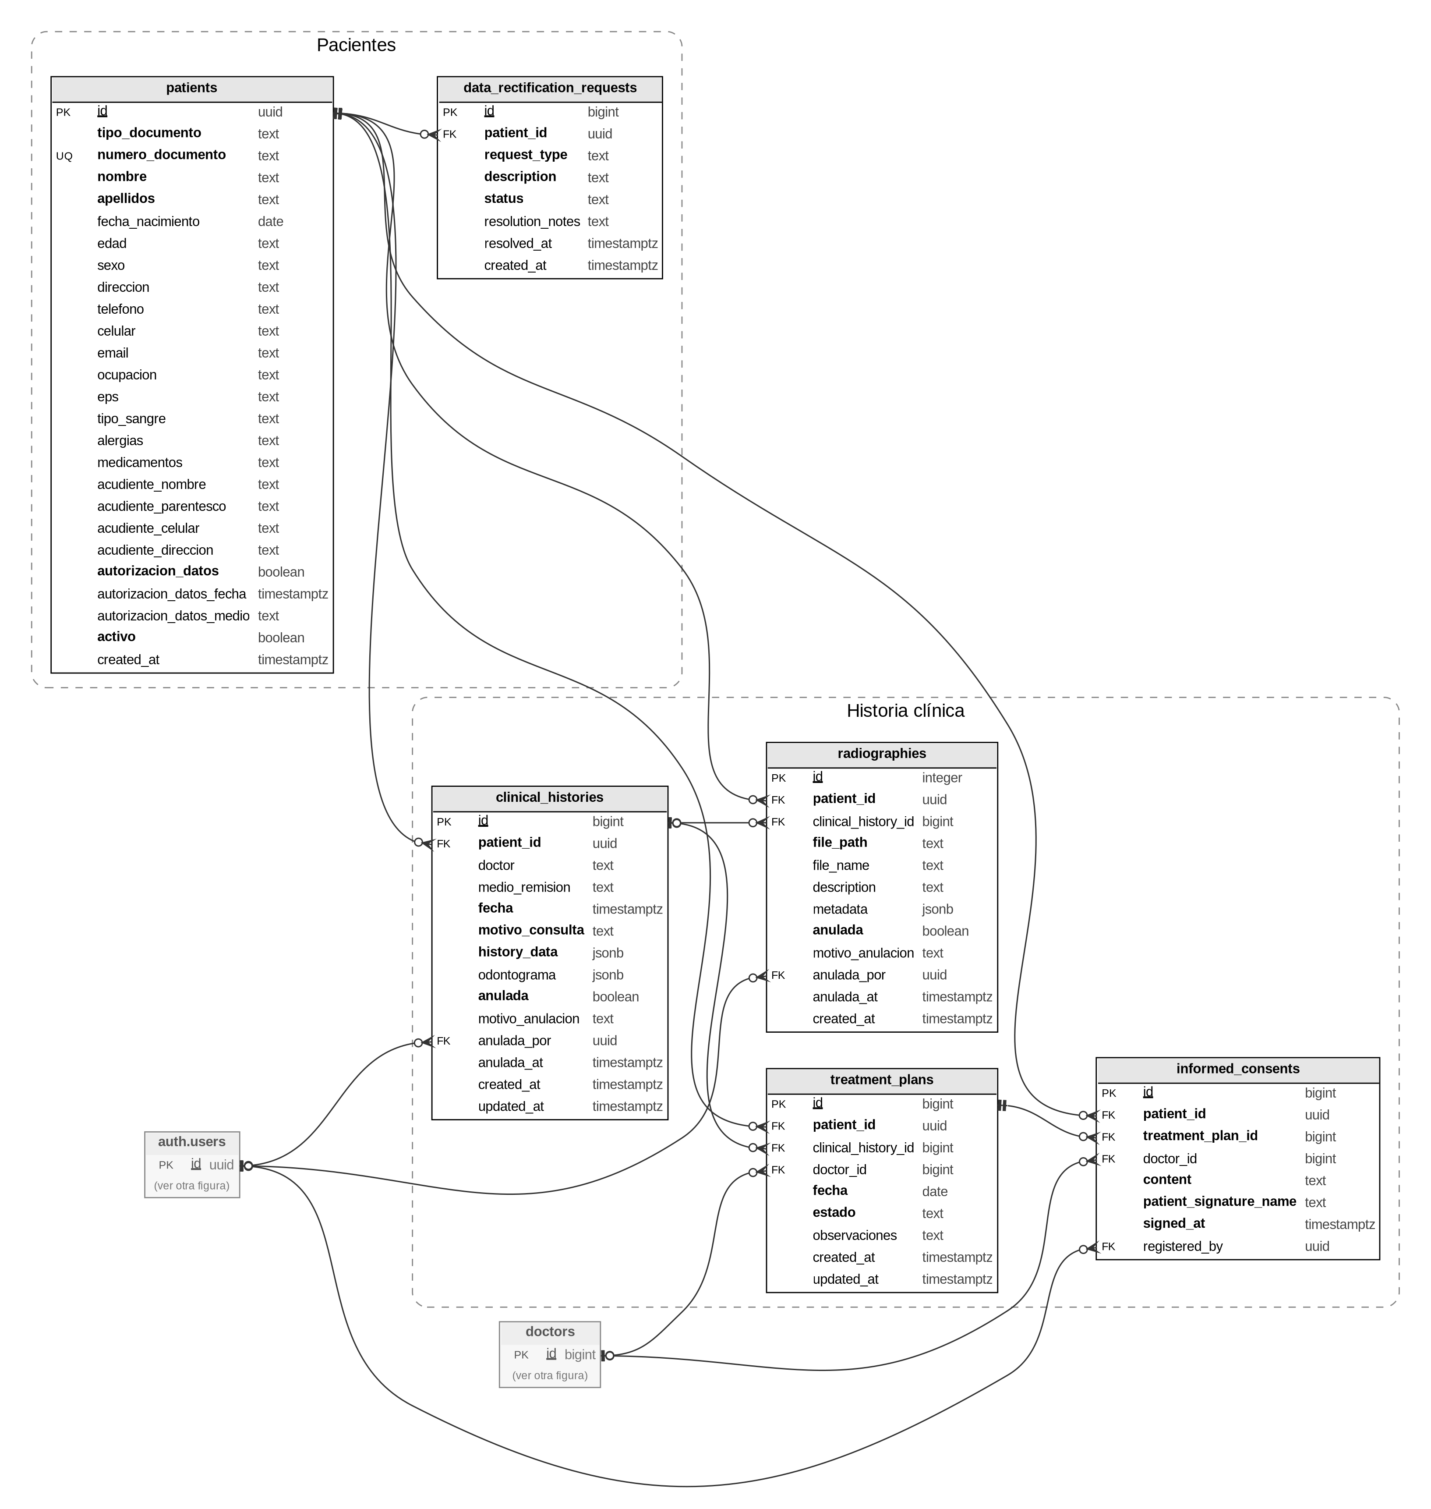
Nota. Elaboración propia.
Figura 31
Modelo relacional – tratamientos, laboratorio, inventario y facturación
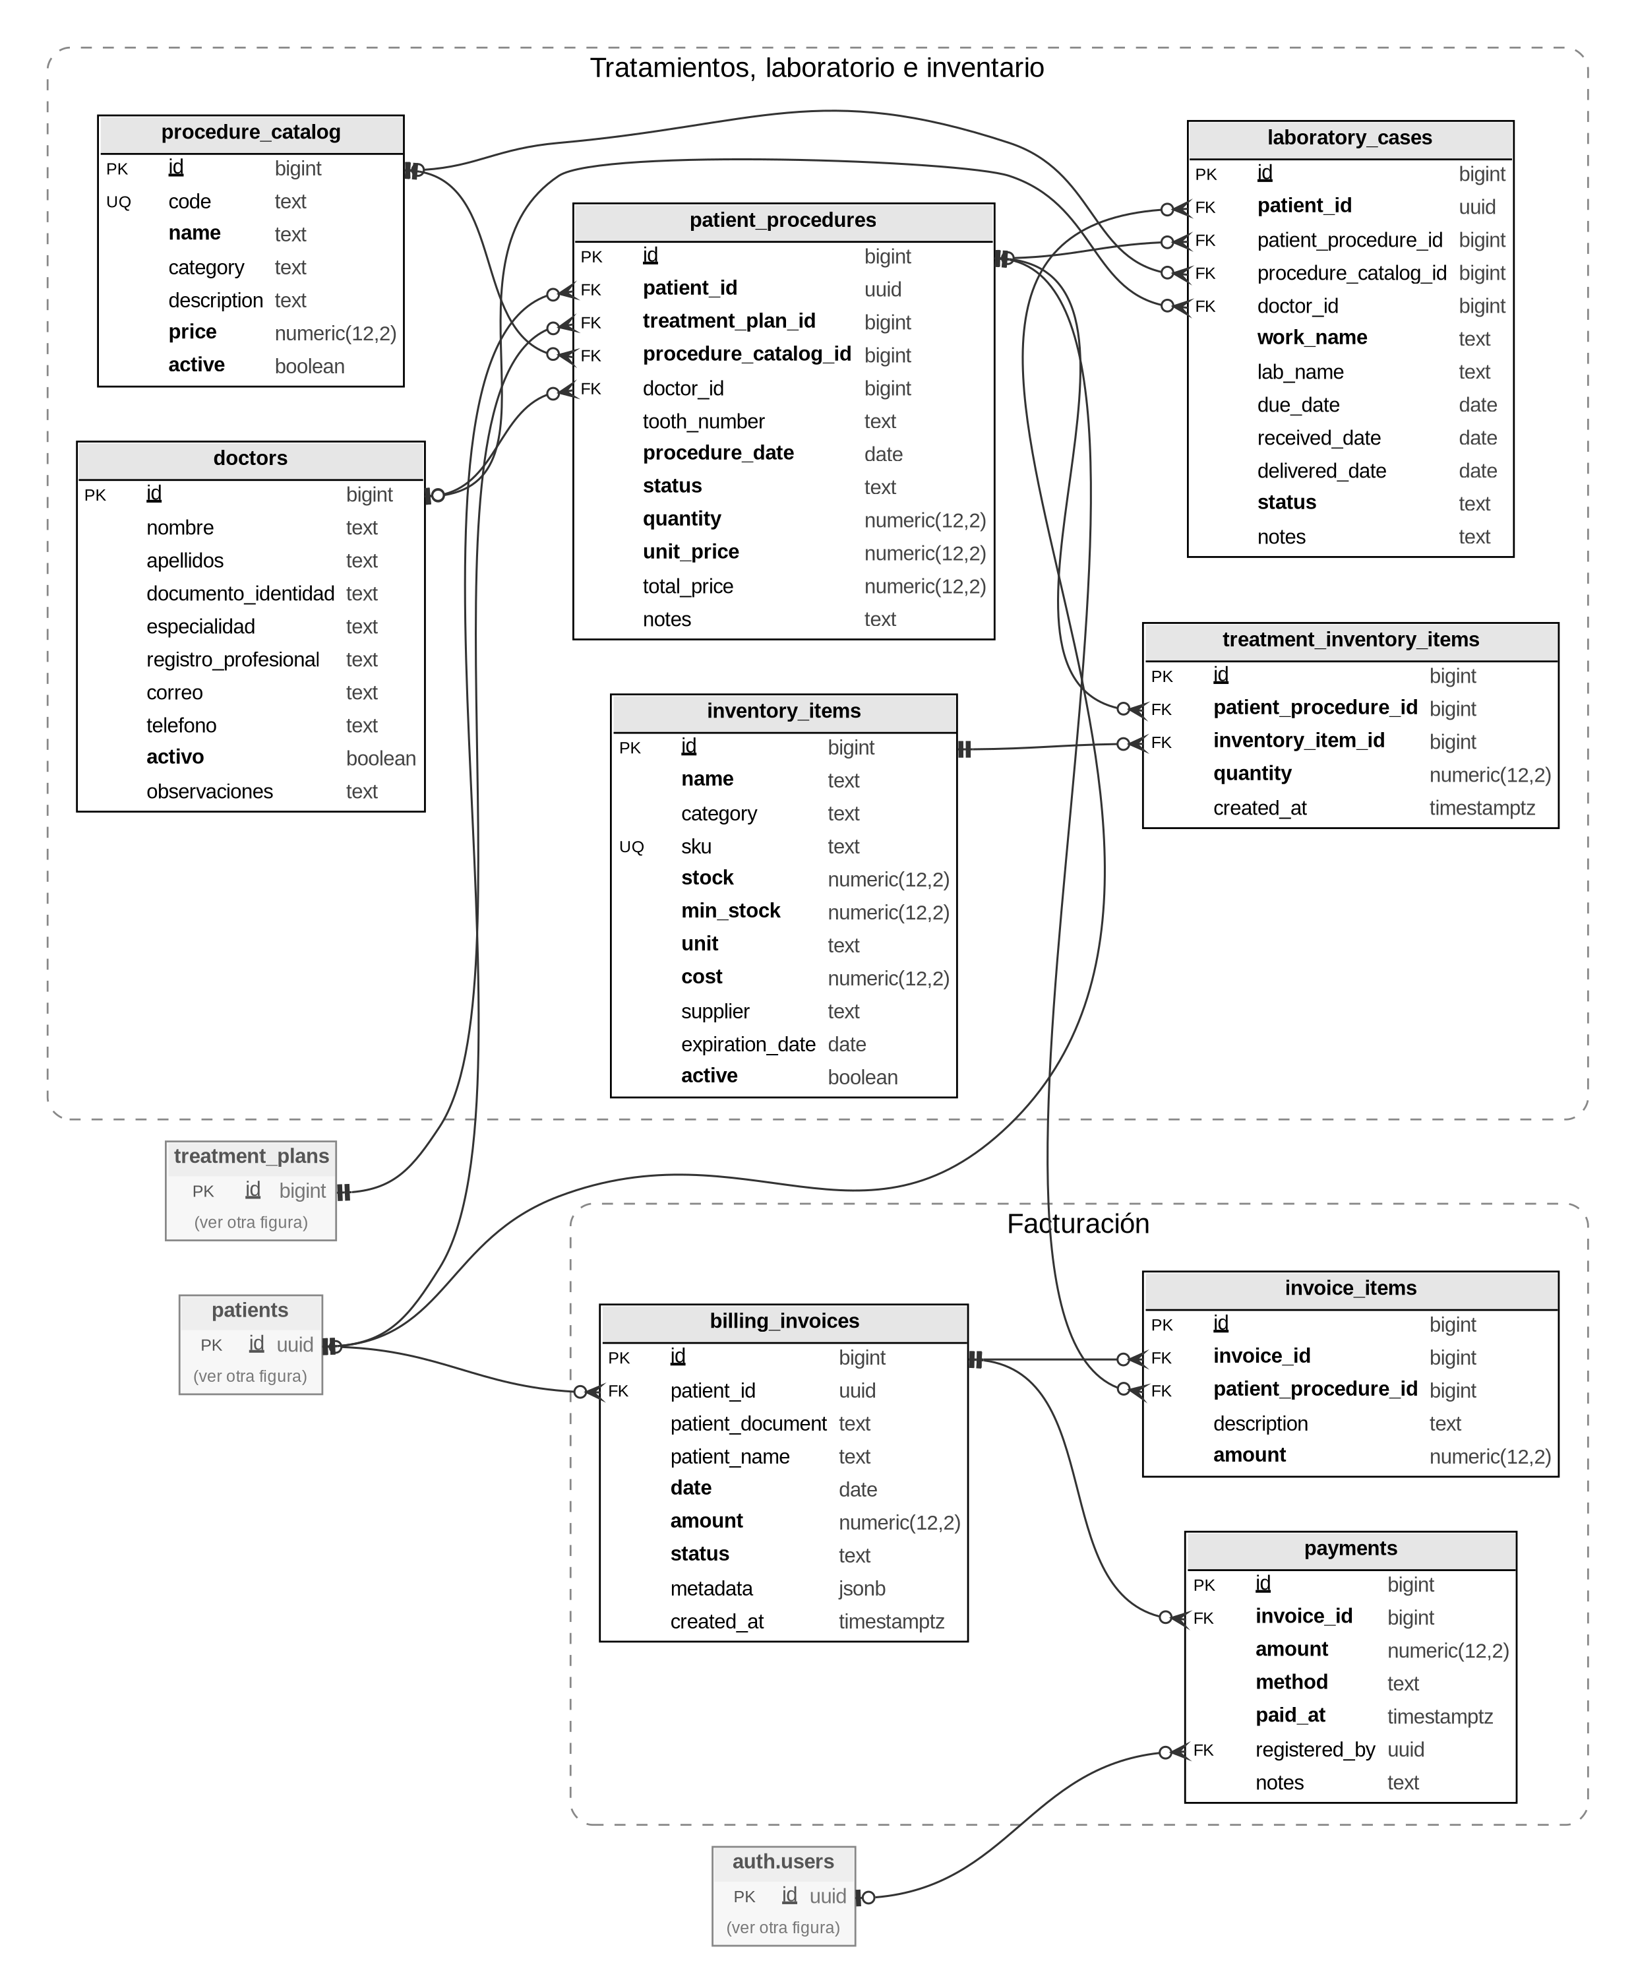
Nota. Elaboración propia.
Figura 32
Modelo relacional – agenda, comunicaciones y seguridad
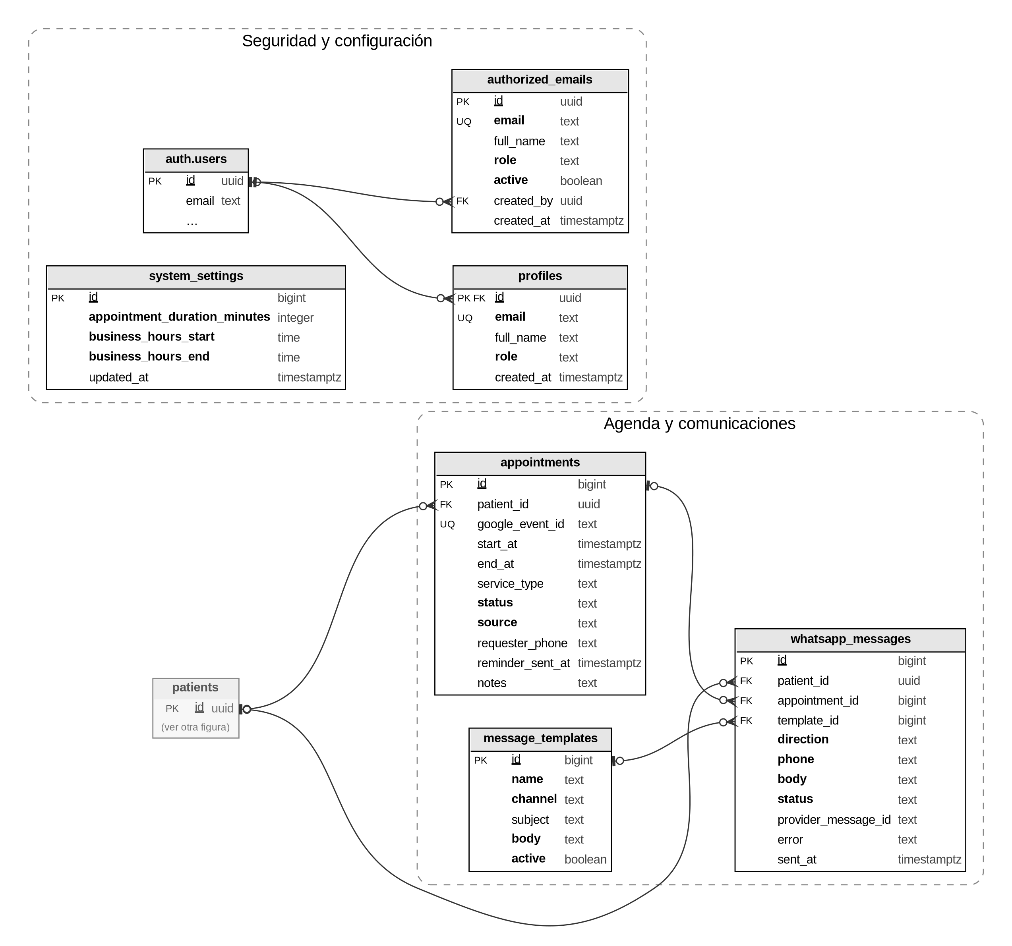
Nota. Elaboración propia.

5.3 Diccionario de Datos
El diccionario de datos describe las veintiuna tablas del modelo relacional presentado en el numeral 5.2. Para que su consulta sea ágil, la información se organiza en dos niveles: la Tabla 5 resume cada tabla con el módulo al que pertenece, lo que almacena y las tablas de las que depende por medio de llaves foráneas; el detalle de los campos, sus tipos y sus restricciones se presenta en el Anexo B, agrupado por los mismos módulos.
La tabla auth.users pertenece al servicio de autenticación de Supabase y no hace parte del esquema propio del sistema; se menciona porque varias tablas guardan en ella el usuario que realizó una acción, como la anulación de una atención o el registro de un pago.
Tabla 5
Resumen del diccionario de datos
Módulo | Tabla | Contenido | Depende de
Seguridad y configuración | profiles | Perfil de cada usuario que ingresa al sistema; se crea en el primer inicio de sesión de un correo autorizado. | auth.users
Seguridad y configuración | authorized_emails | Lista de correos autorizados para ingresar y el rol que se les asigna. | auth.users
Seguridad y configuración | system_settings | Parámetros generales de funcionamiento del consultorio. | —
Pacientes | patients | Datos personales, de contacto y clínicos básicos de cada paciente. | —
Pacientes | data_rectification_requests | Solicitudes de consulta o rectificación de datos personales presentadas por los pacientes (Ley 1581 de 2012). | patients
Historia clínica | clinical_histories | Cada registro corresponde a una atención clínica del paciente. | patients, auth.users
Historia clínica | radiographies | Archivos de radiografías del paciente, guardados en el almacenamiento de Supabase. | patients, clinical_histories, auth.users
Historia clínica | treatment_plans | Plan de tratamiento definido para el paciente a partir de una atención. | patients, clinical_histories, doctors
Historia clínica | informed_consents | Consentimiento informado firmado por el paciente para un plan de tratamiento. | patients, treatment_plans, doctors, auth.users
Tratamientos, inventario y laboratorio | doctors | Odontólogos del consultorio. | —
Tratamientos, inventario y laboratorio | procedure_catalog | Catálogo de procedimientos que ofrece el consultorio. | —
Tratamientos, inventario y laboratorio | patient_procedures | Procedimientos incluidos en un plan de tratamiento. | patients, treatment_plans, procedure_catalog, doctors
Tratamientos, inventario y laboratorio | inventory_items | Insumos del inventario del consultorio. | —
Tratamientos, inventario y laboratorio | treatment_inventory_items | Insumos que consume cada procedimiento; al pasar el procedimiento a «Realizado», un disparador descuenta estas cantidades del inventario. | patient_procedures, inventory_items
Tratamientos, inventario y laboratorio | laboratory_cases | Trabajos enviados a laboratorios externos. | patients, patient_procedures, doctors, procedure_catalog
Agenda y comunicaciones | appointments | Registro local de cada cita, enlazado con su evento de Google Calendar. | patients
Agenda y comunicaciones | message_templates | Plantillas de los mensajes que se envían a los pacientes. | —
Agenda y comunicaciones | whatsapp_messages | Cola e historial de los mensajes de WhatsApp enviados y recibidos. | patients, appointments, message_templates
Facturación | billing_invoices | Facturas emitidas a los pacientes. | patients
Facturación | invoice_items | Procedimientos que se cobran en cada factura. | billing_invoices, patient_procedures
Facturación | payments | Pagos registrados sobre una factura. | billing_invoices, auth.users
Nota. Elaboración propia.

5.4 Seguridad e Integridad de Datos Clínicos
La autenticación del sistema se gestiona mediante Supabase Auth (correo/contraseña o cuenta de Google), que emite un token de sesión (JWT) con expiración, cumpliendo RNF-01 y RNF-03. El control de acceso por roles (RNF-02) se resuelve mediante las tablas authorized_emails (lista blanca de correos autorizados, con rol asignado) y profiles (perfil creado en el primer inicio de sesión de un correo autorizado).

Capítulo 6. Construcción e Implementación Incremental

6.1 Criterios de Selección del Stack Tecnológico
La selección de las herramientas tecnológicas utilizadas en el desarrollo del sistema respondió principalmente a criterios de costo y tiempo, dadas las condiciones de un proyecto de grado. Se optó por React junto con Vite como entorno de desarrollo del frontend, por tratarse de herramientas de código abierto, con una curva de aprendizaje reducida y con un ecosistema de librerías que permitió resolver rápidamente necesidades puntuales del proyecto: react-big-calendar para la vista de agenda, jspdf para la generación de documentos de facturación, y react-odontogram-editor-modul para el odontograma digital interactivo. Para el manejo del estado de interfaz se incorporó Redux Toolkit, y para el enrutamiento entre vistas, React Router.
Para el backend se eligió Supabase como proveedor de Backend as a Service, lo que evitó el desarrollo y mantenimiento de un servidor propio: dentro de un mismo plan gratuito, Supabase provee base de datos PostgreSQL, autenticación y almacenamiento de archivos, ajustándose a las restricciones de tiempo y presupuesto del proyecto.

6.2 Desarrollo de Módulos e Integración del Sistema
El desarrollo del sistema se organizó por módulos funcionales, alineados con los casos de uso definidos en el numeral 3.7: autenticación y usuarios, pacientes, agenda, historia clínica, inventario, laboratorio y facturación. La integración entre estos módulos se resuelve a través de la entidad paciente, que actúa como punto de referencia común: la historia clínica, los procedimientos, los trabajos de laboratorio y las facturas se asocian todos al mismo registro de paciente, lo que permite consultar de forma consistente su información clínica y administrativa desde los distintos módulos. La comunicación entre los módulos y la base de datos sigue la arquitectura por capas descrita en el numeral 4.1 (Vista – Controlador – DAO), que permite modificar cada módulo de forma independiente sin afectar a los demás.

Referencias
Amavizca Valdez, L. O., García Ruíz, A. C., Jiménez López, E., Duarte Guerrero, G. L., & Vázquez Brindis, J. C. (2014). Aplicación de la metodología semi-ágil ICONIX para el desarrollo de software: Implementación y publicación de un sitio web para una empresa spin-off en el sur de Sonora, México. En Proceedings of the 12th Latin American and Caribbean Conference for Engineering and Technology (LACCEI 2014). LACCEI. https://laccei.org/LACCEI2014-Guayaquil/RefereedPapers/RP246.pdf
Bastías-Butler, E., & Ulrich, A. (2019). Transformación digital del sector salud en América Latina y el Caribe: La historia clínica electrónica. Banco Interamericano de Desarrollo. https://doi.org/10.18235/0001659
Bravo Calderón, M., Guartazaca, B. G., Carrillo Naranjo, A., Chimbo Gutiérrez, J., Cordero Romero, E., Rosales Morocho, Y., & Zhunio Cárdenas, A. (2025). Uso de software de gestión odontológica para mejorar la eficiencia administrativa en clínicas de la ciudad de Cuenca. Research, Society and Development, 14(7), Artículo e3714749173. https://doi.org/10.33448/rsd-v14i7.49173
Decreto 1377 de 2013. (2013). Por el cual se reglamenta parcialmente la Ley 1581 de 2012. Presidencia de la República de Colombia. https://www.funcionpublica.gov.co/eva/gestornormativo/norma.php?i=53646
Gurol-Urganci, I., de Jongh, T., Vodopivec-Jamsek, V., Atun, R., & Car, J. (2013). Mobile phone messaging reminders for attendance at healthcare appointments. Cochrane Database of Systematic Reviews, (12), Artículo CD007458. https://doi.org/10.1002/14651858.CD007458.pub3
Ley 35 de 1989. (1989). Sobre ética del odontólogo colombiano. Congreso de la República de Colombia. https://normograma.supersalud.gov.co/compilacion/docs/ley_0035_1989.htm
Ley 38 de 1993. (1993). Por la cual se unifica el sistema de dactiloscopia y se adopta la carta dental para fines de identificación. Congreso de la República de Colombia. http://www.secretariasenado.gov.co/senado/basedoc/ley_0038_1993.html
Ley 527 de 1999. (1999). Por medio de la cual se define y reglamenta el acceso y uso de los mensajes de datos, del comercio electrónico y de las firmas digitales, y se establecen las entidades de certificación y se dictan otras disposiciones. Congreso de la República de Colombia. http://www.secretariasenado.gov.co/senado/basedoc/ley_0527_1999.html
Ley 1581 de 2012. (2012). Por la cual se dictan disposiciones generales para la protección de datos personales. Congreso de la República de Colombia. https://www.funcionpublica.gov.co/eva/gestornormativo/norma.php?i=49981
Ley 1751 de 2015. (2015). Por medio de la cual se regula el derecho fundamental a la salud y se dictan otras disposiciones. Congreso de la República de Colombia. http://www.secretariasenado.gov.co/senado/basedoc/ley_1751_2015.html
Luna, D. (2015). Sistemas de información en salud: Conceptos básicos. Hospital Italiano de Buenos Aires.
Moreira Pinargote, F. A., Chancay Giler, J. E., Pinargote Navarrete, C. L., & Cruz Felipe, M. del R. (2019). Propuesta metodológica para el desarrollo de software en proyectos de titulación en la especialidad de Ingeniería en Sistemas Computacionales. IJERI: International Journal of Educational Research and Innovation, (12), 76–89. https://doi.org/10.46661/ijeri.4168
Pérez López, M., & Martínez Ramos, L. (2024). Sistema web para gestión administrativa de Clínica Dental San Antonio, Matagalpa, 2023. Revista Científica Tecnológica (ReVTec). https://revistas.unan.edu.ni/index.php/ReVTec/article/view/4676
Resolución 839 de 2017. (2017). Por la cual se modifica la Resolución 1995 de 1999 y se dictan otras disposiciones. Ministerio de Salud y Protección Social. https://www.alcaldiabogota.gov.co/sisjur/normas/Norma1.jsp?i=87208
Resolución 1995 de 1999. (1999). Por la cual se establecen normas para el manejo de la historia clínica. Ministerio de Salud. https://www.minsalud.gov.co/normatividad_nuevo/resoluci%C3%93n%201995%20de%201999.pdf
Resolución 3100 de 2019. (2019). Por la cual se definen los procedimientos y condiciones de inscripción de los prestadores de servicios de salud y de habilitación de los servicios de salud y se adopta el Manual de Inscripción de Prestadores y Habilitación de Servicios de Salud. Ministerio de Salud y Protección Social. https://www.alcaldiabogota.gov.co/sisjur/normas/Norma1.jsp?i=88006
Rosenberg, D., & Stephens, M. (2007). Use case driven object modeling with UML: Theory and practice. Apress.
Sánchez-Encalada, E., Chillogallo-Campoverde, B., & Ávila-Correa, M. (2023). Software para gestión de historias clínicas odontológicas. MQRInvestigar, 7(4), 270–293. https://doi.org/10.56048/MQR20225.7.4.2023.270-293

Anexos

Anexo A. Diagramas de robustez de los casos de uso de prioridad media
En este anexo se presentan los diagramas de robustez de los casos de uso de prioridad media, elaborados con la misma notación del numeral 4.2. Cada diagrama se construyó a partir del flujo del caso de uso y de los componentes que lo implementan en el sistema.
Figura A.1
Diagrama de robustez de CU-01 – Iniciar sesión
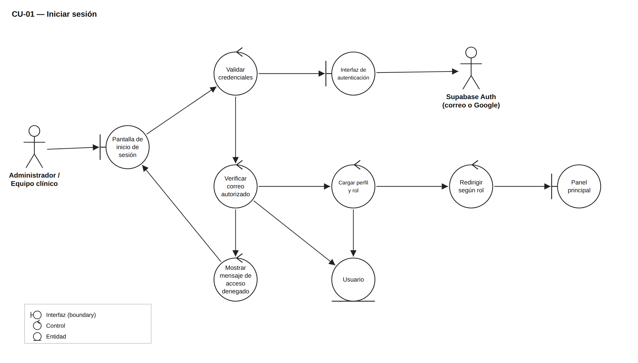
Nota. Elaboración propia.
Figura A.2
Diagrama de robustez de CU-04 – Gestionar usuarios
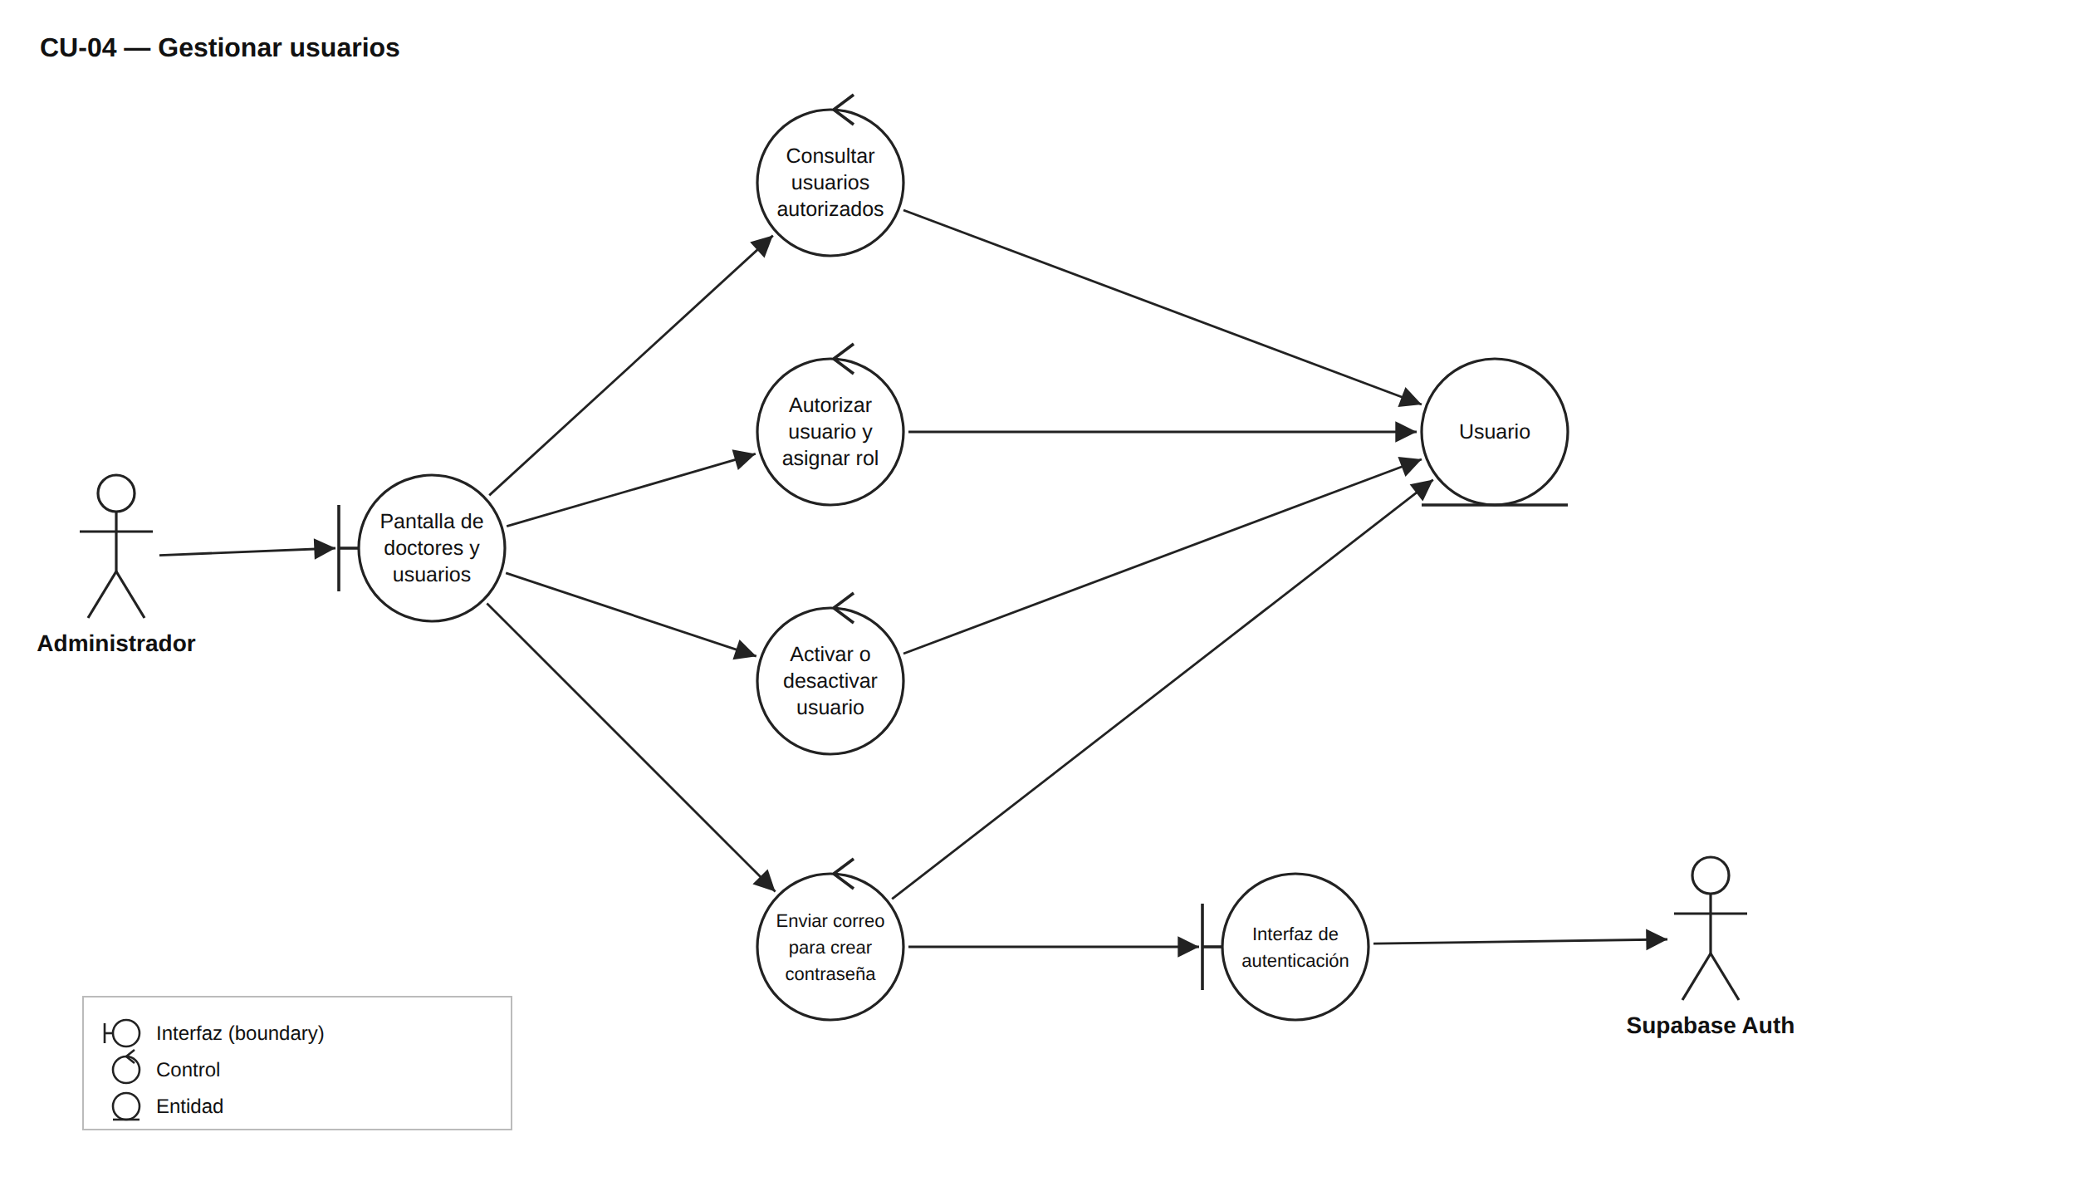
Nota. Elaboración propia.
Figura A.3
Diagrama de robustez de CU-10 – Gestionar planes y tratamientos
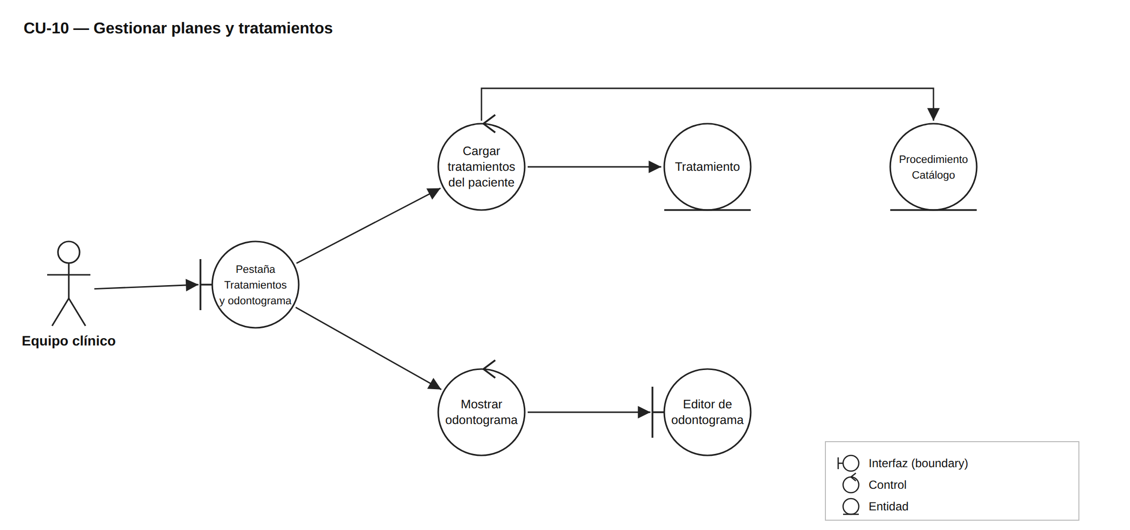
Nota. Elaboración propia.
Figura A.4
Diagrama de robustez de CU-13 – Gestionar facturación y pagos
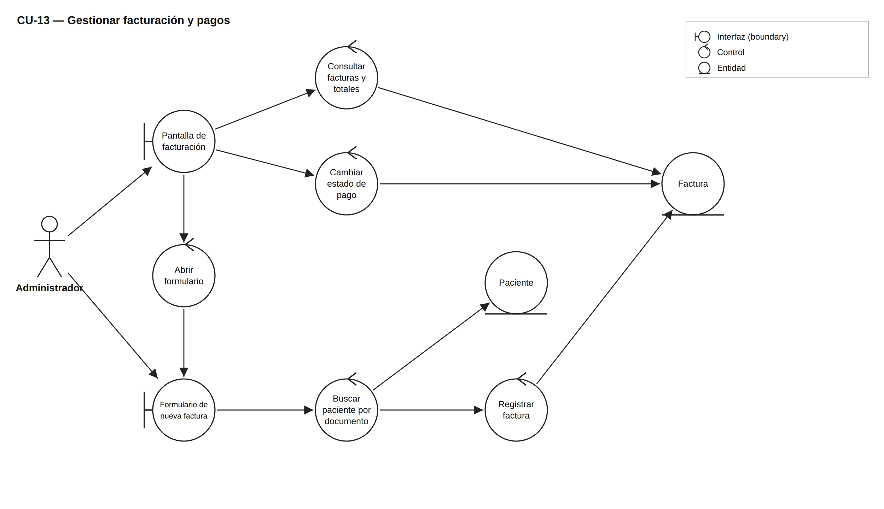
Nota. Elaboración propia.
Figura A.5
Diagrama de robustez de CU-14 – Generar factura
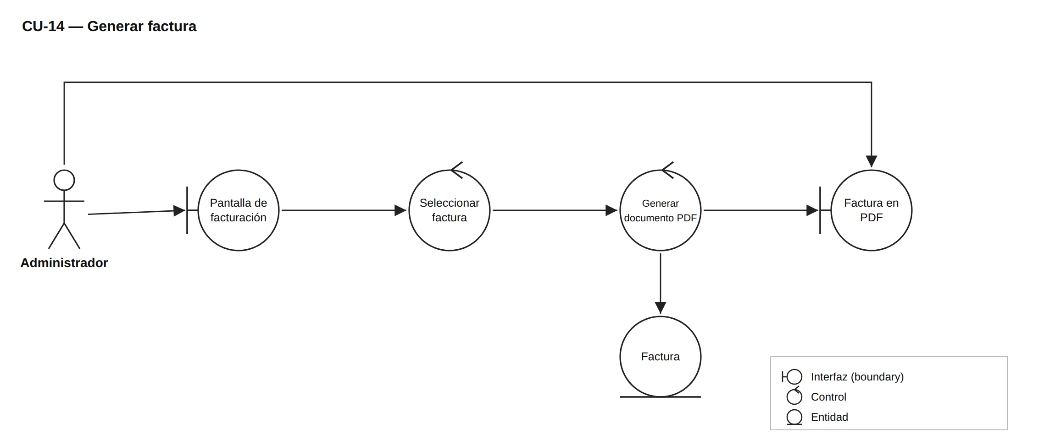
Nota. Elaboración propia.

Anexo B. Diccionario de datos
En este anexo se presenta el diccionario de datos completo del sistema, organizado por módulos, en el mismo orden de la Tabla 5. Cada tabla de la base de datos aparece como una fila sombreada, seguida de sus campos. Cuando varios campos tienen el mismo propósito, se agrupan en una sola fila para facilitar la lectura.
Se aplican las siguientes convenciones: PK indica la llave primaria; FK indica una llave foránea, seguida entre paréntesis de la tabla a la que hace referencia; «único» indica que el valor no puede repetirse, y «obligatorio» indica que el campo no admite valores nulos. Los campos created_at y updated_at, de tipo timestamptz, registran la fecha de creación y de última modificación de cada registro y no se repiten en las tablas.
Tabla B.1
Diccionario de datos – seguridad y configuración
Campo | Tipo | Restricciones | Descripción
profiles — Perfil de cada usuario que ingresa al sistema; se crea en el primer inicio de sesión de un correo autorizado.
id | uuid | PK, FK (auth.users) | Identificador del usuario en el servicio de autenticación
email | text | Único, obligatorio | Correo con el que ingresa
full_name | text |  | Nombre completo
role | text | Obligatorio | Rol: admin, dentist o assistant (Administrador, Odontóloga o Asistente)
authorized_emails — Lista de correos autorizados para ingresar y el rol que se les asigna.
id | uuid | PK | Identificador
email | text | Único, obligatorio | Correo autorizado
full_name | text |  | Nombre de la persona
role | text | Obligatorio | Rol asignado: admin, dentist o assistant
active | boolean | Obligatorio | Permite revocar el acceso sin borrar el registro
created_by | uuid | FK (auth.users) | Administrador que registró la autorización
system_settings — Parámetros generales de funcionamiento del consultorio.
id | bigint | PK | Identificador
appointment_duration_minutes | integer | Obligatorio | Duración estándar de una cita, en minutos
business_hours_start, business_hours_end | time | Obligatorio | Hora de inicio y de cierre de la atención
Nota. Elaboración propia.
Tabla B.2
Diccionario de datos – pacientes
Campo | Tipo | Restricciones | Descripción
patients — Datos personales, de contacto y clínicos básicos de cada paciente.
id | uuid | PK | Identificador del paciente
tipo_documento, numero_documento | text | Obligatorio; el número es único | Documento de identidad
nombre, apellidos | text | Obligatorio | Nombre completo
fecha_nacimiento, edad, sexo | date / text |  | Datos demográficos; la edad se calcula a partir de la fecha de nacimiento
direccion, telefono, celular, email | text |  | Datos de contacto; el celular se usa para los mensajes de WhatsApp
ocupacion, eps, tipo_sangre | text |  | Datos complementarios
alergias, medicamentos | text |  | Antecedentes que se consultan antes de cada atención
acudiente_nombre, acudiente_parentesco, acudiente_celular, acudiente_direccion | text |  | Datos del acudiente, para pacientes menores de edad
autorizacion_datos | boolean | Obligatorio | Aceptación del aviso de tratamiento de datos personales
autorizacion_datos_fecha | timestamptz |  | Fecha y hora de la autorización
autorizacion_datos_medio | text |  | Medio por el que se otorgó: Presencial, WhatsApp, Email, Teléfono u Otro
activo | boolean | Obligatorio | Permite inactivar al paciente sin eliminar su información
data_rectification_requests — Solicitudes de consulta o rectificación de datos personales presentadas por los pacientes (Ley 1581 de 2012).
id | bigint | PK | Identificador
patient_id | uuid | FK (patients), obligatorio | Paciente que presenta la solicitud
request_type | text | Obligatorio | Tipo de solicitud: consulta o rectificación
description | text | Obligatorio | Detalle de lo solicitado
status | text | Obligatorio | Estado del trámite
resolution_notes, resolved_at | text / timestamptz |  | Respuesta dada y fecha en que se resolvió
Nota. Elaboración propia.
Tabla B.3
Diccionario de datos – historia clínica
Campo | Tipo | Restricciones | Descripción
clinical_histories — Cada registro corresponde a una atención clínica del paciente.
id | bigint | PK | Identificador de la atención
patient_id | uuid | FK (patients), obligatorio | Paciente atendido
doctor, medio_remision | text |  | Profesional que atiende y medio por el que llegó el paciente
fecha | timestamptz | Obligatorio | Fecha y hora de la atención
motivo_consulta | text | Obligatorio | Motivo de la consulta
history_data | jsonb | Obligatorio | Anamnesis, examen, diagnóstico, procedimiento y evolución de la atención
odontograma | jsonb |  | Estado de cada diente registrado en la atención
anulada, motivo_anulacion, anulada_por, anulada_at | boolean / text / uuid / timestamptz | anulada_por: FK (auth.users) | Anulación de la atención: motivo, usuario y fecha; el registro no se elimina
radiographies — Archivos de radiografías del paciente, guardados en el almacenamiento de Supabase.
id | integer | PK | Identificador
patient_id | uuid | FK (patients), obligatorio | Paciente
clinical_history_id | bigint | FK (clinical_histories) | Atención en la que se cargó
file_path, file_name | text | file_path obligatorio | Ubicación y nombre del archivo
description, metadata | text / jsonb |  | Descripción y datos del archivo
anulada, motivo_anulacion, anulada_por, anulada_at | boolean / text / uuid / timestamptz | anulada_por: FK (auth.users) | Anulación de la radiografía con su motivo, usuario y fecha
treatment_plans — Plan de tratamiento definido para el paciente a partir de una atención.
id | bigint | PK | Identificador
patient_id | uuid | FK (patients), obligatorio | Paciente
clinical_history_id | bigint | FK (clinical_histories) | Atención de origen
doctor_id | bigint | FK (doctors) | Odontólogo responsable
fecha | date | Obligatorio | Fecha del plan
estado | text | Obligatorio | Abierto, Finalizado o Cancelado
observaciones | text |  | Observaciones del plan
informed_consents — Consentimiento informado firmado por el paciente para un plan de tratamiento.
id | bigint | PK | Identificador
patient_id | uuid | FK (patients), obligatorio | Paciente que firma
treatment_plan_id | bigint | FK (treatment_plans), obligatorio | Plan al que corresponde
doctor_id | bigint | FK (doctors) | Odontólogo que explica el tratamiento
content | text | Obligatorio | Texto del consentimiento aceptado
patient_signature_name, signed_at | text / timestamptz | Obligatorio | Nombre de quien firma y fecha de la firma
registered_by | uuid | FK (auth.users) | Usuario que registró el consentimiento
Nota. Elaboración propia.
Tabla B.4
Diccionario de datos – tratamientos, inventario y laboratorio
Campo | Tipo | Restricciones | Descripción
doctors — Odontólogos del consultorio.
id | bigint | PK | Identificador
nombre, apellidos, documento_identidad | text |  | Identificación del profesional
especialidad, registro_profesional | text |  | Datos profesionales
correo, telefono, observaciones | text |  | Contacto y notas
activo | boolean | Obligatorio | Permite desactivarlo sin afectar el histórico
procedure_catalog — Catálogo de procedimientos que ofrece el consultorio.
id | bigint | PK | Identificador
code | text | Único | Código del procedimiento
name, category, description | text | name obligatorio | Nombre, categoría y descripción
price | numeric(12,2) | Obligatorio, ≥ 0 | Valor de referencia
active | boolean | Obligatorio | Vigencia en el catálogo
patient_procedures — Procedimientos incluidos en un plan de tratamiento.
id | bigint | PK | Identificador
patient_id | uuid | FK (patients), obligatorio | Paciente
treatment_plan_id | bigint | FK (treatment_plans), obligatorio | Plan al que pertenece
procedure_catalog_id | bigint | FK (procedure_catalog), obligatorio | Procedimiento del catálogo
doctor_id | bigint | FK (doctors) | Odontólogo que lo realiza
tooth_number, procedure_date | text / date | procedure_date obligatorio | Diente tratado y fecha
status | text | Obligatorio | Pendiente, En proceso, Realizado o Cancelado
quantity, unit_price, total_price | numeric(12,2) | Obligatorio, ≥ 0 | Cantidad, valor unitario y total calculado
notes | text |  | Notas del procedimiento
inventory_items — Insumos del inventario del consultorio.
id | bigint | PK | Identificador
name, category | text | name obligatorio | Nombre y categoría del insumo
sku | text | Único | Código del insumo
stock, min_stock, unit | numeric(12,2) / text | Obligatorio, stock ≥ 0 | Existencias, stock mínimo y unidad de medida
cost, supplier, expiration_date | numeric(12,2) / text / date | cost obligatorio | Costo, proveedor y fecha de vencimiento
active | boolean | Obligatorio | Permite desactivar el insumo sin borrarlo
treatment_inventory_items — Insumos que consume cada procedimiento; al pasar el procedimiento a «Realizado», un disparador descuenta estas cantidades del inventario.
id | bigint | PK | Identificador
patient_procedure_id | bigint | FK (patient_procedures), obligatorio | Procedimiento
inventory_item_id | bigint | FK (inventory_items), obligatorio | Insumo utilizado
quantity | numeric(12,2) | Obligatorio, > 0 | Cantidad consumida
laboratory_cases — Trabajos enviados a laboratorios externos.
id | bigint | PK | Identificador
patient_id | uuid | FK (patients), obligatorio | Paciente
patient_procedure_id | bigint | FK (patient_procedures) | Procedimiento que origina el trabajo
procedure_catalog_id, doctor_id | bigint | FK (procedure_catalog), FK (doctors) | Procedimiento del catálogo y odontólogo que lo ordena
work_name, lab_name | text | work_name obligatorio | Trabajo solicitado y laboratorio
due_date, received_date, delivered_date | date |  | Fechas de entrega pactada, recepción y entrega al paciente
status | text | Obligatorio | Pendiente, En proceso, Entregado o Cancelado
notes | text |  | Observaciones
Nota. Elaboración propia.
Tabla B.5
Diccionario de datos – agenda y comunicaciones
Campo | Tipo | Restricciones | Descripción
appointments — Registro local de cada cita, enlazado con su evento de Google Calendar.
id | bigint | PK | Identificador
patient_id | uuid | FK (patients) | Paciente citado
google_event_id | text | Único | Identificador del evento en Google Calendar
start_at, end_at | timestamptz |  | Inicio y fin de la cita
service_type | text |  | Tipo de servicio
status | text | Obligatorio | Confirmada, Cancelada o No asistida
source, requester_phone | text | source obligatorio | Origen de la cita (sistema o WhatsApp) y celular de quien la solicitó
reminder_sent_at | timestamptz |  | Fecha en que se envió el recordatorio
notes | text |  | Observaciones
message_templates — Plantillas de los mensajes que se envían a los pacientes.
id | bigint | PK | Identificador
name, channel, subject | text | name y channel obligatorios | Nombre, canal y asunto de la plantilla
body | text | Obligatorio | Texto con variables como {nombre}, {fecha} y {hora}
active | boolean | Obligatorio | Plantilla en uso
whatsapp_messages — Cola e historial de los mensajes de WhatsApp enviados y recibidos.
id | bigint | PK | Identificador
patient_id, appointment_id, template_id | uuid / bigint | FK (patients), FK (appointments), FK (message_templates) | Paciente, cita y plantilla relacionados
direction, phone, body | text | Obligatorio | Sentido del mensaje (entrante o saliente), celular y texto
status | text | Obligatorio | Estado del envío: en cola, enviado o fallido
provider_message_id, error, sent_at | text / timestamptz |  | Identificador asignado por Twilio, error recibido y fecha de envío
Nota. Elaboración propia.
Tabla B.6
Diccionario de datos – facturación
Campo | Tipo | Restricciones | Descripción
billing_invoices — Facturas emitidas a los pacientes.
id | bigint | PK | Identificador
patient_id | uuid | FK (patients), ON DELETE SET NULL | Paciente facturado
patient_document, patient_name | text |  | Copia del documento y el nombre del paciente al momento de emitir la factura
date, amount | date / numeric(12,2) | Obligatorio | Fecha de emisión y valor total
status | text | Obligatorio | Pendiente, Parcial, Pagado o Anulado; se calcula con la suma de los pagos
metadata | jsonb |  | Datos adicionales del documento
invoice_items — Procedimientos que se cobran en cada factura.
id | bigint | PK | Identificador
invoice_id | bigint | FK (billing_invoices), obligatorio | Factura
patient_procedure_id | bigint | FK (patient_procedures), obligatorio | Procedimiento facturado
description, amount | text / numeric(12,2) | amount obligatorio, ≥ 0 | Descripción y valor del ítem
payments — Pagos registrados sobre una factura.
id | bigint | PK | Identificador
invoice_id | bigint | FK (billing_invoices), obligatorio | Factura que se paga
amount | numeric(12,2) | Obligatorio, > 0 | Valor pagado
method | text | Obligatorio | Efectivo, Transferencia o Tarjeta
paid_at | timestamptz | Obligatorio | Fecha del pago
registered_by | uuid | FK (auth.users) | Usuario que registró el pago
notes | text |  | Observaciones
Nota. Elaboración propia.

